

**การศึกษาองค์ประกอบทางเคมีเบื้องต้นของว่านชักมดลูกโดยใช้**

**เทคนิคโครมาโทกราฟีแบบแผ่นบาง**

**A preliminary chemical composition study of *Curcuma Comosa* Roxb. by Thin-Layer chromatography techniques**

**กิ่งกาญจน์ ตู้ภูมิ**

**ฐาปณา ขัดคำ**

**นัทชมล มูลกิตติ**

**สาขาวิชาวิทยาศาสตร์ทั่วไป คณะครุศาสตร์**

**มหาวิทยาลัยราชภัฏเลย**

**2565**



**การศึกษาองค์ประกอบทางเคมีเบื้องต้นของว่านชักมดลูกโดยใช้**

**เทคนิคโครมาโทกราฟีแบบแผ่นบาง**

**A preliminary chemical composition study of *Curcuma Comosa* Roxb. by Thin-Layer chromatography techniques**

**กิ่งกาญจน์ ตู้ภูมิ รหัสนักศึกษา 6340148103**

**ฐาปณา ขัดคำ รหัสนักศึกษา 6340148109**

**นัทชมล มูลกิตติ รหัสนักศึกษา 6340148113**

**รายงานวิจัยฉบับนี้เป็นส่วนหนึ่งของรายวิชา 1113803   
การวิจัยเพื่อพัฒนากระบวนการเรียนรู้วิทยาศาสตร์**

**สาขาวิชาวิทยาศาสตร์ทั่วไป คณะครุศาสตร์ มหาวิทยาลัยราชภัฏเลย**

**ภาคเรียนที่ 1 ปีการศึกษา 2565**

**การศึกษาองค์ประกอบทางเคมีเบื้องต้นของว่านชักมดลูกโดยใช้**

**เทคนิคโครมาโทกราฟีแบบแผ่นบาง**

กิ่งกาญจน์ ตู้ภูมิ  
 ฐาปณา ขัดคำ  
 นัทชมล มูลกิตติ

รายงานกรวิจัยได้รับพิจารณา อนุมัติให้เป็นส่วนหนึ่งของการศึกษาตามหลักสูตรปริญญา ครุศาสตร์บัณฑิต สาขาวิทยาศาสตร์ทั่วไป คณะครุศาสตร์ มหาวิทยาลัยราชภัฏเลย

**คณะกรรมการตรวจสอบรายงานการวิจัย**

ลงนาม……………………………………………….. ประธานสาขาวิทยาศาสตร์ทั่วไป

(ผู้ช่วยศาสตราจารย์อิศรารัตน์ มาขันพันธ์)

..................../………….……../………………….

ลงนาม……………………………………………….. กรรมการ

(ผู้ช่วยศาสตราจารย์ปิยะนุช เหลืองาม)

..................../………….……../………………….

ลงนาม……………………………………………อาจารย์ที่ปรึกษาและอาจารย์ประจำรายวิชา

(อาจารย์วิระ อิสโร)

................./………….……../………………….

**กิตติกรรมประกาศ**

งานวิจัยเรื่อง การศึกษาองค์ประกอบเคมีเบื้องต้นของว่านชักมดลูก โดยใช้เทคนิค โครมาโทกราฟีแบบแผ่นบาง สำเร็จลุล่วงด้วยดีเนื่องจากได้รับความกรุณาอย่างสูงจากอาจารย์วิระ อิสโร อาจารย์ที่ปรึกษาวิจัยที่กรุณาให้คำแนะนำปรึกษา ตลอดจนปรับปรุงแก้ไขข้อบกพร่องต่าง ๆ ด้วยความเอาใจใส่อย่างดียิ่ง ผู้วิจัยตระหนักถึงความตั้งใจจริงและความทุ่มเทของอาจารย์และขอกราบขอบพระคุณเป็นอย่างสูงไว้ ณ ที่นี้

ขอบคุณอาจารย์ วิระ อิสโร อาจารย์ประจำรายวิชาที่ได้ติดตามผลวิจัยขั้นตอนในการทำวิจัยด้วยความเอาใจใส่และจริงจัง ตลอดจนให้คำแนะนำในการทำงาน

ขอบคุณ นางอรอนงค์ ทับขันต์ เจ้าหน้าที่ศูนย์วิทยาศาสตร์ที่ให้ความอนุเคราะห์ในการยืมเครื่องมือในการทำการวิจัยตลอดจนช่วยแนะนำวิธีการใช้อุปกรณ์วิทยาศาสตร์จนทำให้วิจัยในครั้งนี้ผ่านพ้นไปด้วยดี

ขอขอบพระคุณผู้ปกครองที่ให้การสนับสนุนงบประมาณในการทำการวิจัยและกำลังใจเสมอมา

ตลอดจนขอบคุณผู้มีส่วนร่วมในวิจัยดีทุกท่านที่มิได้กล่าวถึงในข้างต้น

สุดท้ายนี้ทางคณะผู้วิจัยหวังเป็นอย่างยิ่งว่างานวิจัยครั้งนี้จะเป็นประโยชน์ต่อการศึกษาและเป็นแนวทางในการพัฒนางานวิจัยต่อไป

กิ่งกาญจน์ ตู้ภูมิ

ฐาปณา ขัดคำ

นัทชมล มูลกิตติ

|  |  |
| --- | --- |
| **ชื่อเรื่อง** | การศึกษาองค์ประกอบทางเคมีเบื้องต้นของว่านชักมดลูกโดยใช้เทคนิคโครมาโทกราฟีแบบแผ่นบาง |
| **ผู้วิจัย** | นางสาวกิ่งกาญจน์ ตู้ภูมิ นางสาวฐาปณา ขัดคำ นางสาวนัทชมล มูลกิตติ |
| **อาจารย์ที่ปรึกษา** | อาจารย์วิระ อิสโร |
| **ปริญญาตรี** | ครุศาสตรบัณฑิต สาขาวิทยาศาสตร์ทั่วไป มหาวิทยาลัยราชภัฏเลย |
| **ปีที่ทำวิจัย** | 2565 |

**บทคัดย่อ**

การวิจัยครั้งนี้มีวัตถุประสงค์ เพื่อศึกษาวิธีการสกัดสารจากว่านชักมดลูกหาสภาวะที่เหมาะสมในการแยกสารที่สกัดจากว่านชักมดลูก โดยใช้เทคนิค โครมาโทกราฟีแบบแผ่นบาง และเพื่อศึกษาองค์ประกอบทางเคมีเบื้องต้นของว่านชักมดลูก โดยใช้เฮกเซนสกัด 3 ครั้ง ด้วยการแช่ว่านชักมดลูกในตัวทำละลายเฮกเซนเป็นเวลา 1 สัปดาห์ ได้สารสกัดเฮกเซน จากนั้นใช้เทคนิค โครมาโทกราฟีแบบแผ่นบาง เพื่อตรวจสอบสารสกัดแต่ละครั้ง พบว่าสารสกัดแต่ละครั้งให้ผลบน TLC คล้ายกัน ด้วยระบบตัวทำละลายเฮกเซนและระบบตัวทำละลาย เฮกเซน:ไดคลอโรมีเทน (1:1) (1:2) (2:1) และหลังจากระเหยแห้งสารสกัดว่านชักมดลูก พบว่าสารสกัดครั้งที่ 1 ได้ของแข็งสีขาวและส่วนที่เป็นน้ำมันสีเหลืองน้ำตาล จึงได้ทำการล้างผลึกสีขาวกับส่วนที่เป็นน้ำมันสีเหลืองน้ำตาล แล้วทำการทดสอบส่วนที่เป็นผลึกสีขาวกับส่วนที่เป็นน้ำมันสีเหลืองน้ำตาลด้วยแผ่น TLC อีกครั้งหนึ่งด้วยระบบตัวทำละลายเฮกเซนและไดคลอโรมีเทนในอัตราส่วน 1:1 และ 1:2 พบว่าผลึกสีขาวที่ได้เป็นสาร 1 ชนิด และส่วนที่เป็นน้ำมันสีเหลืองน้ำตาลมีองค์ประกอบประมาณ 5-6 สาร ที่ปรากฏบนแผ่น TLC ตำแหน่งต่างกัน โดยหลังจากหาระบบตัวทำละลายที่จะใช้ในการแยกสารสกัดหยาบเฮกเซนจากว่านชักมดลูก พบว่าระบบที่เหมาะสมในการแยก โดยการสังเกตจากตำแหน่งสารที่ปรากฏบนแผ่น TLC คืออัตราส่วน เฮกเซน:ไดคลอโรมีเทน (1:2) มีการแยกกันของสารค่อนข้างชัดเจนและให้ค่า Rf ที่แตกต่างกัน ซึ่งเป็นการศึกษาเกี่ยวกับการแยกองค์ประกอบทางเคมีเบื้องต้นของสารสกัดว่านชักมดลูก โดยใช้เทคนิคโครมาโทกราฟีแบบแผ่นบางของงานวิจัยนี้

|  |  |
| --- | --- |
| **Title** | A preliminary chemical composition study of *Curcuma Comosa* Roxb. by Thin-layer chromatography techniques |
| **Author** | Ms. Ginggan Toophum  Ms. Thapana Khatkham  Ms. Natchamon Mulgitti |
| **Advisor** | Mr. Wira Isaro |
| **Degree** | Bachelor of Education in General Science, Loei Rajabhat University |
| **Year** | 2022 |

**Abstract**

The objective of this research is to study how to extract substances from *Curcuma Comosa* Roxb, To find out the optimal conditions for separating the extracted substances from the *Curcuma Comosa* Roxb. by Thin-Layer Chromatography (TLC) techniques and to study the basic chemical composition of *Curcuma Comosa* Roxb by hexane extract 3 times by soaking the *Curcuma Comosa* Roxb in hexane solvent for 1 week. It was found that each extract yielded similar effects on TLC with solvent system of hexane and hexane : dichloromethane (DCM) (1:1) (1:2) and (2:1) respecyively. The first extract was found a white solid and a yellow-brown oil. Therefore, white crystals have been washed with yellow-brown oil and experimented with the white crystalline part with the yellow-brown oil part with the TLC plate again with the hexane and DCM solvent systems in ratios of 1:1 and 1:2, the result of white crystals were found that 1 substance, and the oily part of yellow-brown contained approximately 5-6 substances located on the TLC plate at different positions. It was found that the optimal system for separation by observing from the position of the substance appearing on the TLC plate was the hexane:DCM ratio (1:2)., there was a relatively clear separation of substances and a different Rf value.

**สารบัญ**

|  |  |  |
| --- | --- | --- |
|  | | **หน้า** |
| กิตติกรรมประกาศ | | ก |
| บทคัดย่อ | | ข |
| Abstract | | ค |
| สารบัญ | | ง |
| สารบัญตาราง | | ฉ |
| สารบัญภาพ | | ช |
| บทที่ 1 บทนำ | | 1 |
|  | 1.1 ที่มาและความสำคัญ | 1 |
|  | 1.2 วัตถุประสงค์ของการวิจัย | 2 |
|  | 1.3 ขอบเขตของการวิจัย | 3 |
|  | 1.4 ประโยชน์ที่คาดว่าจะได้รับ | 3 |
|  | 1.5 สถานที่ทำการวิจัย | 3 |
|  | 1.6 ระยะเวลาและแผนการดำเนินงานวิจัย | 3 |
|  | 1.7 นิยามเชิงปฏิบัติการ | 3 |
| บทที่ 2 เอกสารและงานวิจัยที่เกี่ยวข้อง | | 5 |
|  | 2.1 ข้อมูลทั่วไปของว่านชักมดลูก | 5 |
|  | 2.2 สภาพขั้วของตัวทำละลายอินทรีย์ | 7 |
|  | 2.3 ลักษณะสำคัญของว่านชักมดลูก | 8 |
|  | 2.4 รูปแบบและขนาดวิธีการใช้ว่านชักมดลูก | 8 |
|  | 2.5 การตรวจสอบทางพฤกษเคมีเบื้องต้น | 9 |
|  | 2.6 การใช้ประโยชน์ของว่านชักมดลูก | 15 |
|  | 2.7 การขยายพันธุ์ว่านชักมดลูก | 16 |
|  | 2.8 วิธีการปลูกว่านชักมดลูก | 16 |
|  | 2.9 ฤทธิ์ทางเภสัชวิทยาของว่านชักมดลูก | 16 |
|  | 2.10 การศึกษาทางพิษวิทยาของว่านชักมดลูก | 17 |
|  | 2.11 ข้อแนะนำและข้อควรระวัง | 17 |
|  | 2.12 เทคนิคโครมาโทกราฟีแบบผิวบาง | 18 |
|  | 2.13 หลักการของ TLC | 18 |

**สารบัญ (ต่อ)**

|  |  |  |
| --- | --- | --- |
|  | | **หน้า** |
|  | 2.14 ขั้นตอนทำ TLC | 18 |
|  | 2.15 ค่า Rf | 19 |
|  | 2.16 การเตรียมตัวอย่างพืช | 19 |
|  | 2.17 การสกัด (Extraction) | 20 |
|  | งานวิจัยที่เกี่ยวข้อง | 20 |
| บทที่ 3 วิธีการดำเนินการวิจัย | | 24 |
|  | 3.1ตัวอย่างเครื่องมือ อุปกรณ์ และสารเคมีในการทำวิจัย | 24 |
|  | 3.2 วิธีดำเนินการทดลอง | 24 |
| บทที่ 4 ผลการทดลอง | | 27 |
| บทที่ 5 อภิปรายผล สรุปผล และข้อเสนอแนะ | | 29 |
|  | 5.1 สรุปผลการทดลอง | 29 |
|  | 5.2 อภิปรายผลการทดลอง | 29 |
|  | 5.3 ข้อเสนอแนะ | 30 |
| บรรณานุกรม | | 32 |
| ภาคผนวก | | 35 |
|  | ภาคผนวก ก หนังสือราชการ | 36 |
|  | ภาคผนวก ข อุปกรณ์และเครื่องมือที่ใช้ในการวิจัย | 40 |
|  | ภาคผนวก ค ตัวอย่างว่านชักมดลูกและสารเคมีที่ใช้ในการวิจัย | 49 |
|  | ภาคผนวก ง ขั้นตอนการวิจัย | 53 |
|  | ภาคผนวก จ ผลการทดลอง | 61 |
|  | ภาคผนวก ฉ การคำนวณหาค่า Rf | 67 |
|  | ภาคผนวก ชนำเสนองานวิจัย | 69 |
|  | ภาคผนวก ซบทความวิจัย | 73 |
| ประวัติผู้จัดทำ | | 83 |

**สารบัญตาราง**

|  |  |  |
| --- | --- | --- |
|  |  | **หน้า** |
| ตารางที่ 2.1 | สภาพขั้วของตัวทำละลายอินทรีย์ | 7 |
| ตารางที่ 3.1 | ตัวอย่างเครื่องมือ อุปกรณ์ และสารเคมีในการทำวิจัย | 24 |
| ตารางที่ 4.1 | แสดงค่า Rf ของสารสกัดว่านชักมดลูก ในสารละลายอัตราส่วนต่าง ๆ | 27 |
| ตารางที่ ผ.1 | เปรียบเทียบ TLC ที่ได้จากการแยกสารสกัดว่านชักมดลูก ด้วยระบบตัวทำละลาย 1 รอบ | 62 |
| ตารางที่ ผ.2 | เปรียบเทียบการแยกสารสกัดด้วยระบบตัวทำละลาย Hexane : DCM ที่ทดสอบด้วย Developing agent | 64 |
| ตารางที่ ผ.3 | จำนวนองค์ประกอบของสารที่พบในว่านชักมดลูก | 64 |

**สารบัญรูปภาพ**

|  |  |  |
| --- | --- | --- |
|  |  | **หน้า** |
| ภาพที่ 2.1 | สาร Morphine | 10 |
| ภาพที่ 2.2 | สาร Quercetin | 11 |
| ภาพที่ 2.3 | สารแอนทราควิโนน | 11 |
| ภาพที่ 2.4 | สาร Aesculin | 12 |
| ภาพที่ 2.5 | สาร Diosgenin | 12 |
| ภาพที่ 2.6 | สาร Tannic acid | 13 |
| ภาพที่ 2.7 | สาร Carotenoids | 14 |
| ภาพที่ 2.8 | สาร Progesterone | 14 |
| ภาพที่ 2.9 | สารคาร์ดิแอกไกลโคไซด์ | 15 |
| ภาพที่ 3.1 | วิธีดำเนินการทดลองเพื่อศึกษาองค์ประกอบทางเคมีของว่านชักมดลูก | 26 |
| ภาพที่ ผ.1 | แผ่น TLC ที่ตัดขนาด 2×5 cm. | 41 |
| ภาพที่ ผ.2 | บีกเกอร์ ขนาด 100 mL | 41 |
| ภาพที่ ผ.3 | บีกเกอร์ ขนาด 600 mL | 42 |
| ภาพที่ ผ.4 | หลอดรูเล็ก (Capillary tube) | 42 |
| ภาพที่ ผ.5 | แทงค์สำหรับรัน TLC | 43 |
| ภาพที่ ผ.6 | แผ่นให้ความร้อน (Hot plate) | 43 |
| ภาพที่ ผ.7 | หลอดหยดสาร | 44 |
| ภาพที่ ผ.8 | จานเพาะเชื้อ | 44 |
| ภาพที่ ผ.9 | เครื่องส่อง UV 254, 366 nm | 45 |
| ภาพที่ ผ.10 | เครื่องชั่งสาร | 45 |
| ภาพที่ ผ.11 | ปิเปต | 46 |
| ภาพที่ ผ.12 | กระจกนาฬิกา | 46 |
| ภาพที่ ผ.13 | ตู้ดูดควัน | 47 |
| ภาพที่ ผ.14 | สำลี | 47 |
| ภาพที่ ผ.15 | คีมคีบ (Forcep) | 48 |
| ภาพที่ ผ.16 | ดินสอ | 48 |
| ภาพที่ ผ.17 | ภาพว่านชักมดลูก | 50 |

**สารบัญรูปภาพ**

|  |  |  |
| --- | --- | --- |
|  |  | **หน้า** |
| ภาพที่ ผ.18 | สาร Developing agent | 50 |
| ภาพที่ ผ.19 | Hexane | 51 |
| ภาพที่ ผ.20 | Dichloromethane | 51 |
| ภาพที่ ผ.21 | Sulfuric acid | 52 |
| ภาพที่ ผ.22 | 4-Methoxy benzaldehyde | 52 |
| ภาพที่ ผ.23 | การนำว่านชักมดลูกที่อบแห้งมา ตำให้ละเอียด | 54 |
| ภาพที่ ผ.24 | เท Hexane ให้ท่วมว่านชักมดลูกที่ห่อด้วยผ้าขาวบาง | 54 |
| ภาพที่ ผ.25 | สารสกัดว่านชักมดลูกที่ได้ เมื่อผ่านไป1 สัปดาห์ | 55 |
| ภาพที่ ผ.26 | ตัดแผ่น TLC | 55 |
| ภาพที่ ผ.27 | เตรียม สาร Developing agent | 56 |
| ภาพที่ ผ.28 | ทำหลอดรูเล็กให้แหลม โดยใช้ความร้อนจากตะเกียง | 56 |
| ภาพที่ ผ.29 | ใช้ดินสอจุดให้ห่างจากขอบแผ่น TLC ประมาณ 1 cm. | 57 |
| ภาพที่ ผ.30 | ใช้หลอดรูเล็กจุ่มสารสกัดว่านชักมดลูกในบีกเกอร์ แล้วนำมาจุด | 57 |
| ภาพที่ ผ.31 | เตรียมอัตราส่วนตัวทำละลายลงในแทงค์ | 58 |
| ภาพที่ ผ.32 | นำแผ่น TLC มาพักบนจานเลี้ยงเชื้อ รอให้แห้ง | 58 |
| ภาพที่ ผ.33 | นำแผ่น TLC ที่แห้งแล้วไปส่อง | 59 |
| ภาพที่ ผ.34 | นำแผ่นสำลีชุบสาร Developing agent | 59 |
| ภาพที่ ผ.35 | นำแผ่น TLC ที่ป้ายสาร Developing agent ไปให้ความร้อนโดยใช้ Hot plate | 60 |
| ภาพที่ ผ.36 | แผ่น TLC ที่ได้จากการทดลอง | 60 |
| ภาพที่ ผ.37 | ระยะ Rf ของว่านชักมดลูกสกัดครั้งที่ 2 และ 3 | 68 |

**บทที่ 1**

**บทนำ**

**1.1 ที่มาและความสำคัญ**

การใช้ยาสมุนไพรมีการใช้อย่างกว้างขวางในทุกครัวเรือนมาเป็นเวลานานจนถึงปัจจุบัน สมุนไพรเป็นพืชที่มีคุณค่าทั้งทางยาและทางเศรษฐกิจที่เป็นความนิยม ในการใช้ปรุงยาแผนโบราณ โดยเฉพาะอย่างยิ่งในชุมชนที่อยู่ในชนบทหรือที่ห่างไกลและทุรกันดาร ซึ่งผู้เตรียมสมุนไพรต้องมีความรู้ทางพฤกษศาสตร์เป็นอย่างดี และรู้สรรพคุณของพืชชนิดนั้น ๆ การรักษาไม่มีหลักสูตรหรือวิธีปฏิบัติที่แน่นอน อีกทั้งการรักษามักจะใช้พืชหลายชนิดมาประกอบกันเพื่อให้ได้ตัวยารักษาโรคจึงต้องอาศัยผู้เชี่ยวชาญ ปัจจุบันความนิยมของยาสมุนไพรได้น้อยลดเนื่องจากการแพทย์แผนปัจจุบัน มีการรักษาโรคที่มีความซับซ้อน รวมถึงการนำนวัตกรรมเทคโนโลยีต่าง ๆ มาใช้อย่างก้าวกระโดด พร้อมรับความเปลี่ยนแปลงที่กำลังจะเกิดขึ้นหลังการระบาดของโรคและพร้อมยกระดับศักยภาพในเชิงการแพทย์อยู่ตลอดเวลา อย่างไรก็ดี ปัจจุบันสมุนไพรกำลังเป็นพืชเศรษฐกิจที่สำคัญอย่างหนึ่งของประเทศ ซึ่งตลาดต่างประเทศกำลังมีความต้องการสูงมาก ทั้งในเอเชีย อเมริกาและยุโรป อีกทั้งคนส่วนใหญ่นิยมใช้สมุนไพรเป็นอาหารเสริมสุขภาพ และใช้สมุนไพรเป็นวัตถุดิบเบื้องต้นในการสกัดสารเคมีต่าง ๆ เพื่อใช้ในการผลิตยาแผนปัจจุบัน

สำหรับในประเทศไทยนั้น การผลิตสมุนไพรส่วนใหญ่ใช้วิธีการเก็บหามาจากป่าธรรมชาติมากกว่าการเพาะปลูก พืชบางชนิดมีการเพาะปลูกกันในประเทศไทยเป็นเวลานานจนสามารถเจริญเติบโตได้ดี แต่ยังมีปริมาณไม่มากนัก และยังไม่เป็นที่แพร่หลายทางการค้า ดังนั้นปริมาณ การผลิต และการควบคุมคุณภาพจึงทำได้ยาก ซึ่งเป็นอุปสรรคต่อการขยายตลาด อย่างไรก็ดี แนวโน้มความต้องการของตลาดทั้งในประเทศและต่างประเทศมีสูงขึ้น ซึ่งส่วนใหญ่มักใช้ในการทำเครื่องสำอางมากขึ้น แต่การจะส่งเสริมให้พืชสมุนไพรมีความสำคัญทางเศรษฐกิจเพิ่มขึ้นนั้นจะต้องใช้เวลานาน เพื่อให้มีข้อมูลเพียงพอทั้งด้านวิทยาศาสตร์ พฤกษศาสตร์ สารเคมีในพืชสมุนไพรแต่ละชนิด ตลอดจนสรรพคุณทางด้านเภสัชวิทยา การใช้ยาสมุนไพรมีการใช้อย่างกว้างขวางในทุกครัวเรือนมาเป็นเวลานานจนถึงปัจจุบัน สมุนไพรเป็นพืชที่มีคุณค่าทั้งทางยาและทางเศรษฐกิจที่เป็นความนิยม ในการใช้ปรุงยาแผนโบราณ โดยเฉพาะอย่างยิ่งในชุมชนที่อยู่ในชนบทหรือที่ห่างไกลและทุรกันดาร ซึ่งผู้เตรียมสมุนไพรต้องมีความรู้ทางพฤกษศาสตร์เป็นอย่างดี และรู้สรรพคุณของพืชชนิดนั้น ๆ การรักษาไม่มีหลักสูตรหรือวิธีปฏิบัติที่แน่นอน อีกทั้งการรักษามักจะใช้พืชหลายชนิดมาประกอบกันเพื่อให้ได้ตัวยารักษาโรคจึงต้องอาศัยผู้เชี่ยวชาญ ปัจจุบันความนิยมของยาสมุนไพรได้น้อยลดเนื่องจากการแพทย์แผนปัจจุบัน มีการรักษาโรคที่มีความซับซ้อน รวมถึงการนำนวัตกรรมเทคโนโลยี มาใช้อย่างก้าวกระโดด พร้อมรับความเปลี่ยนแปลงที่กำลังจะเกิดขึ้นหลังการระบาดของโรคและพร้อมยกระดับศักยภาพในเชิงการแพทย์อยู่ตลอดเวลา อย่างไรก็ดี ปัจจุบันสมุนไพรกำลังเป็นพืชเศรษฐกิจที่สำคัญอย่างหนึ่งของประเทศ ซึ่งตลาดต่างประเทศกำลังมีความต้องการสูงมาก ทั้งในเอเชีย อเมริกาและยุโรป อีกทั้งคนส่วนใหญ่นิยมใช้สมุนไพรเป็นอาหารเสริมสุขภาพ และใช้สมุนไพรเป็นวัตถุดิบเบื้องต้นในการสกัดสารเคมีต่าง ๆ เพื่อใช้ในการผลิตยาแผนปัจจุบัน (แผนแม่บทแห่งชาติว่าด้วยการพัฒนาสมุนไพรไทย, 2560)

ว่านชักมดลูก มีชื่อวิทยาศาสตร์ : *Curcuma comosa* Roxb. อยู่ในวงศ์ ZINGIBERACEAE ชื่อสามัญ Nanwinga, Sanwinga, Sanwin-yaing (Myanmar) และ Turmeric (English) ชื่ออื่นว่านชักมดลูกตัวเมียว่านหมาว้อ ส่วนที่ใช้เหง้า ราก ว่านชักมดลูกตัวเมียหรือว่านตัวเมีย ลักษณะหัวกลมรีตามแนวตั้ง แขนงสั้น ว่านชักมดลูกตัวผู้ มีลักษณะคือหัวใต้ดินจะกลมแป้น แขนงข้างจะยาวกว่า แต่บางครั้งแขนงข้างถูกตัดออกไป ทำให้จำแนกไม่ชัดเจน และมักมีปัญหาในการซื้อขาย ส่วนว่านตัวเมียจะมีสีขาวนวล วงในมีสีชมพู เมื่อทิ้งไว้สีชมพูจะเข้มขึ้น ส่วนเนื้อในว่านตัวผู้มีสีคล้ายกัน แต่วงในออกสีเขียวแกมเทาอ่อน ทิ้งไว้จะออกสีชมพูเข้มขึ้นเช่นกัน แต่หากผู้ซื้อไม่มีตัวอย่างเทียบเคียงจะจำแนกยาก สรรพคุณ เหง้า รักษามดลูกอักเสบ ราก แก้ท้องอืดท้องเฟ้อ การศึกษาทางเภสัชวิทยาจากการทดลองในสัตว์ ตำรายาไทย ใช้รากหรือหัวใต้ดินของว่านชักมดลูก แก้ท้องอืด ท้องเฟ้อ แก้มดลูกพิการ ทำให้ประจำเดือนมาตามปกติทำให้มดลูกเข้าอู่เร็ว ช่วยย่อยอาหาร แก้ริดสีดวงทวาร แก้เจ็บปวดเนื่องจากกระษัยกล่อนลงฝัก นอกจากนี้ยังสามารถป้องกันการสูญเสียมวลกระดูก และกระตุ้นการสร้างเซลล์กระดูก เสริมความหนาแน่นของเซลล์กระดูก จึงมีแนวโน้มที่ดีที่จะใช้ป้องกันการเกิดภาวะกระดูกพรุนในขั้นแรกเมื่อเริ่มเข้าสู่ภาวะวัยทองได้ และช่วยป้องกันความผิดปกติของหลอดเลือดจากภาวะขาดฮอร์โมน ทำให้การทำงานของหลอดเลือดให้เป็นปกติ ช่วยลดความเสี่ยงการเป็นโรคหัวใจและหลอดเลือด รวมถึงช่วยปกป้องเซลล์ประสาท ชะลอการจดจำถดถอยเนื่องมาจากขาดฮอร์โมนเอสโตรเจน รวมถึงลดไขมันในเลือดและป้องกันการเกิดโรคอ้วนลงพุง องค์ประกอบทางเคมี ว่านชักมดลูกตัวเมียพบสารกลุ่มไฟโตเอสโตรเจนปริมาณและวิธีใช้นำผงแห้งของราก จำนวน 1 ช้อนโต๊ะผสมน้ำผึ้ง รับประทานวันละ 2 ครั้งต่อวันเพื่อช่วยลดความดันโลหิต

ดังนั้นคณะผู้วิจัยจึงได้เห็นความสำคัญของว่านชักมดลูก และประโยชน์ของเหง้าว่านชักมดลูก ผู้วิจัยจึงสนใจทำการวิจัยการแยกองค์ประกอบทางเคมีเบื้องต้นของว่านชักมดลูกโดยเริ่มจากการหาปริมาณน้ำหนักของ Crude ที่ได้ต่อน้ำหนักแห้งของใบพืช โดยใช้ hexane เป็นสารสกัด เพื่อหาสภาวะที่เหมาะสมในการแยกสารที่สกัดได้จากว่านชักมดลูก โดยใช้ เทคนิคโครมาโทกราฟีแบบแผ่นบางสามารถประยุกต์ใช้แผ่น TLC เพื่อพิสูจน์เอกลักษณ์ขององค์ประกอบในสารผสม โดยการเปรียบเทียบสารประกอบที่ทราบโครงสร้างแล้ว ผลการวิจัยที่ได้สามารถนำไปเป็นข้อมูลเบื้องต้นสำหรับการศึกษาเกี่ยวกับว่านชักมดลูกในขั้นสูงต่อไป

**1.2 วัตถุประสงค์ของการวิจัย**

1.2.1 เพื่อศึกษาวิธีการสกัดสารจากว่านชักมดลูก โดยใช้ hexane

1.2.2 เพื่อศึกษาหาสภาวะที่เหมาะสมในการแยกสารที่สกัดจากว่านชักมดลูก โดยใช้เทคนิค Thin-layer Chromatography (TLC)

1.2.3 เพื่อศึกษาองค์ประกอบทางเคมีเบื้องต้น ของว่านชักมดลูก

**1.3 ขอบเขตของการวิจัย**

1.3.1 ตัวอย่างพืชสมุนไพร ทำการเก็บตัวอย่างแบบสุ่มอย่างง่าย (Simple random sampling) จากพื้นที่อำเภอเมืองเลย จังหวัดเลย

1.3.2 การทดลองครั้งนี้เป็นการสกัดสารจากเหง้าว่านชักมดลูก โดยใช้ Hexane เป็นสารสกัด

1.3.3 ต้องการหาสภาวะของตัวทำละลายที่เหมาะสมในการแยกสารสกัดจากว่านชักมดลูก โดยใช้เทคนิค Thin-layer Chromatography

**1.4 ประโยชน์ที่คาดว่าจะได้รับ**

1.4.1 เพื่อเรียนรู้วิธีการสกัดสารจากว่านชักมดลูก

1.4.2 เพื่อเรียนรู้การหาระบบตัวทำละลายที่เหมาะสม ในการแยกองค์ประกอบของสารสกัดหยาบชั้นเฮกเซน

1.4.3 สามารถทราบแนวทางสภาวะที่เหมาะสมในการแยกองค์ประกอบของสารสกัดโดยใช้เทคนิค Thin-layer Chromatography

1.4.4 ผลการวิจัย เป็นข้อมูลเบื้องต้นสำหรับการศึกษาเกี่ยวกับว่านชักมดลูกต่อไป

**1.5 สถานที่ทำการวิจัย**

ศูนย์วิทยาศาสตร์ มหาวิทยาลัยราชภัฏเลย อ.เมืองเลย จ.เลย

**1.6 ระยะเวลาและแผนการดำเนินงานวิจัย**

ระยะเวลาที่ใช้ในการศึกษาและทำวิจัย เริ่มงานวิจัยตั้งแต่ มิถุนายน-กันยายน 2565

**1.7 นิยามเชิงปฏิบัติการ**

1.7.1 ว่านชักมดลูก (*Curcuma comosa* Roxb) หมายถึง ไม้ล้มลุกเนื้ออ่อน มีเหง้าใต้ดิน หัวเจริญในฤดูฝนและแห้งในฤดูหนาว หัวรูปกลมโต ป้อม เนื้อในสีขาว ใบมี 1-2 ใบ กลางใบ มีแถบสีแดงเข้ม ผิวใบทั้งสองด้านเกลี้ยง มีต่อมเล็กสีน้ำตาลแดงกระจายอยู่ทั่วไปทั้งสองด้าน ว่านชักมดลูกนอกจากนี้ว่านชักมดลูกยังมีอีก 2 สายพันธุ์ที่มีลักษณะที่คล้ายคลึงกันอันได้ แก่ ว่านชักมดลูกตัวผู้ (*C. latifolia* Rosc.) และว่านชักมดลูกตัวเมีย *(Curcuma comosa)* ซึ่งว่านชักมดลูกมีรสฝาดเฝื่อน มีสรรพคุณทำให้มดลูกเข้าอู่ แก้มดลูกพิการ แก้ประจำเดือนมาไม่ปกติ อาหารไม่ย่อย ริดสีดวงทวารหนัก แก้ไส้เลื่อน ปรุงยาแก้โรคกระเพราะอาหาร ลำไส้ แก้โรคมะเร็ง และฝีภายในต่าง ๆ (วุฒิ วุฒิธรรมเวช, 2558)

1.7.3 การสกัด (Extraction)หมายถึง กระบวนการที่ตัวละลายเคลื่อนย้ายจากตัวทำละลายหนึ่งไปยังตัวทำละลายอีก ชนิดหนึ่งโดยที่ตัวทำละลายทั้งสองนี้ไม่ละลายเป็นเนื้อเดียวกัน เหตุผลโดยทั่วไปในการทำการสกัดในทางเคมีวิเคราะห์คือ เพื่อแยกสารที่สนใจ ออกจากสปีชีส์อื่นที่มีในตัวอย่างซึ่งอาจเข้ามารบกวนการวิเคราะห์ หรือเพื่อช่วยเพิ่มความเข้มข้น ของสารที่ต้องการวิเคราะห์ให้มากขึ้น (สราวุฒิ สมนาม, 2557)

1.7.4 สารสกัดหยาบ (Crude extract)หมายถึง สารสกัดเบื้องต้นจากสมุนไพรที่ยังไม่ถึงขั้นบริสุทธิ์ กรรมวิธีการสกัดไม่ยุ่งยากซับซ้อน สามารถนำไปใช้ได้โดยตรงหรือต้องผ่านกรรมวิธีผลิตก่อนที่จะนำไปใช้ประโยชน์

1.7.5 โครมาโทกราฟีแบบแผ่นบาง (Thin Layer Chromatography ; TLC) หมายถึง โครมาโทกราฟีที่มีสิ่งค้ำจุนเป็นสารที่เคลือบอยู่บนแผ่นอลูมิเนียม สารที่เคลือบนี้จะทำหน้าที่เป็นที่ที่ให้เฟสที่ไม่เคลื่อนที่เกาะอยู่ สารพวกนี้จะมีความเฉื่อยต่อการถูกทำลายหรือการเปลี่ยนแปลงด้วย ตัวทำละลายต่าง ๆ เช่น อะลูมินา (Alumina) ซิสิกาเจล (Silicagel) เป็นต้น (คณาจารย์ภาควิชาเคมี, 2554)

1.7.6 ตัวทำละลาย(Solvent)หมายถึง ของผสมเอกพันธ์ (Homogeneous mixture) ของสารสองชนิด หรือมากกว่า ปริมาณขององค์ประกอบเปลี่ยนแปลงได้ องค์ประกอบที่มีปริมาณมากกว่า เรียกว่า ตัวทำละลาย (Solvent) องค์ประกอบที่มีปริมาณน้อยกว่า เรียกว่า ตัวถูกละลาย (Solute) สารละลายที่มีองค์ประกอบสองชนิด คือตัวถูกละลาย 1 ชนิด และตัวทำละลาย 1 ชนิด (Binary เรียกว่า สารละลายทวิภาคSolution) สารละลายที่มีน้ำเป็นตัวทำละลาย เรียกว่า Aqueous solution (สุดจิต สงวนเรือง, 2555)

**บทที่ 2  
เอกสารและงานวิจัยที่เกี่ยวข้อง**

การศึกษาองค์ประกอบทางเคมีเบื้องต้นของว่านชักมดลูกโดยใช้เทคนิคโครมาโทกราฟีแบบแผ่นบางครั้งนี้ ผู้ศึกษาได้ทำการรวบรวมเอกสารและงานวิจัยที่เกี่ยวไว้ ดังนี้

**2.1 ข้อมูลทั่วไปของว่านชักมดลูก**

**2.1.1 ข้อมูลทั่วไป**

|  |  |  |
| --- | --- | --- |
| **ชื่อสมุนไพร** | : | ว่านชักมดลูก |
| **ชื่อท้องถิ่น** | : | ว่านหมาวัด (อุบลราชธานี) ว่านทรหด ว่านพญาหัวศึก และว่านการบูรเลือด |
| **ชื่อวิทยาศาสตร์** | : | *Curcuma comosa* Roxb |
| **ว่านชักมดลูกตัวเมีย** | : | *Curcuma comosa* |
| **ชื่อวงศ์** | : | Zingiberaceae |

2.1.2 ข้อมูลถิ่นกำเนิดว่านชักมดลูก

ถิ่นกำเนิดว่านชักมดลูกชนิด Xanthorrhiza มีถิ่นกำเนิด อยู่ในเกาะบาหลี เกาะชวา กระจายพันธุ์มาจนถึงมาเลเซีย ไทย และอินเดีย ส่วนชนิด Comosa เป็นพืชพื้นถิ่นของไทย และนิยมปลูกกันโดยทั่วไป แหล่งที่ปลูกที่มีชื่อเสียง คือ ในจังหวัดเลยและจังหวัดเพชรบูรณ์และในธรรมชาติพื้นที่ที่พบมากในป่าเบญจพรรณทั่วไป โดยชนิด Comosa สามารถแยกชนิดได้เป็นว่านชักมดลูกตัวเมีย และว่านชักมดลูกตัวผู้ ซึ่งว่านชักมดลูกตัวเมีย จะมีลักษณะหัวกลมรีตามแนวตั้ง แขนงสั้น ว่านชักมดลูกตัวผู้ มีลักษณะ คือหัวใต้ดินจะกลมแป้นกว่า แขนงข้างจะยาวกว่า แต่บางครั้งแขนงข้างถูกตัดออกไป ทำให้จำแนกไม่ชัดเจนนัก หากผ่าดูเนื้อในเปรียบเทียบกัน ว่านตัวเมีย จะมีสีขาวนวล วงในมีสีชมพูเรื่อ ๆ ส่วนเนื้อในว่านตัวผู้มีวงในออกสีเขียวแกมเทาอ่อน ทิ้งไว้จะออกสีชมพูเข้มขึ้น

2.1.3 ข้อมูลว่านชักมดลูกในจังหวัดเลย

ข้อมูลจากสำนักงานวัฒนธรรมจังหวัดเลย จัดกิจกรรมสืบสานและอนุรักษ์สมุนไพรท้องถิ่น วันที่ 3 กรกฎาคม 2561 เวลา 09.00 น. ที่บริเวณ ต้นเซียงใหญ่ ป่าสาธารณะบ้านนาบอน ตำบลชัยพฤกษ์ อำเภอเมือง จังหวัดเลย นางเยาวภา โตสงวน วัฒนธรรมจังหวัดเลย

ร่วมกับนายสัมฤทธิ์ สุภามา อดีตวัฒนธรรมจังหวัดเลย ผู้บริหาร เจ้าหน้าที่ องค์การบริหารส่วนตำบลชัยพฤกษ์ อำเภอเมืองเลย มหาวิทยาลัยราชภัฏเลย ชมรมส่งเสริมการท่องเที่ยวบ่อบิด โรงเรียนส่งเสริมสุขภาพตำบลชัยพฤกษ์ กำนัน ผู้ใหญ่บ้าน พี่น้องประชาชน โรงเรียนในชุมชน นักเรียน นักศึกษา ร่วมกิจกรรมสืบสานและอนุรักษ์สมุนไพรท้องถิ่น ในโครงการวัฒนธรรมสู่การท่องเที่ยว ต้นไม้ใหญ่ รุกขมรดกของแผ่นดิน ใต้ร่มพระบารมี “ต้นเซียงใหญ่” จังหวัดเลย ประจำปีงบประมาณ พ.ศ.2561 นางเยาวภา โตสงวน วัฒนธรรมจังหวัดเลย กล่าวว่า เนื่องจาก “ต้นเชียงใหญ่” ตำบลชัยพฤกษ์ จังหวัดเลย ได้รับคัดเลือกให้เป็น 1 ใน 65 ต้น จากสถานที่ต่าง ๆ ทุกภูมิภาคของประเทศ ให้เป็น รุกขมรดกของแผ่นดิน ใต้ร่มพระบารมี เพื่อเฉลิมพระเกียรติสมเด็จพระเจ้าอยู่หัวมหาวชิราลงกรณ บดินทรเทพวรางกูร พระผู้เปรียบดังร่มโพธิ์ไทรของประชาชนชาวไทย เนื่องในโอกาสทรงพระเจริญชนมพรรษา 65 พรรษา 28 กรกฎาคม 2560 และเนื่องในโอกาสวันคล้ายวันพระราชสมภพ สมเด็จพระเจ้าอยู่หัวมหาวชิราลงกรณ บดินทรเทพยวรางกูร เจริญพระชนม 66 พรรษา ในวันที่ 28 กรกฏาคม 2561 สำนักงานวัฒนธรรมจังหวัดเลย ได้ร่วมกับชุมชนหน่วยงานในท้องถิ่น จากจิตอาสา นักศึกษาชมรมวิดวะบำเพ็ญ คณะเทคโนโลยีอุตสาหกรรม มหาวิทยาลัยราชภัฏเลย ปรับปรุงทัศนียภาพ เช่น มีกิจกรรมทำความสะอาดทุกวันพระ ตั้งแต่วันที่ 19 มิถุนายน 2561 เริ่มสร้างสะพานไม้ (ขัวแตะ) และกิจกรรมสืบสานและอนุรักษ์สมุนไพรท้องถิ่น ส่งเสริมการสร้างแหล่งเรียนรู้สมุนไพรในบริเวณต้นเชียงใหญ่ โดยรวบรวมสมุนไพรที่สำคัญในท้องถิ่น สมุนไพรที่มีอยู่โดยทั่วไปและสมุนไพรหายาก เช่น ข่าคม ว่านสาวหลง หญ้าหลับมืน (ชุมเห็ดเทศ) ว่านตูบหมูบ (เปราะป่า) ข้าวเย็นใต้ ว่านขอทองแท้ ไพล ว่านชักมดลูก เปราะหอม ขมิ้นชันแดงสยาม ขมิ้นพื้นบ้าน พลับพลึง มังกรทอง ว่านหางจระเข้ ว่านกาบหอย หนาดป่า เฒ่านั่งฮุ่ง กำลังช้าวสาร หนุมานประสานกาย หนอนตายยาก ฯลฯ มาปลูกในบริเวณโดยรอบต้นเซียงใหญ่ เพื่อให้เด็ก เยาวชน และประชาชนได้เล็งเห็นความสำคัญของต้นไม้และมีส่วนร่วมในการอนุรักษ์ฟื้นฟูและดูแลรักษาต้นไม้และสมุนไพรในท้องถิ่น เพื่อส่งเสริมการท่องเที่ยวทางวัฒนธรรมของท้องถิ่น สร้างแหล่งเรียนรู้สมุนไพรในท้องถิ่น และในอนาคตส่งเสริมให้นำพืชสมุนไพรมาแปรรูปเพื่อจะจำหน่ายสร้างรายได้ให้แก่ครัวเรือนต่อไป

**2.2** **สภาพขั้วของตัวทำละลายอินทรีย์**

**ตารางที่ 2.1** สภาพขั้วของตัวทำละลายอินทรีย์

|  |  |  |
| --- | --- | --- |
| **ลำดับ** | **ตัวทำละลาย** | **Polarity** |
| **Non-Polar Solvents** | | |
| 1 | เฮกเซน | 2.0 |
| 2 | เบนซีน | 2.3 |
| 3 | โทลูอีน | 2.4 |
| 4 | Diethyl ether | 4.3 |
| 5 | คลอโรฟอร์ม | 4.8 |
| 6 | Ethyl acetate | 6.0 |
| 7 | Tetrahydrofuran (THF) | 7.5 |
| 8 | Methylene chloride หรือ Dichloromethane (DCM) | 9.1 |
| **Polar Aprotic Solvents** | | |
| 9 | Acetone | 21 |
| 10 | Acetonitrile (MeCN) | 37 |
| 11 | Dimethylformamide (DMF) | 38 |
| 12 | Dimethyl sulfoxide (DMSO) | 47 |
| **Polar Protic Solvents** | | |
| 13 | กรดน้ำส้ม | 6.2 |
| 14 | n-Butanol | 18 |
| 15 | Isopropanol | 18 |
| 16 | n-Propanol | 20 |
| 17 | เอทานอล | 24 |
| 18 | เมทานอล | 33 |
| 19 | กรดฟอร์มิก | 58 |
| 20 | น้ำ | 80 |

**2.3 ลักษณะสำคัญของว่านชักมดลูก**

2.3.1 เหง้า/หัวว่านชักมดลูก/ว่านทรหด จัดเป็นพืชล้มลุกปีเดียวอยู่ในกลุ่มของ[ขิง](https://www.disthai.com/16488302/%E0%B8%82%E0%B8%B4%E0%B8%87) [ข่า](https://www.disthai.com/16657359/%E0%B8%82%E0%B9%88%E0%B8%B2)โดยมีส่วนเหง้าหรือหัวหรือลำต้นแท้อยู่ใต้ดิน เหง้ามีสีส้มอ่อนหรือส้มออกแดง

2.3.2 ใบ ใบว่านชักมดลูก/ว่านทรหด มีลักษณะใบเป็นใบเดี่ยว มีลักษณะรียาว มีขนาดกว้างประมาณ 15–20 ซม. ยาวประมาณ 40–100 ซม. มองเห็นเป็นแถบยาวของเส้นใบอย่างชัดเจน แถบเส้นใบกว้างประมาณ 0.5–1 ซม. โดยต้นที่ใบมีเส้นกลางใบเป็นสีม่วงแดงเรียกว่า ต้นว่านชักมดลูกตัวผู้ ส่วนต้นที่ใบมีสีเส้นกลางใบเป็นสีเขียวเรียกว่า ว่านชักมดลูกตัวเมีย

2.3.4 ดอก ดอกว่านชักมดลูก/ว่านทรหด มีลักษณะเป็นช่อ ไม่รวมกันเป็นกระจุก แยกออกในทิศที่แตกต่างกันบนก้านดอกประกอบด้วยก้านช่อดอกยาวประมาณ 15–20 ซม. มีใบประดับสีชมพูอ่อน กลีบรองดอกสีแดงสด และเมื่อเจริญเต็มที่จะมีสีเหลืองคล้ายดอก[ขมิ้นชัน](https://www.disthai.com/16488284/%E0%B8%82%E0%B8%A1%E0%B8%B4%E0%B9%89%E0%B8%99%E0%B8%8A%E0%B8%B1%E0%B8%99)  
 2.3.5 [ว่านชักมดลูก](https://www.disthai.com/16484917/%E0%B8%A7%E0%B9%88%E0%B8%B2%E0%B8%99%E0%B8%8A%E0%B8%B1%E0%B8%81%E0%B8%A1%E0%B8%94%E0%B8%A5%E0%B8%B9%E0%B8%81)/ว่านทรหด จะเริ่มแทงใบในช่วงต้นฝน มีนาคม–เมษายน และจะเจริญเติบโตจนถึงฤดูหนาว เดือนพฤศจิกายน–ธันวาคม ต้นจะเริ่มแก่เหลือง และเหี่ยวพับลงจนเหลือแต่ส่วนหัวที่อยู่ใต้ดิน ซึ่งจะนิยมเก็บหัวมาใช้ประโยชน์ในช่วงนี้จนถึงก่อนช่วงที่แทงใบใหม่ ในการเก็บผลผลิตนั้น ต้องเก็บในช่วงฤดูหนาวถึงฤดูแล้งโดยสังเกตได้จากหากว่านชักมดลูกมีใบเหี่ยวแห้งหมดแล้วก็สามารถเก็บเกี่ยวได้

พืชทั้ง 2 ชนิด มีลักษณะคล้ายกันมาก คือ เป็นพืชล้มลุก สูงประมาณ 1-2 มีเหง้าใต้ดินขนาดใหญ่ ค่อนข้างกลม เนื้อภายในสีเหลือง ถ้าเป็นชนิด Comosa จะเป็นสีเหลืองอ่อน แต่ถ้าเป็นชนิด Xanthorrhiza จะเป็นสีเหลืองส้ม มีกลิ่นฉุนร้อน ใบเป็นใบเดี่ยว เรียงตัวเป็นกระจุกใกล้ราก ใบรูปขอบขนานแกมรี ถ้าเป็นชนิด Xanthorrhiza ด้านล่างใบมีเส้นกลางใบสีม่วง และมีขนที่ท้องใบ ก้านใบสั้น แต่ถ้าเป็นชนิด Comosa ด้านล่างใบมีเส้นกลางใบสีเขียวตลอด ไม่มีขน และมีก้านใบยาวกว่า ดอกออกเป็นช่อแทงจากพื้นดินสีชมพู เกสรตัวผู้เป็นหมันสีขาว ใบประดับที่ไม่ได้รองรับดอกย่อยมีสีม่วง ส่วนใบประดับที่รองรับดอกย่อยมีสีเขียวอ่อน

**2.4 รูปแบบและขนาดวิธีการใช้ว่านชักมดลูก**

2.4.1 นำหัวว่านชักมดลูกหั่นเป็นชิ้น นำไปปิ้งหรือย่างไฟให้แห้ง ดองเหล้า 2–3 วัน ดื่มวันละ 2 เวลา ก่อนอาหาร

2.4.2 ว่านชักมดลูกอบแห้ง 400 mg รับประทานครั้งละ 1 แคปซูล วันละ 3 ครั้ง หลังอาหาร เช้า–กลางวัน–เย็น

2.4.3 ยาทำให้มดลูกเข้าอู่ นำว่านชักมดลูกมาฝาน 3 แว่น 7 แว่น แล้วแต่ละหัวน้ำประมาณลิตรครึ่ง ต้ม 3 เอา 1 กิน วันละ 3 ครั้ง ดื่มไปจนกว่าไม่เจ็บปวด ท้องแฟบ หลังคลอด ควรกินหลังจากที่มีน้ำนมแล้ว

2.4.4 ยารักษาอาการตกขาว นำกิ่งและใบของกระบือเจ็ดตัว 1–2 กำมือ และว่านชักมดลูก 5–7 แว่น ใส่น้ำให้ท่วมยา ต้มเดือดประมาณ 15 นาที ดื่มครั้งละ 1 แก้ว 3 เวลา ก่อนอาหาร

2.4.5 ยาแก้ปวดประจำเดือน นำ[โกศหัวบัว](https://www.disthai.com/16488288/%E0%B9%82%E0%B8%81%E0%B8%90%E0%B8%AB%E0%B8%B1%E0%B8%A7%E0%B8%9A%E0%B8%B1%E0%B8%A7) ว่านชักมดลูก ใช้ฝนกับน้ำพอกินหมด ฝนนาน 2 นาที จนได้น้ำยาสีขาวขุ่น กลิ่นหอม รสขม รับประทาน 1–2 ครั้ง ก็จะหาย

2.4.6 ยาคลอดลูกง่าย นำว่านชักมดลูกฝานเป็นแว่น (4–5 แว่น) แช่น้ำอาบ จะทำให้คลอดลูกง่าย

2.4.7 ยาแก้มดลูกหย่อน ว่านชักมดลูก 1 ฝาน ตะไคร้ 1–2 ต้น ข่าธรรมดา (แก่) 2–3 ท่อน ต้มเข้าด้วยกัน ดื่ม เช้า–เย็น

2.4.8 ยาแก้ปวดมดลูก ปวดท้อง [แก้แน่นท้อง](http://www.yagyai.com/) ปัสสาวะกะปริดกะปรอย ทำงานหนักไม่ได้ ว่านชักมดลูก ฝาน 3 ว่าน ต้มดื่มเฉพาะเวลาปวด

2.4.9 ยาสตรีปวดมดลูก นำพริกไทยล่อน 7 เม็ด [ดีปลี](https://www.disthai.com/16488287/%E0%B8%94%E0%B8%B5%E0%B8%9B%E0%B8%A5%E0%B8%B5) 7 เม็ด กระเทียม 7 กลีบ ขิง 7 ชิ้น [ไพล](https://www.disthai.com/16488307/%E0%B9%84%E0%B8%9E%E0%B8%A5)สด 7 แว่น ว่านชักมดลูก 7 แว่น เอาตัวยารวมกันตำให้ละเอียด นำไปต้ม ดื่มเช้า–เย็น ประมาณ 3 วันก็จะหาย

2.4.10 แก้เจ็บขา ปวดขา ฝานว่านชักมดลูก 7 แว่น ย่างไฟจนกรอบ ดองเหล้า 3 คืน กินเช้าก๊ง แลงก๊ง (ค่อย ๆ กิน)

2.4.11 ยาสตรีหลังคลอด (ต้ม) ที่มีส่วนผสมของต้นว่านชักมดลูก นำยาใส่น้ำพอท่วม ต้มด้วยไฟปานกลาง นานครึ่งชั่วโมง นำเฉพาะส่วนน้ำมารับประทานครั้งละ 250 มิลลิลิตร วันละ 3 ครั้ง ก่อนอาหาร หรือดื่มแทนน้ำ รับประทานติดต่อกัน 1 สัปดาห์หรือจนกว่าน้ำคาวปลาจะหมด แต่ไม่เกิน 15 วัน

**2.5 การตรวจสอบทางพฤกษเคมีเบื้องต้น (Phytochemical screening)**

พฤกษเคมี (Phytochemistry) เป็นวิชาที่ศึกษาเกี่ยวกับสารเคมีชนิดต่าง ๆ ที่พบในพืช มีขอบเขตเกี่ยวกับการสกัดสารสำคัญจากพืช การแยกสารให้บริสุทธิ์ การหาสูตรโครงสร้าง และการพิสูจน์เอกลักษณ์ของสารเคมีที่แยกได้จากพืช และกระบวนการสลายตัวของสารเคมีในพืช เป็นต้น กลุ่มสารที่สำคัญในพืชมีอยู่เป็นจำนวนมาก สามารถแบ่งกลุ่มตามสารตั้งต้นของสารเหล่านี้ ได้เป็น 2 กลุ่มใหญ่ๆ คือ สารปฐมภูมิ (Primary metabolites) และสารทุติยภูมิ (Secondary metabolites)

2.5.1 สารปฐมภูมิ (Primary metabolites) พบได้ในพืชเกือบทุกชนิด เป็นกลุ่มสารที่เกี่ยวกับเมทาบอลิซึมที่จำเป็น (Essential metabolism) ของเซลล์ได้แก่ คาร์โบไฮเดรต(Carbohydrates) ไขมัน (Lipids) โปรตีน (Protein) และเอนไซม์ (Enzymes)

2.5.2 สารทุติยภูมิ (Secondary metabolites) พบแตกต่างกันในพืชแต่ละชนิด เกิดจากกระบวนการชีวสังเคราะห์ในพืช แสดงฤทธิ์ทางเภสัชวิทยาอย่างชัดเจน แต่ยังคงเกี่ยวข้องในวงจร เมทาบอลิซึมพื้นฐานในเซลล์ที่มีชีวิต แบ่งเป็นกลุ่มใหญ่ได้เป็นอัลคาลอยด์ ละลายอินทรียาง ๆ(Alkaloids) สารกลุ่มฟีนอลิก (Phenolic compounds) เทอร์พีนอยด์และสเตอรอยด์ (Terpenoids and steroids)

2.5.2.1 อัลคาลอยด์ (Alkaloids) อัลคาลอยด์เป็นกลุ่มสารอินทรีย์ที่พบมากในพืชชั้นสูง โมเลกุลของอัลคาลอยด์จะพบ ไนโตรเจนอยู่ 1 อะตอมหรืออาจจะพบมากกว่า 1 อะตอม มีประโยชน์ในการรักษาโรค เช่น ใช้เป็นยาระงับปวด ยาชาเฉพาะที่ ยาแก้ไอ แก้หอบหืด ยารักษาแผลในกระเพาะอาหาร และลำไส้ ยาลดความดัน ตลอดจนยาที่ควบคุมการเต้นของหัวใจ ตัวอย่างสารในกลุ่มอัลคาลอยด์ ได้แก่ Morphine, Caffeine

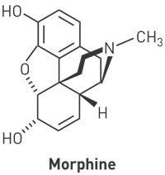

**ภาพที่ 2.1** สาร Morphine (ที่มา : <https://www.google.com/search>)

2.5.2.2 ฟลาโวนอยด์ (Flavonoids) ฟลาโวนอยด์เป็นสารประกอบพอลิฟีนอล พบมากในธรรมชาติมักพบเป็นเม็ดสี (Pigments) ในส่วนต่าง ๆ ของพืช โดยเฉพาะในดอกไม้ในธรรมชาติจะพบฟลาโวนอยด์ทั้งในรูปอิสระ และในรูปกลัยโคไซด์ มีโครงสร้างพื้นฐานเป็น C6 - C3 - C6 ส่วนใหญ่จะประกอบด้วย Pyran ring จับกับ 3 Carbon chain และ Benzene ring ฟลาโวนอยด์หลายชนิดมีฤทธิ์ทางเภสัชวิทยา เช่น Rutin ใช้รักษาโรคเส้นเลือดฝอยเปราะ Quercetin มีฤทธิ์ต้านการอักเสบและต้านไวรัส

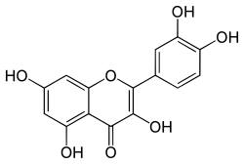

**ภาพที่ 2.2** สาร Quercetin (ที่มา : <https://www.google.com/search>)

2.5.2.3 แอนทราควิโนน (Anthaquinones) แอนทราควิโนน เป็นสารควิโนนที่พบมากที่สุด พบได้ทั้งในรูปเสรีและกลัยโคไซด์ มีโครงสร้างพื้นฐานประกอบด้วย 3-ring system นำมาใช้ประโยชน์เป็นยาระบาย และยาถ่ายอย่างกว้างขวางโดยออกฤทธิ์เป็น Stimulant cathartics นอกจากนี้ใช้เป็นสีย้อม และยารักษาเชื้อราที่ผิวหนัง

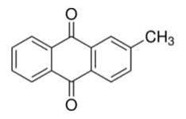

**ภาพที่ 2.3** สารแอนทราควิโนน(ที่มา : <https://www.google.com/search>)

2.5.2.4 คูมาริน (Coumarins) สารกลุ่มคูมารินเป็นแลคโทนของ O-hydroxy cinnamic acid พบได้ทั้งในรูปอิสระ และในรูปกลัยโคไซด์ สารที่ใช้ประโยชน์ทางยามักจะอยู่ในรูปของ Aglycone อิสระ แต่อนุพันธ์ของ Hydroxylated coumarins มักอยู่ในรูปของกลัยโคไซด์ สารกลุ่มคูมาริน ใช้ประโยชน์หลายด้าน เช่น Santonin อดีตเป็นยาขับพยาธิ แต่ปัจจุบันไม่ใช้แล้วเพราะมีพิษส่วน Aesculin ใช้เป็นยาบำรุงเลือด

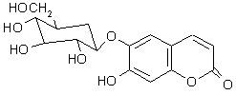

**ภาพที่ 2.4** สาร Aesculin (ที่มา : <https://www.google.com/search>)

2.5.2.5 ซาโปนิน (Saponins) ซาโปนินกลัยโคไซด์หรือซาโปนิน เป็นกลัยโคไซด์ที่มีส่วน Aglycone เป็นสารจำพวก Steroids หรือ Triterpenoids ซาโปนินกลัยโคไซด์มีสมบัติบางอย่างคล้ายสบู่ เช่น สามารถเกิดฟองเมื่อเขย่ากับน้ำ ซาโปนินมีประโยชน์ในด้านต่าง ๆ เช่น ใช้เป็นสารชะล้างแทนสบู่ได้ เป็นพิษต่อสัตว์เลือดเย็นจึงใช้เป็นสารเบื่อปลา ได้แก่ Diosgenin, Hecogenin

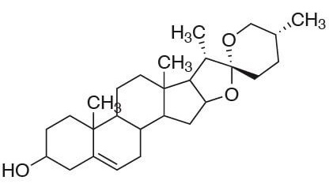

**ภาพที่ 2.5** สาร Diosgenin (ที่มา : <http://th.gmp-factory.com/herbal-medicine/anti-tumor/diosgenin.html>)

2.5.2.6 แทนนิน (Tannins) แทนนินเป็นสารจำพวกพอลิฟีนอลิคที่มีโมเลกุลค่อนข้างใหญ่ และสลับซับซ้อน พบในพืชเกือบทุกชนิด ทั้งในรูปอิสระและรูปกลัยโคไซด์ ใช้เป็นยาฝาดสมาน เช่น Tannic acid ใช้เป็นส่วนผสมในตำรับยาแก้ท้องเสีย หรือใช้กับบาดแผลที่ผิวหนัง เพื่อให้แผลหายเร็วขึ้น ได้แก่ Tannic acid, Gallic acid, Ellagic acid

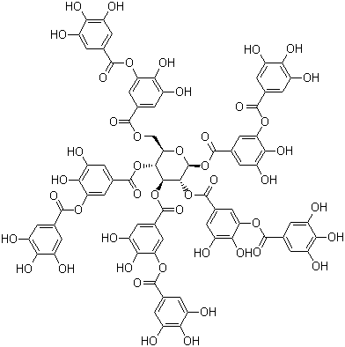

**รูปภาพที่ 2.6** สาร Tannic acid (ที่มา: <https://hmong.in.th/wiki/Tannin>)

2.5.2.7 เทอร์พีนอยด์ (Terpenoids) เทอร์พีนอยด์หรือเทอร์พีน (Terpenes) เป็นสารทุติยภูมิที่สามารถพบได้มากที่สุดใน ธรรมชาติ ประกอบด้วยหน่วยเล็กที่สุดเรียกว่า Isoprene unit (C5H8 ) ซึ่งเป็น Branch chainของ คาร์บอน 5 อะตอม และมีพันธะคู่ 2 ตำแหน่ง เมื่อแบ่งตามจำนวน Isoprene unit ที่มาประกอบเป็น เทอร์พีนอยด์แต่ละชนิด สามารถแบ่งได้ ดังนี้ Monoterpenes (C10) เป็นส่วนประกอบของน้ำมันหอมระเหยที่ได้จากพืช Sesquiterpends (C15) เป็นส่วนประกอบของน้ำมันหอมระเหยที่ได้จากพืช Diterpenes (C20) พบในพืช แมลงบางชนิด และในอวัยวะของสัตว์ต่าง ๆ Triterpenes (C30) เป็นส่วนประกอบในยางไม้ Cork และ Cutin Tetra terpenes (C40) ที่สำคัญ ได้แก่ Carotenoids หลายชนิดซึ่งเป็นเม็ดสี สีเหลือง-ส้ม ใช้เป็นสารแต่งสีอาหารตัวอย่างสารในกลุ่มเทอร์พีนอยด์ ได้แก่

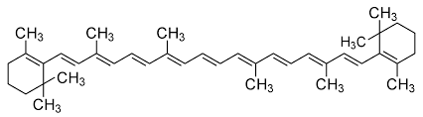

**รูปภาพที่ 2.7** สาร Carotenoids (ที่มา: https://www.siamchemi.com)

2.5.2.8 สเตอร์รอยด์ (Steroids) สเตอร์รอยด์เป็นสารที่มีโครงสร้างพื้นฐานเป็น Cyclopentanoper hydrophenanthrene nucleus นำมาใช้ประโยชน์เป็นยาลดการอักเสบรักษาโรคหัวใจ ยาขับปัสสาวะ ตลอดจนนำมาสังเคราะห์เป็นฮอร์โมนเพศ และยาคุมกำเนิดหลายชนิด

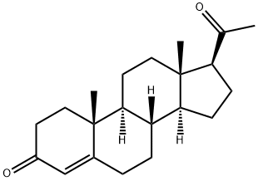

**รูปภาพที่ 2.8** สาร Progesterone (ที่มา: <https://www.chemicalbook.com>)

2.5.2.9 คาร์ดิแอกไกลโคไซด์ (Cardiac glycosides) คาร์ดิแอกไกลโคไซด์ เป็นไกลโคไซด์ออกฤทธิ์ที่กล้ามเนื้อหัวใจ โดยไปเพิ่มแรงบีบตัวของกล้ามเนื้อหัวใจ ใช้รักษาโรคหัวใจวาย   
(นพมาศ สุนทรเจริญนนท์, 2544)

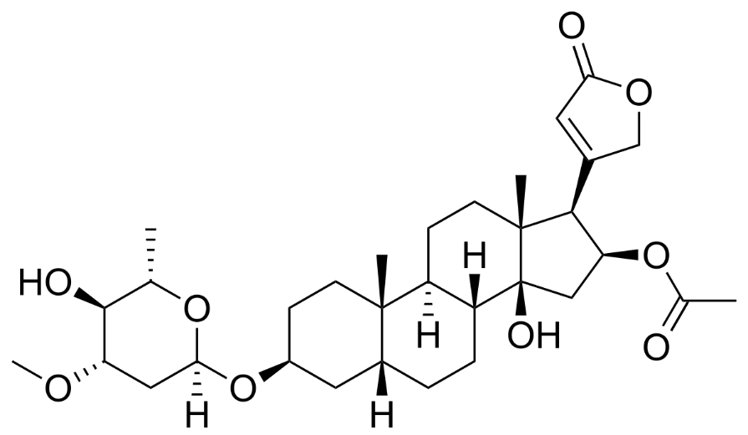

**ภาพที่ 2.9** สารคาร์ดิแอกไกลโคไซด์ (ที่มา: <http://digital_collect.lib.buu.ac.th>)

**2.6 การใช้ประโยชน์ของว่านชักมดลูก**

2.6.1 รักษาเลือดออกจากมดลูกหลังคลอด รักษามดลูกอักเสบ  
 2.6.2 ช่วยทำให้มดลูกเข้าอู่หรือเข้าที่ มดลูกฟื้นตัวได้เร็วขึ้นหลังคลอดบุตร  
 2.6.3 แก้ตับอักเสบ  
 2.6.4 แก้ปวดท้อง  
 2.6.5 ช่วยขับน้ำดี  
 2.6.6 รักษาอาการประจำเดือนมาไม่ปกติ  
 2.6.7 แก้ปวดท้องระหว่างมีประจำเดือน ตกขาว ขับน้ำคาวปลา   
 2.6.8 แก้ธาตุพิการอาหารไม่ย่อย  
 2.6.9 แก้ริดสีดวงทวาร  
 2.6.10 รักษาแผลในกระเพาะอาหาร  
 2.6.11 ช่วยป้องกันมะเร็งชนิดต่าง ๆ  
 2.6.12 ลดอาการปวดบวมของแผล และต้านการอักเสบของแผล  
 2.6.13 ใช้บดทาแผล หรือน้ำต้มล้างทาแผล  
 2.6.14 แก้เจ็บขา ปวดขา  
 2.6.15 ช่วยกระตุ้นกระบวนการสร้างเซลล์ใหม่   
 2.6.16 ช่วยต้านอนุมูลอิสระ ทำให้ผิวแลดูสดใส  
 2.6.17 ช่วยลดคอเลสเตอรอล  
 2.6.18 ช่วยในการควบคุมน้ำหนัก  
 2.6.19 [แก้ท้องอืดท้องเฟ้อ](http://www.yagyai.com/)

**2.7 การขยายพันธุ์ว่านชักมดลูก**

สามารถปลูกและขยายพันธุ์ด้วยส่วนหัวหรือเหง้าแขนง ทั้งชนิดที่เป็นหัวกลม และชนิดที่เป็นเหง้าแขนง

**2.8 วิธีการปลูกว่านชักมดลูก**

จะใช้เหง้าแขนงหรือหัวที่มีตาสำหรับแทงยอดโดยหักแบ่งออกเป็นส่วน ๆ พร้อมปลูก ระยะการปลูกประมาณ 15-20 ซม. ด้วยการขุดหลุมฝังเป็นช่วง ๆ สำหรับแปลงขนาดใหญ่ควรวางแนวการปลูกเป็นแถวในระยะห่างระหว่างหลุดและแถว 15–20 ซม. เช่นเดียวกัน[สมุนไพรว่านชักมดลูก](https://www.disthai.com/16484917/%E0%B8%A7%E0%B9%88%E0%B8%B2%E0%B8%99%E0%B8%8A%E0%B8%B1%E0%B8%81%E0%B8%A1%E0%B8%94%E0%B8%A5%E0%B8%B9%E0%B8%81)/ว่านทรหดนิยมเก็บในช่วงฤดูหนาวจนถึงฤดูแล้งในระยะที่ใบเหี่ยวแห้งหมดแล้วเพราะในช่วงนี้จะเป็นระยะที่ว่านชักมดลูกหยุดเจริญเติบโตและเก็บสะสมสารอาหารและสารต่าง ๆ ได้อย่างเต็มที่แล้ว

**2.9 ฤทธิ์ทางเภสัชวิทยาของว่านชักมดลูก**

2.9.1 ฤทธิ์ต้านเชื้อแบคทีเรีย สาร Xanthorrhizol ที่แยกได้จากผงว่านชักมดลูกชนิด Xanthorrhiza มีฤทธิ์ยับยั้งเชื้อแบคทีเรียและเชื้อราก่อโรคในช่องปาก โดยเฉพาะต่อเชื้อชนิด *Streptococcus species* ต่าง ๆ เทียบเท่ายามาตรฐาน Chlorhexidine นอกจากนี้ยังมีฤทธิ์ต่อ Actinomyces viscosus (KCTC 9146) ซึ่ง แอสทิโนไมเซสเป็นเชื้อที่พบในเนื้อเยื่อรอบปลายรากฟันทำให้การรักษาคลองรากฟันล้มเหลว และ Porphyromonas gingivalis (W50) เป็นเชื้อแบคทีเรียที่พบในรก และ Candida albicans เป็นเชื้อราที่อยู่ในสารคัดหลั่งของร่างกาย

2.9.2 ฤทธิ์ต้านอนุมูลอิสระสาร Curcumin , Desmethoxycurcumin , Bisdesmethoxycurcumin , 1-(4-hydroxy-3, 5-dimethoxyphenyl)-7-(4-hydroxy-3-methoxyphenyl)-(1E-, 6E)-1, 6-heptadiene-3, 4-Dione มีฤทธิ์ต้านอนุมูลอิสระ โดยการยับยั้งการเกิดออโตออกซิเดชันของLinoleicacid

2.9.3 ฤทธิ์ต้านเนื้องอก สาร α–Curcumene, Ar-turmerone, β-Atlantone และ Xanthorrhizol มีฤทธิ์ต้านเนื้องอกชนิด Sarcoma 180 ascites

2.9.4 ฤทธิ์ต้านความเป็นพิษต่อตับ สารสกัดจากว่านชักมดลูกชนิด Xanthorrhiza มีฤทธิ์ต้านความเป็นพิษต่อตับที่ถูกกระตุ้นด้วนสารพิษ

2.9.5 ฤทธิ์ต่อภูมิต้านทาน ว่านชักมดลูกชนิด Xanthorrhiza มีฤทธิ์กระตุ้นภูมิต้านทานโดยเพิ่มปริมาณปริมาณของ T และ B cells

2.9.6 ฤทธิ์ลดไขมันในเลือด เมื่อให้หนูตะเภากินว่านชักมดลูก ทำให้เกิดภาวะHypercholesterolaemia ด้วย[สารสกัดว่านชักมดลูก](https://www.disthai.com/16484917/%E0%B8%A7%E0%B9%88%E0%B8%B2%E0%B8%99%E0%B8%8A%E0%B8%B1%E0%B8%81%E0%B8%A1%E0%B8%94%E0%B8%A5%E0%B8%B9%E0%B8%81) (*C.comosa*) ด้วย Ethyl acetate พบว่ามีผลในการลดระดับ Cholesterol และ Triglyceride ในกระแสเลือดตามขนาดของสารสกัดที่ได้รับ ซึ่งผลดังกล่าวเกิดจากสารสกัดไปเพิ่มการกำจัด Cholesterol ผ่านทางน้ำดี สารสกัดขนาด 500 mg/kg มีผลเพิ่มระดับ HDL และลดระดับ LDL ในเลือดได้อย่างมีนัยสำคัญ เมื่อให้สาร 2,4,6,-Trihydroxyacetophenone (THA) ขนาด 300–600 µmol/kg ทางกระเพาะอาหาร วันละ 2 ครั้ง เป็นเวลา 1 สัปดาห์ แก่หนูตะเภาเพศผู้ที่ถูกเหนี่ยวนำให้เกิดภาวะ Hypercholesterolaemia ที่มีระดับ Cholesterol ในพลาสมามากกว่า 300 mg% ตรวจวัดระดับ Cholesterol และ Triglyceride ได้อย่างมีนัยสำคัญ

**2.10 การศึกษาทางพิษวิทยาของว่านชักมดลูก**

พบสารชื่อโฟราซิโตฟีโนนในว่านชักมดลูกที่แสดงฤทธิ์กระตุ้นการหลั่งน้ำดีและเสริมให้มีการหลั่งกรดน้ำดีมากขึ้น จึงลดการเกิดนิ่วในถุงน้ำดี สำหรับความเป็นพิษ มีการทดลองพิษเฉียบพลันและ กึ่งเฉียบพลันในสัตว์ทดลองพบว่าสารประกอบข้างต้นมีความเป็นพิษต่ำน่าจะปลอดภัยถ้าจะพัฒนาเป็นยา 

**2.11 ข้อแนะนำและข้อควรระวัง**

2.11.1 การใช้ประโยชน์ว่านชักมดลูก รับประทานเกินขนาด อาจทำให้มีอาการปวดท้องได้

2.11.2 ไม่ควรใช้สมุนไพรในผู้ป่วยที่มีปัญหาท่อน้ำดีอุดตัน เพราะเหง้าว่านหมาว้อมีฤทธิ์กระตุ้นทางเดินน้ำดี และอาจทำให้เกิดอาการเสียดท้องได้ในผู้ป่วยที่เป็นนิ่วในถุงน้ำดี  
 2.11.3 การเก็บว่านชักมดลูก ต้องเก็บในฤดูแล้ง ประมาณเดือน 11 แรม 1 ค่ำ ไปถึงกลางเดือน 3 (เดือนไทย) ถ้าฝนตกแล้ว สรรพคุณจะน้อย ใช้รักษาไม่ค่อยได้ผล  
 2.11.4 การต้มว่านชักมดลูกต้องต้มจนฟองยุบลง จึงจะใช้ได้ถ้ายังไม่ยุบ แสดงว่าใช้ไม่ได้ทำให้เกิดอาการเมาเบื่อ

2.11.5 การใช้ว่านชักมดลูกเพื่อให้มดลูกเข้าอู่ แม่หลังคลอดต้องรอให้มีน้ำนมก่อนจึงจะใช้ได้

**2.12** **เทคนิคโครมาโตกราฟีแบบผิวบาง (Thin Layer Chromatography, TLC)**

โครมาโตกราฟีแบบผิวบาง (TLC) เป็นเทคนิคการวิเคราะห์องค์ประกอบสารที่รวดเร็ว สะดวก และราคาไม่แพง นิยมใช้ในการตรวจการดำเนินไปของปฏิกิริยาเคมี ตรวจสอบความบริสุทธิ์ของสารระหว่างกระบวนการแยกสารในขั้นตอนต่าง ๆ ใช้ในการยืนยันชนิดของสาร และสามารถตรวจหาจำนวนองค์ประกอบในของผสม

**2.13 หลักการของ TLC**

หลักการของ TLC  คือวัฏภาคนิ่งจะถูกเคลือบติดไว้ที่แผ่นกระจก แผ่นอลูมิเนียม หรือแผ่นพลาสติกบาง สารจะถูกแต้มไว้ที่ใกล้ๆ ปลายด้านหนึ่งของแผ่นโดยใช้หลอดแคปิลลารี จากนั้นจึงนำแผ่นดังกล่าวไปวางลงในภาชนะที่ใส่วัฏภาคเคลื่อนที่ไว้ตื้น ๆ เมื่อตัวทำละลายถูกดูดซึมขึ้นไปตามตัวดูดซับด้วย Capillary action ก็จะพาสารตัวอย่างขึ้นไปด้วย จึงเกิดการแยกของสารเกิดขึ้น ตัวอย่างเช่น หากใช้ซิลิกาเป็นวัฏภาคนิ่ง และใช้ตัวทำละลายที่มีขั้วต่ำเป็นวัฏภาคเคลื่อนที่ สารที่มีขั้วน้อยจะละลายได้ดีในวัฏภาคเคลื่อนที่แต่ถูกดูดซับด้วยวัฏภาคนิ่งได้น้อย จึงเคลื่อนที่ไปได้ดีด้วยระยะที่มากกว่าสารที่มีขั้วสูง ซึ่งละลายในวัฏภาคเคลื่อนที่ได้น้อยแต่ดูดซับบนวัฏภาคนิ่งได้ดี เนื่องจากใช้สารปริมาณน้อยมากในการแยก เทคนิค TLC จึงเหมาะสมเป็นเครื่องมือวิเคราะห์ มากกว่าที่จะเป็นเครื่องมือในการแยกสารเพื่อเก็บแต่ละองค์ประกอบ

**2.14 ขั้นตอนทำ TLC**

การทำ TLC ต้องเริ่มด้วยการเตรียมแผ่นที่มีวัฏภาคนิ่งเคลือบอยู่  และเตรียมสารตัวอย่างให้อยู่ในรูปสารละลายมีความเข้มข้นประมาณ 1% แม้ว่าตัวอย่างนั้นจะเป็นของเหลวอยู่แล้วก็ตาม แล้วแต้ม (Spotting) ลงบนแผ่น TLC ให้ห่างจากปลายด้านล่างขึ้นมา ประมาณ  0.5-1 cm นำแผ่นดังกล่าวไปจุ่มลงในบีกเกอร์ ที่มีตัวทำละลายใส่ไว้เพียงเล็กน้อยโดยให้ระดับ ตัวทำละลายต่ำกว่าระดับที่แต้มสารตัวอย่าง (อย่าให้ท่วมจุดสารตัวอย่าง) และอิ่มตัวด้วยไอของตัวทำละลาย (ซึ่งต้องเตรียมไว้ก่อนหน้านี้โดยใช้กระดาษกรองบุไว้ที่ผนังด้านในของบีกเกอร์ แล้วปิดด้วยกระจกนาฬิกา) คอยสังเกตรอยเปียกของตัวทำละลายที่ซึมขึ้นด้านบนของแผ่น TLC ขอบของรอยเปียกของตัวทำละลายนี้เรียกว่า Solvent front  เมื่อมาเกือบถึงปลายด้านบนของแผ่น (ห่างจากปลายบนลงมา 0.5-1 cm)ให้รีบเอาแผ่นออก ใช้ดินสอขีดบ่งรอย Solvent front ไว้ เพื่อใช้ในการคำนวณค่า Rf (Retention factor) ต่อไป ระหว่างที่รอต้องแน่ใจว่าแผ่น TLC อยู่ในระบบปิดตลอดเวลา

**2.15 ค่า Rf**

2.15.1 ค่า Rf  เป็นอัตราส่วนของระยะทางที่สารเคลื่อนที่จากจุดที่ทำการแต้ม ไปถึงตำแหน่งสุดท้ายของมัน เทียบกับระยะทางทั้งหมดที่ตัวทำละลายเคลื่อนที่ (จาก Spotting ถึง Solvent front) เนื่องจากสารต่างชนิดกันจะถูกดูดซับด้วยวัฏภาคนิ่งได้ไม่เท่ากัน จึงถูกตัวทำละลายพาขึ้นมาสูงได้ไม่เท่ากัน การแยกจึงเกิดขึ้น ค่า Rf ของสารแต่ละชนิด ในวัฏภาคนิ่ง และวัฏภาคเคลื่อนที่หนึ่ง ๆ จะเป็นค่าคงที่และใช้ในการบ่งบอกชนิดของสารได้โดยการเปรียบเทียบกับสารมาตรฐาน ซึ่งคำนวณได้จาก

**Rf = ระยะทางที่สารเคลื่อนที่/ระยะทางที่ตัวทำละลายเคลื่อนที่**

2.15.2 ระยะทางที่ตัวทำละลายเคลื่อนที่ ค่า Rf ใช้เป็นเครื่องบ่งบอกว่าเป็นสารนั้นหรือไม่ โดยเปรียบเทียบค่า Rf ของสารตัวอย่าง ที่แยกได้กับค่า Rf ของสารมาตรฐาน ในเทคนิคนี้การจะควบคุมสภาวะการทดลองให้เหมือนกันทุกครั้งนั้นทำได้ยาก ดังนั้นควรแต้มทั้งสารตัวอย่างและสารมาตรฐานไปบนกระดาษแผ่นเดียวกัน และมีขนาดของจุดเท่ากัน จากนั้นจึงนำไปแยก นอกจากนี้สามารถหาความเข้มข้นของสารได้ เช่น ทำปฏิกิริยาการเกิดสีกับน้ำยาตรวจสอบแล้ววัดพื้นที่ของจุดสารตัวอย่างเทียบกับจุดสารมาตรฐาน หรือทำการตรวจวัดพื้นที่ของจุดโดยใช้แพลนนิมิเตอร์ (Planimeter)

**2.16 การเตรียมตัวอย่างพืช (Preparation of plant material)**

การเตรียมตัวอย่างพืชต้องคำนึงถึงสิ่งที่มีผลต่อความแตกต่างของสารสำคัญในพืช ได้แก่ การตรวจเอกลักษณ์ที่ถูกต้อง เพื่อให้ได้ชื่อพฤกษศาสตร์และได้ตัวอย่างที่ถูกต้อง ไม่มีพืชอื่นปน เพราะทำให้ได้สารแปลกปลอม และผลการวิจัยที่ผิดพลาดได้ นอกจากนี้ต้องคำนึงถึงความแตกต่างของสารสำคัญในพืช เพราะการเก็บพืชแต่ละครั้ง สารสำคัญในพืชอาจแตกต่างกันทั้งปริมาณและชนิด ดังนั้นควรบันทึกเวลาและสถานที่ที่เก็บตัวอย่าง ตัวอย่างที่นำมาศึกษาจะมีวิธีการเตรียมดังนี้

2.16.1 การทำสมุนไพรให้แห้ง การทำสมุนไพรให้แห้งโดยคงคุณภาพของสมุนไพรควรจะทำให้แห้งโดยวิธีที่เร็ว และใช้อุณหภูมิต่ำ ๆ เพราะอุณหภูมิที่สูงจะทำให้สาระสำคัญสลายตัวได้การทำให้แห้ง ดังนี้

2.16.1.1 Air drying การทำให้แห้งตามธรรมชาติ อาจเป็นการทำให้แห้งในที่ร่ม (Shade drying) หรือตากแดด (Sun drying)

2.16.1.2 Artificial heat การทำให้แห้งโดยใช้ความร้อนจากพลังงานอื่น ได้แก่ การใช้ตู้อบ ซึ่งสามารถควบคุมการผ่านเข้าออกของอากาศและควบคุมอุณหภูมิได้แน่นอน

**2.17 การสกัด (Extraction)**

2.17.1 การเลือกตัวทำละลาย ในการสกัดสมุนไพรควรมีคุณสมบัติดังนี้

2.17.1.1 ตัวทำละลาย มีความสามารถในการละลายสารที่สำคัญได้มากที่สุด แต่ไม่ละลาย หรือละลายองค์ประกอบอื่น ๆ ได้น้อย

2.16.1.2 คงตัว หาง่าย ราคาถูก และไม่เป็นพิษต่อร่างกาย

2.16.1.3 ไม่ระเหยง่ายหรือยากเกินไป

2.16.1.4 สภาพสมุนไพรที่ทำการสกัด เช่น เมล็ด มีไขมันอยู่มาก ควรขจัดไขมัน โดยการสกัดด้วยตัวทำละลายที่ไม่มีขั้วก่อน แล้วนำกากที่เหลือไปสกัดด้วยตัวทำละลายที่เหมาะสม

2.17.2 วิธีการสกัด ใช้วิธีสกัดโดยใช้ตัวทำละลาย (Extraction with solvent) ตัวทำละลายที่นิยมใช้ มากที่สุดคือ ปิโตรเลียมอีเทอร์ (Petroleum ether) จะควบคุมอุณหภูมิให้อยู่ในช่วงไม่เกิน 50 องศาเซลเซียส มีต้นทุนการผลิตสูงกว่าการกลั่น  (รัตนา อินทรานุปกรณ์, 2550)

**งานวิจัยที่เกี่ยวข้อง**

กนกพร อะทะวงษา (2563) ว่านชักมดลูกจัดอยู่ในวงศ์ขิงหรือวงศ์ ZINGIBERACEAE เป็นพืชล้มลุก มีลำต้นอยู่ใต้ดิน (เหง้า) ว่านชักมดลูกตัวเมีย หรือ *C. comosa* Roxb. มีเหง้ารูปไข่ ภายในสีเหลืองอ่อนถึงขาว มีกลิ่นคล้ายมะม่วงมัน ส่วนเหนือดินสูงประมาณ 60 ซม. ใบเดี่ยว เรียงสลับ เรียงเป็นกระจุกใกล้ราก รูปขอบขนานแกมวงรี สีเขียว ผิวใบเกลี้ยงทั้ง 2 ด้าน เส้นกลางใบสีเขียวก้านช่อดอกสั้น (2-5 ซม.) ช่อดอกยาวประมาณ 20 ซม. ใบประดับส่วนล่างรูปไข่ สีขาว มีแต้มสีเขียวชมพูบริเวณกลางและปลาย ใบประดับส่วนยอดแหลม สีชมพู เกสรเพศผู้เป็นหมัน และเปลี่ยนรูปไปคล้ายกลีบดอก (Staminode) และกลีบปากมีสีขาว มีแถบสีเหลืองบริเวณเส้นกลางแผ่นกลีบปาก อับเรณูมีเดือยเป็นแผ่นสามเหลี่ยมปลายแหลม ชี้ลง ส่วนว่านชักมดลูกตัวผู้ (*C. elata* Roxb. และ *C. latifolia* Rosc.) จะมีความแตกต่างกันเพียงเล็กน้อยในส่วนของเหง้า คือ ลักษณะหัวกลม แป้น และมีแขนงย่อยจำนวนมาก และยาวกว่า กลิ่นฉุน ท้องใบมีขน เส้นกลางใบสีเขียวสำหรับ *C. elata* และสีแดงสำหรับ *C. latifolia* ก้านช่อดอกยาวประมาณ 10-30 ซม. ใบประดับด้านบนขนาดใหญ่กว่าใบประดับล่างชัดเจน สีชมพูอมม่วง หรือชมพูเข้มทั้งกลีบ ใบประดับตอนล่างสีเขียวอ่อน แต้มชมพูตอนปลายกลีบ กลีบปากมีแถบ สีเหลืองรูปตัว V มีเส้นสีแดง และมีขนด้านข้างของแถบ (1-3)

ปฏิพล ศิริจันทร์ และคณะ (2563) การศึกษานี้มีวัตถุประสงค์เพื่อศึกษาลายพิมพ์สารเคมีในผลิตภัณฑ์ยาสมุนไพรที่มีส่วนผสมของ ว่านชักมดลูกในรูปแบบยาแคปซูลในท้องตลาด ในเขตจังหวัดนนทบุรี จำนวน 13 ตัวอย่าง โดยใช้ Methanol เป็นตัวทำละลาย สกัดด้วยวิธี Sonication 30 นาที ที่อุณภูมิห้อง กรองและทำให้แห้ง หลังจากนั้นใช้ระบบตัวพาที่แตกต่างกัน 3 ระบบ คือ Dichloromethane : Methanol ในอัตราส่วน 99:1, Dichloromethane : Ethyl acetate: Methanol ในอัตราส่วน 93:4:7 และ Toluene : Ethyl Acetate อัตราส่วน 75:25 จากนั้นวิเคราะห์ลักษณะของ TLC Chromatogram พบว่าสารสกัดตัวอย่างในรูปแบบยาชนิดแคปซูลมี TLC Chromatogram ที่คล้ายคลึงกับตัวอย่างเปรียบเทียบในสกุล Curcuma และการใช้วัฏภาคเคลื่อนที่ที่ต่างกันจะให้แถบและผลของค่า hRf ที่แตกต่างกัน ทั้งนี้ควรทำ การเก็บรวบรวมตัวอย่างมาทำการพิสูจน์เอกลักษณ์ให้มากขึ้น เพื่อจะได้ครอบคลุมทั้งประเทศ และใช้เก็บเป็นฐานข้อมูลของแต่ละพื้นที่ว่าพื้นที่ใดพบว่านชักมดลูกชนิดใดบ้าง เพื่อเป็นการคุ้มครองผู้บริโภคและเป็นการควบคุมคุณภาพผลิตภัณฑ์ที่มีส่วนผสมของว่านชักมดลูกต่อไป

วีระพันธ์ ใจแท้ (2546) ผลจากการนำใบกระบือเจ็ดตัวมาศึกษา พบว่าเปอร์เซ็นต์ความชื้นในพืชสมุนไพรชนิด ใบกระบือเจ็ดตัวเท่ากับ 24.64% เปอร์เซ็นต์สารสกัดหยาบจาก Hexane ของใบกระบือเจ็ดตัว เท่ากับ 1.06% และพบว่าสารสกัดหยาบจาก Hexane ของใบกระบือเจ็ดตัว มีลักษณะเป็น ของหนืด สีน้ำตาลเจือดำ มีองค์ประกอบเป็นสารที่มีขั้วต่ำและขั้วปานกลาง เนื่องจากสามารถ

azanulaalu Hexane, Dichloromethane, Chloroform, Ethyl acetate และ Acetone และไม่ละลายในน้ำ และ Ethanol นอกจากนี้ยังมีคุณสมบัติเป็นด่าง เนื่องจากละลายได้ดีใน 10% NaOH และ ไม่ละลายใน 10% HCl สภาวะที่เหมาะสมในการแยกสารสกัดหยาบจาก Hexane ของใบกระบือเจ็ดตัว คือ ที่สภาวะ Hexane : Acetone อัตราส่วน 5 : 1 ผลจากการนำสารสกัดหยาบจาก Hexane ของใบกระบือเจ็ดตัวไปแยกด้วย Column chromatography พบว่าใน fraction ที่ EX-1 ได้สารที่มีความบริสุทธิ์มากที่สุด เนื่องจากเมื่อ นำไปตรวจสอบด้วย Thin - layer chromatography พบว่า ได้สารที่เป็น spot หลักเพียง 1 จุด และไม่มีแถบของสารอื่นปะปน

วันดี รังสีวิจิตรประภา และดำรงศักดิ์ จินารัตน์ (2562) ว่านชักมดลูกประกอบด้วยสารไฟโตเอสโตรเจนมีการใช้ในการแพทย์พื้นบ้านเพื่อบรรเทาอาการ ผิดปกติทางนรีเวชและเป็นยาบำรุงในสตรีวัยหมดประจำเดือน มีรายงานถึงฤทธิ์ที่เป็นประโยชน์ต่อสมองสตรีวัยหมดประจำเดือน อาทิฤทธิ์ต้านการอักเสบ เพิ่มความจำ และการเรียนรู้ และยับยั้งการลดระดับลงของสารสื่อประสาทในหนูที่ถูกตัดรังไข่ แต่เนื่องจากการให้โดยการกินนั้นยังมีข้อจำกัดด้านชีวประสิทธิผล ดังนั้นอนุภาคนาโนบรรจุว่านชักมดลูกจึงเป็นระบบนำส่งยาเข้าสู่สมองที่น่าสนใจเพื่อส่งเสริม ศักยภาพในการยับยั้งอัลไซเมอร์ วัตถุประสงค์ของงานวิจัยนี้เพื่อศึกษาฤทธิ์ทางชีวภาพของสารสกัดว่าน ชักมดลูกต่อการยับยั้งอัลไซเมอร์ และพัฒนาระบบนำส่งที่สามารถเพิ่มปริมาณสารสำคัญในเลือดและสมอง การศึกษาทำโดยสกัดว่านชักมดลูกด้วยเฮกเซน เอทีลอซิเตท และเอทานอล จากนั้นศึกษาฤทธิ์ทางชีวภาพในหลอดทดลองและพัฒนาเป็นอนุภาคนาโน และศึกษาความสามารถนำส่งยาเข้าสู่สมองในสัตว์ทดลอง ผลการศึกษาพบว่าว่านชักมดลูกที่สกัดด้วยเอทานอลมีประสิทธิภาพยับยั้งอนุมูลอิสระได้ดีที่สุดคือยับยั้งอนุมูล ABTS DPPH และ Lipid peroxidation ด้วยค่า IC50 เท่ากับ 25.4+1.8, 35.9-1.3 และ 7.6 ± 0.5 g/ml ตามลำดับ สารสกัดเข้มข้น 1 mg/ml ยังยับยั้ง Acetylcholinesterase ได้ร้อยละ 40 ระบบนำส่งที่พัฒนาขึ้นได้แก่ Polymeric nanoparticles และ Nanostructured lipid Carrier (NLC) มีขนาดอนุภาคในช่วง 150-165 nm มีค่าดัชนีการกระจายขนาดอนุภาคและศักย์ซีตาร์ที่เหมาะสม และกักเก็บสารสำคัญได้มากกว่าร้อยละ 90 ระบบ Polymeric nanoparticles สามารถปลดปล่อยตัวยาในหลอดทดลองได้เร็วที่สุด เมื่อป้อนสารสกัดที่บรรจุในระบบนำส่ง NLC เข้าสู่หนูแรทเวลา และความเข้มข้นของสารสำคัญในกระแสเลือดและเนื้อเยื่อสมองไม่แตกต่างจากสารสกัดที่ละลายในน้ำมัน นอกจากนี้ระบบ NLC แสดงแนวโน้มที่ช่วยให้สารสำคัญคงอยู่ในกระแสเลือดและสมองได้นานขึ้น จึงเป็นแนวทางที่ชัดเจนในการพัฒนาระบบนำส่งเพื่อเพิ่มประสิทธิภาพของสารสกัดว่านชักมดลูกเพื่อยับยั้งอัลไซเมอร์และรักษาสุขภาพของสตรีวัยหมดประจำเดือน

50

เจนจิรา คำฟู และขวัญดาว แจ่มแจ้ง วิจัยนี้มีวัตถุประสงค์เพื่อหาปริมาณสารเคอร์คูมินที่สกัดได้จากข่า กระชาย และว่านชักมดลูก โดยวิธีการสกัดด้วยเอทานอลที่อุณหภูมิห้องเป็นเวลา 24 ชั่วโมง แล้วนำสารสกัดที่ได้ไปหาปริมาณด้วยเครื่องยูวี-วิสิเบิล สเปคโทรโฟโตมิเตอร์ที่ความยาวคลื่นเท่ากับ 427 นาโนเมตร พบว่าปริมาณสารเคอร์คูมินที่สกัดได้จากข่าเท่ากับ 0.4586 mg/L กระชายเท่ากับ 0.4183 mg/L และว่านชักมดลูกเท่ากับ 0.3602 mg/L

เสมอ ถาน้อย และ สุทิสา ถาน้อย (2551) ว่านชักมดลูกเป็นสมุนไพรไทยที่ได้รับการกล่าวขานว่ามีสรรพคุณในการใช้ชักมดลูกเข้าอู่แก้มดลูกพิการแก้ปวดมดลูกแก้ประจำเดือนมาไม่ปกติทั้งนี้ยังขาดข้อมูลเชิงวิชาการจากงานวิจัยเพื่อยืนยันถึงผลของว่านชักมดลูกต่อการเปลี่ยนแปลงในระบบสืบพันธุ์เพศหญิงดังนั้นงานวิจัยนี้มีวัตถุประสงค์เพื่อศึกษาผลของสารสกัดว่านชักมดลูกต่อการแสดงออกของตัวรับฮอร์โมน Estrogen ในรังไข่และผลต่อกระบวนการสร้างเซลล์ไข่ (Oogenesis) ในหนูเพศเมีย

ฉวีวรรณ สุวรรณเวโช และ ฐารดา โพธิ์วรรณ (2557) ว่านชักมดลูกเป็นสมุนไพรที่ใช้สาหรับรักษาโรคสตรีมานาน และมีผลิตภัณฑ์มากมายในปัจจุบัน แต่เนื่องจากว่านชักมดลูกมีหลายชนิด เช่น ว่านชักมดลูกตัวเมีย (*Curcuma comosa*) ซึ่งมีฤทธิ์คล้ายเอสโตรเจนช่วยเสริมสุขภาพสตรีวัยทอง และว่านชักมดลูกตัวผู้ (*Curcuma latifolia*) ซึ่งมีพิษ ฉะนั้นโครงการพิเศษนี้จึงมีวัตถุประสงค์เพื่อพิสูจน์ชนิดของว่านชักมดลูกที่มีขายในท้องตลาดทั้งที่เป็นวัตถุดิบ และผลิตภัณฑ์และเป็นการคุ้มครองผู้บริโภคโดยใช้เป็นฐานข้อมูลของว่านชักมดลูกที่มีจำหน่ายในพื้นที่ต่าง ๆ โดยรวบรวมตัวอย่างสมุนไพรที่มีชื่อเรียกว่าว่านชักมดลูกจากพื้นที่ต่าง ๆ ในประเทศไทย ทั้งที่เป็นเหง้าสดและตากแห้ง 27 ตัวอย่าง และผลิตภัณฑ์ 8 ตัวอย่าง ผลการศึกษาพบว่าสามารถแบ่งว่านชักมดลูกออกเป็น 2 กลุ่ม ได้แก่ ว่านชักมดลูกตัวเมีย (*C. comosa*) และว่านชักมดลูกตัวผู้ (*C. latifolia*) โดยอาศัยลักษณะของเหง้าสด ซึ่งว่านชักมดลูกตัวเมียจะมีแขนงเล็กและสั้นกว่า กลิ่นคล้ายมะม่วงอ่อน ทั้งนี้ลักษณะภายนอกของเหง้าสด เหง้าตากแห้ง และผงของว่านชักมดลูกนั้นมีความหลากหลายและเป็นการยากในการจำแนกการพิสูจน์เอกลักษณ์โดยใช้รงคเลขผิวบาง และอัลตราไวโอเลตสเปกโทรสโคปีสามารถจำแนกพืชออกเป็น 2 ชนิดได้อย่างชัดเจน จุลทรรศน์ลักษณะพบความแตกต่างของเม็ดแป้งของว่านชักมดลูกทั้ง 2 ชนิด จากตัวอย่างที่เก็บจากพื้นที่ต่าง ๆ พบว่าว่านชักมดลูกส่วนใหญ่ที่พบเป็นว่านชักมดลูกตัวเมีย โดยพบที่ภาคกลาง ภาคตะวันตก ภาคเหนือ และภาคใต้ ส่วนภาคตะวันออกเฉียงเหนือนั้นส่วนใหญ่เป็นว่านชักมดลูกตัวผู้ ดังนั้นควรเก็บรวบรวมตัวอย่างมาทาการพิสูจน์เอกลักษณ์ให้มากขึ้น เพื่อจะได้ครอบคลุมทั้งประเทศ และใช้เก็บเป็นฐานข้อมูลของแต่ละพื้นที่ว่าพื้นที่ใดพบว่านชักมดลูกชนิดใดบ้าง เพื่อเป็นการคุ้มครองผู้บริโภค

**บทที่ 3**

**วิธีการดำเนินการวิจัย**

การศึกษาองค์ประกอบทางเคมีเบื้องต้นของว่านชักมดลูกโดยใช้เทคนิคโครมาโทรกราฟีแบบแผ่นบางครั้งนี้ มีวัสดุ อุปกรณ์ และกระบวนการในการศึกษา ดังนี้

**3.1 ตัวอย่างเครื่องมือ อุปกรณ์ และสารเคมีในการทำวิจัย**

**ตารางที่ 3.1** ตัวอย่างเครื่องมือ อุปกรณ์ และสารเคมีในการทำวิจัย

|  |  |
| --- | --- |
| **ตัวอย่างเครื่องมือและอุปกรณ์ในการทำวิจัย** | **สารเคมีในการทำวิจัย** |
| เหง้าว่านชักมดลูก | เฮกเซน (Hexane) |
| หลอดรูเล็ก (Capillary tube) | ไดคลอโรมีเทน (Dichloromethane , DCM) |
| กระจกนาฬิกาหรือแผ่นกระจก | เมทานอล (Methanol) |
| เครื่องส่อง UV 254, 366 nm | Developing agent |
| แผ่นให้ความร้อน (Hot plate) | กรดซัลฟูริก (Sulfuric acid) |
|  | 4-Methoxy benzaldehyde |

**3.2 วิธีดำเนินการทดลอง**

3.2.1 การทดลอง

3.2.1.1 นำเหง้าว่านชักมดลูกมาหั่นแล้วตากให้แห้ง จากนั้นทำให้มีขนาดเล็กลงโดยการบดหรือปั่น ให้เป็นผง

3.2.1.2 แช่ผงเหง้าว่านชักมดลูกในสารละลายเฮกเซน นาน 1 สัปดาห์ แช่ 3-4 รอบ จากนั้นนำไปกรองด้วยกระดาษกรอง

3.2.1.3 นำสารที่ได้มาระเหยแห้ง จะได้สารสกัดหยาบ (Crude extract) จากเหง้าว่านชักมดลูก

3.2.2 การเตรียม Developing agentโดยเตรียมจากการผสมสารต่อไปนี้

3.2.2.1 H2O 1 mL

3.2.2.2 4-Methoxy benzaldehyde 2 mL

3.2.2.3 Ethanol 45 mL

3.2.2.4 Sulfuric acid 1 mL

3.2.3 การโครมาโทรกราฟีแบบแผ่นบาง (Thin-layer Chromatography)

3.2.3.1 จุดสารผสม จากเหง้าว่านชักมดลูก ด้วยหลอดรูเล็ก (Capillary tube) ลงบนแผ่น TLC ห่างจากขอบด้านล่าง ประมาณ 1 cm

3.2.3.2 เตรียมระบบตัวทำละลาย (Mobile phase) ที่สามารถแยกสารสกัดหยาบจากเหง้าว่านชักมดลูกออกจากกันลงในภานะปิด (Developing champer) ที่แห้งแล้วปิดฝาไว้ด้วยกระจกนาฬิกา รอจนกระทั่ง อิ่มตัวด้วยไอของตัวทำละลาย

หมายเหตุ : ต้องหาอัตราส่วนที่เหมาะสม ที่ทำให้สารสกัดหยาบ จากเหง้าว่านชักมดลูกสกัดหยาบแยกออกจากกัน โดยใช้ตัวทำละลาย

อินทรีย์ต่อไปนี้ : Hexane, Ethyl acetate, DCM, Chloroform และ Methanol ตัวเดียวหรือผสมเพื่อตรวจสอบ

3.2.3.3 จุ่มแผ่น TLC ลงในแทงค์ จากนั้นรอให้ตัวทำละลายเคลื่อนที่เกือบถึงขอบบนหรือ ประมาณ 1 cm แล้วรีบยกออก พร้อมกับใช้ดินสอทำ ตำแหน่งระยะทางที่ตัวทำละลายเคลื่อนที่ได้ก่อนที่ตัวทำละลายจะระเหยแห้ง

3.2.3.4 นำแผ่น TLC ที่ได้ไปส่อง UV 254 และ 366 nm เพื่อดูตำแหน่งระยะของสารที่เคลื่อนที่ได้

หมายเหตุ : ถ้าการแยกของสารผสมไม่ดี ต้องทำการหาระบบตัวทำละลายหรือ Mobile phase ใหม่ (อาจใช้ระบบตัวทำละลายผสม) และทำการทดลองซ้ำ

3.2.3.5 นำสำลีแผ่นบาง ๆ ชุบสาร Developing agent มาป้ายบนแผ่น TLC แล้วนำไปวางบน Hot plate สังเกตสีและระยะการเคลื่อนที่ของสาร บันทึกผล พร้อมกับวาดโครมาโทแกรมในรายงานผลการทดลอง

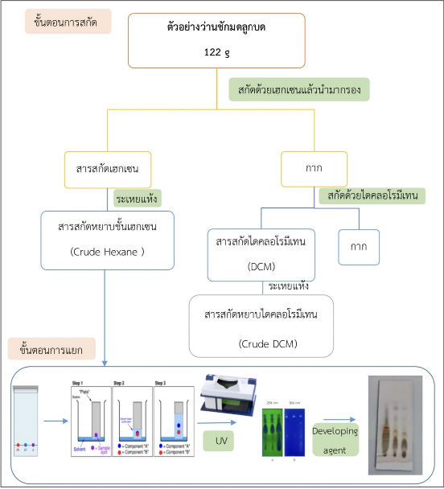

**รูปภาพที่ 3.1** วิธีดำเนินการทดลองเพื่อศึกษาองค์ประกอบทางเคมีของว่านชักมดลูก

**บทที่ 4**

**ผลการทดลอง**

ผลการทดลองการศึกษาองค์ประกอบทางเคมีเบื้องต้นของว่านชักมดลูก โดยการใช้เทคนิคโครมาโทรกราฟีแบบแผ่นบาง จากการนำว่านชักมดลูก 122 กรัม สกัดด้วย Hexane 3 ครั้งเป็นเวลา 1 สัปดาห์ โดยการแช่ใน Hexane จะได้สารสกัดที่มีลักษณะสารสีน้ำตาล แล้วได้ทำการทดลองด้วยเทคนิคโครมาโทกราฟีแบบแผ่นบาง ด้วยระบบตัวทำละลาย 100% เฮกเซน และระบบตัวทำละลาย Hexane : DCM (1:1) เห็นองค์ประกอบคร่าวๆของสารสกัด และระเหยแห้งสารสกัดว่านชักมดลูก พบที่เป็นของแข็งสีขาว และส่วนที่เป็นน้ำมันสีเหลืองน้ำตาล จึงได้ทำการล้างผลึกสีขาวกับส่วนที่เป็นน้ำมันสีเหลืองน้ำตาล แล้วทำการทดลองส่วนที่เป็นผลึกสีขาวกับส่วนที่เป็นน้ำมันสีเหลืองน้ำตาล ด้วยแผ่น TLC อีกครั้งหนึ่งด้วยระบบตัวทำละลายอินทรีย์ และ DCM ในอัตราส่วนระบบตัวทำละลาย

1 : 1 และ 1 : 2 พบว่าผลึกสีขาวที่ได้ค่อนข้างเป็นสารที่บริสุทธิ์ และส่วนที่เป็นน้ำมันสีเหลืองน้ำตาลมีองค์ประกอบประมาณ 5 - 6 สาร ที่อยู่บนแผ่น TLC ตำแหน่งต่างกัน และได้ทำการหาค่า Rf ของสารตำแหน่งต่าง ๆ บนแผ่น TLC ได้ผลค่า Rf ของตำแหน่งต่าง ๆ ของสาร ดังแสดงในตาราง

**ตารางที่ 4.1**  แสดงค่า Rf ของสารสกัดว่านชักมดลูก ในสารละลายอัตราส่วนต่าง ๆ

|  |  |  |  |  |  |  |  |
| --- | --- | --- | --- | --- | --- | --- | --- |
| **สารสกัด** | **ระบบตัวทำละลาย**  **Hexane : DCM** | **ค่า Rf ที่ตำแหน่งต่าง ๆ ของสาร** | | | | | |
| a | b | c | d | e | f |
| สารข้นหนืดจากการล้างครั้งที่ 1 | 1 : 1 | 0.450 | 0.475 | 0.500 | 0.750 | - | - |
| ครั้งที่ 2 และ 3 | 1 : 1 | 0.500 | 0.550 | 0.675 | 0.725 | 0.875 | - |
| ครั้งที่ 1 | 1 : 2 | 0.575 | 0.675 | 0.775 | 0.825 | 0.950 | 0.225 |
| สกัดด้วย hexane  ครั้งที่ 2 และ 3 | 1 : 2 | 0.525 | 0.600 | 0.650 | 0.750 | 0.875 | - |

**ตารางที่ 4.1** แสดงค่า Rf ของสารสกัดว่านชักมดลูก ในสารละลายอัตราส่วนต่าง ๆ (ต่อ)

|  |  |  |  |  |  |  |  |
| --- | --- | --- | --- | --- | --- | --- | --- |
| **สารสกัด** | **ระบบตัวทำละลาย**  **Hexane : DCM** | **ค่า Rf ที่ตำแหน่งต่าง ๆ ของสาร** | | | | | |
| a | b | c | d | e | f |
| ครั้งที่ 1 | 2 : 1 | 0.450 | 0.475 | 0.500 | 0.750 | - | - |
| ครั้งที่ 2 | 2 : 1 | 0.175 | 0.200 | 0.250 | 0.575 | 0.625 | - |

**บทที่ 5**

**สรุปผล อภิปรายผล และข้อเสนอแนะ**

**5.1 สรุปผลการวิจัย**

การวิจัยในครั้งนี้ คณะผู้วิจัยได้ทำการวิจัยการแยกองค์ประกอบทางเคมีเบื้องต้นของว่านชักมดลูก ศึกษาวิธีการสกัดสารจากว่านชักมดลูก หาสภาวะที่เหมาะสมในการแยกสารที่สกัดจากว่านชักมดลูก โดยใช้เทคนิค Thin-layer Chromatography (TLC) โดยใช้ Hexane สกัด 3 ครั้ง ด้วยการ แช่ว่านชักมดลูกในตัวทำละลาย Hexane เป็นเวลา 1 สัปดาห์ ได้สารสกัด Hexane จากนั้นใช้ Thin-layer Chromatography (TLC) เพื่อตรวจสอบสารสกัดแต่ละครั้ง พบว่าสารสกัดแต่ละครั้งให้ผลบน TLC คล้ายกัน ด้วยระบบตัวทำละลาย 100% Hexane และระบบตัวทำละลาย Hexane : DCM (1:1) (1:2) (2:1) และหลังจากระเหยแห้งสารสกัดว่านชักมดลูก พบสารสกัด ครั้งที่ 1 ได้ของแข็งสีขาว และส่วนที่เป็นน้ำมันสีเหลืองน้ำตาล จึงได้ทำการล้างผลึกสีขาวกับส่วนที่เป็นน้ำมันสีเหลืองน้ำตาล แล้วทำการทดสอบส่วนที่เป็นผลึกสีขาวกับส่วนที่เป็นน้ำมันสีเหลืองน้ำตาล ด้วยแผ่น TLC อีกครั้งหนึ่งด้วยระบบตัวทำละลาย Hexane และ DCM ในอัตราส่วน 1:1 และ 1:2 พบว่าผลึกสีขาวที่ได้เป็นสาร 1 ชนิด และส่วนที่เป็นน้ำมันสีเหลืองน้ำตาลมีองค์ประกอบประมาณ 5-6 สาร ที่อยู่บนแผ่น TLC ตำแหน่งต่างกัน โดยหลังจากหาระบบตัวทำละลายที่จะใช้ในการแยกสารสกัดหยาบ Hexane ว่านชักมดลูก พบว่าระบบที่เหมาะสมในการแยก โดยการสังเกตจากตำแหน่งสารที่ปรากฏบนแผ่น TLC คืออัตราส่วน Hexane:DCM (1:2) มีการแยกกันของสารค่อนข้างชัดเจนและให้ค่า Rf ที่แตกต่างกัน ซึ่งเป็นการศึกษาเกี่ยวกับการแยกองค์ประกอบทางเคมีเบื้องต้นของสารสกัดว่านชักมดลูกโดยใช้เทคนิคโครมาโทรกราฟีแบบแผ่นบาง (TLC) ของงานวิจัยนี้

**5.2 อภิปรายผลการวิจัย**

การวิจัยในครั้งนี้ เป็นการศึกษาเกี่ยวกับการศึกษาองค์ประกอบทางเคมีเบื้องต้นของว่านชักมดลูกโดยใช้เทคนิคโครมาโทรกราฟีแบบแผ่นบางจากการทดลองพบว่า

5.2.1 วิธีการสกัดว่านชักมดลูก ด้วยตัวทำละลาย Hexane โดยการนำเหง้าว่านชักมดลูกที่บดละเอียดห่อด้วยผ้าขาวบาง แล้วนำไปแช่ในสารละลาย Hexane โดยให้ระดับของสารละลายพอท่วม ใช้เวลาในการแช่สารสกัด 1 สัปดาห์ แล้วย้ายว่านชักมดลูกไปไว้อีกบีกเกอร์ เติมสารละลายเข้าไปอีกรอบ เพื่อทำการสกัดสารอีกครั้ง ทำซ้ำอีก 2 รอบ เพื่อให้ได้สารสกัดออกมามากที่สุด

5.2.2 สภาวะที่เหมาะสมในการแยกสารสกัดจากว่านชักมดลูก โดยใช้เทคนิค Thin-layer Chromatography (TLC) จากการนำสารสกัดหยาบจาก Hexane ของว่านชักมดลูกไปตรวจสอบด้วยแผ่น TLC แล้วรันในแทงค์ หลังจากหาระบบตัวทำละลายที่จะใช้ในการแยกสารสกัดหยาบ Hexane ของว่านชักมดลูก พบว่าระบบที่เหมาะสมในการแยกโดยการสังเกตจากตำแหน่งสารที่ปรากฏบนแผ่น TLC คืออัตราส่วน Hexane:DCM (1:2) มีการแยกกันของสารค่อนข้างชัดเจนและให้ค่า Rf ที่แตกต่างกัน

5.2.3 การศึกษาความบริสุทธิ์ของสาร จากการนำสารสกัดหยาบจาก Hexane ของว่านชักมดลูกไปตรวจสอบด้วยแผ่น TLC แล้วพบว่าใน แผ่น TLC ที่รันในแทงค์ ระบบตัวทำละลาย 100% Hexane และระบบตัวทำละลาย Hexane : DCM (1:1) เห็นองค์ประกอบคร่าวๆของสารสกัด และระเหยแห้งสารสกัดว่านชักมดลูก พบที่เป็นของแข็งสีขาว และส่วนที่เป็นน้ำมันสีเหลืองน้ำตาล จึงได้ทำการล้างผลึกสีขาวกับส่วนที่เป็นน้ำมันสีเหลืองน้ำตาล แล้วทำการทดลองส่วนที่เป็นผลึกสีขาวกับส่วนที่เป็นน้ำมันสีเหลืองน้ำตาล ด้วยแผ่น TLC อีกครั้งหนึ่งด้วยระบบตัวทำละลายอินทรีย์ และ DCM ในอัตราส่วนระบบตัวทำละลาย 1:1 และ 1:2 พบว่าผลึกสีขาวที่ได้เป็นสารที่ค่อนข้างบริสุทธิ์ สอดคล้องกับงานวิจัยของวีระพันธ์ ใจแท้ ได้ผลจากการนำใบกระบือเจ็ดตัวมาศึกษา พบว่าเปอร์เซ็นต์ความชื้นในพืชสมุนไพรชนิด ใบกระบือเจ็ดตัวเท่ากับ 24.64% เปอร์เซ็นต์สารสกัดหยาบจาก Hexane ของใบกระบือเจ็ดตัว เท่ากับ 1.06% และพบว่าสารสกัดหยาบจาก Hexane ของใบกระบือเจ็ดตัว มีลักษณะเป็น ของหนืด สีน้ำตาลเจือดำ มีองค์ประกอบเป็นสารที่มีขั้วต่ำและขั้วปานกลาง เนื่องจากสามารถ azanulaalu Hexane, Dichloromethane, Chloroform, Ethyl acetate และ Acetone ไม่ละลายในน้ำ และ Ethanol นอกจากนี้ยังมีคุณสมบัติเป็นด่าง เนื่องจากละลายได้ดีใน 10% NaOH และ ไม่ละลายใน 10% HCl สภาวะที่เหมาะสมในการแยกสารสกัดหยาบจาก Hexane ของใบกระบือเจ็ดตัว คือ ที่สภาวะ Hexane : Acetone อัตราส่วน 5:1 ผลจากการนำสารสกัดหยาบจาก Hexane ของใบกระบือเจ็ดตัวไปแยกด้วย Column chromatography พบว่าใน fraction ที่ Ex-1 ได้สารที่มีความบริสุทธิ์มากที่สุด เนื่องจากเมื่อ นำไปตรวจสอบด้วย Thin-layer chromatography พบว่า ได้สารที่เป็น spot หลักเพียง 1 จุด และไม่มีแถบของสารอื่นปะปน

**5.3 ข้อเสนอแนะ**

5.3.1 สำหรับการทำการศึกษาต่อไป อาจหาสภาวะที่เหมาะสมด้วยตัวทำละลายเพิ่มเติม จากตัวทำละลายอื่น ๆ ในการแยกด้วย TLC ที่เหมาะสมเพิ่มขึ้น

5.3.2 หากมีเวลา ควรทำการศึกษาต่อว่าเป็นสารชนิดใดจากสารที่ได้ เนื่องจากต้องใช้เทคนิคขั้นสูงในการตรวจสอบ เช่น Infarcdspcctroscops (IR) , Nuclcar magnetic spectroscopy (NMR), High-performance liquid chromatography (HPLC) และMass spcctroscopy (MS)

5.3.3 ควรศึกษาสารสกัดของว่านชักมดลูกด้วยตัวทำละลายอื่น ๆ เช่น DMC , Methanol ต่อไป

**บรรณานุกรม**

กนกพร อะทะวงษา. (2561). **ว่านชักมดลูก สมุนไพรวัยทอง.** (ออนไลน์).สืบค้นเมื่อ 16 มิถุนายน   
 2565 เข้าถึงจาก : https://www.thailandplus.tv/archives/142220.   
ขวัญชนก หมอกมืด และคณะ. (2560). **ฤทธิ์ต้านการอักเสบของสารสกัดชั้นเอทานอลในสมุนไพร** **เดี่ยวและตำรับยาสตรีหลังคลอด.** (ออนไลน์). สืบค้นเมื่อ 17 มิถุนายน 2565 เข้าถึงจาก :   
 <https://he02.tci-thaijo>.org/index.php/tmj/article/view/115804คณะกรรมการพัฒนาคุณภาพการจัดการศึกษาฯตามกลุ่มตัวบ่งชี้คุณภาพ กลุ่มที่ 5 กลุ่มงานวิจัยและ   
 งานสร้างสรรค์. (2556). **รายงานการวิเคราะห์สังเคราะห์งานวิจัย มหาวิทยาลัยหัวเฉียว** **เฉลิมพระเกียรติ ปีการศึกษา 2556.** (ออนไลน์).สืบค้นเมื่อ 16 มิถุนายน 2565 เข้าถึง  
 จาก : http://research-hcu.hcu.ac.th/wp-content/uploads/2015/02/.pdfคณะวิทยาศาสตร์และเทคโนโลยี มหาวิทยาลัยราชภัฏสุรินทร์. (2563). **ลายพิมพ์สารเคมีใน**  **ผลิตภัณฑ์ยาสมุนไพรที่มีส่วนผสมของว่านชักมดลูกในรูปแบบยาแคปซูลในท้องตลาด.**   
 (ออนไลน์). สืบค้นเมื่อ 18 มิถุนายน 2565 เข้าถึงจาก : [https://science.srru.ac.th/ko  
 cha](https://science.srru.ac.th/ko%20%20%20%20%20%20%20%20%20%20%20%20%20cha)sarnfiles/files/So8BGRkkjy77U6WgDoDfAnAkXRsswsnHkMyC7829YfDP4XO  
 VaROuPf9MD8Nl.   
คมสัน ตันยืนยงค์. (2543). **เรื่องน่ารู้เกี่ยวกับตัวทำละลายอินทรีย์.** (ออนไลน์). สืบค้นเมื่อ 29   
 มิถุนายน 2565 เข้าถึงจาก : http://lib3.dss.go.th/fulltext/dss_j/2543_48_152_p12  
 -16.pdf?fbclid=IwAR2fknIB_ ly8GsSg_9fYU20-CoEZVALyONREu1f4_eVbaNZbVb  
 9oqASDSKQ  
ฐานข้อมูลความปลอดภัยสารเคมีคณะวิทยาศาสตร์และเทคโนโลยี มหาวิทยาลัยสวนดุสิต. (2558).   
 **Dichloromethane.** **(**ออนไลน์)**.** สืบค้นเมื่อ 29 มิถุนายน 2565 เข้าถึงจาก :   
 [http://ohs.sci.dusit.ac.th/wp/?p=718&fbclid=IwAR06dcN8c0EDc1swtiTLIM8O0i  
 LyF5qdwHlsqukDfjzFHJzpyR9IYKBDUc](http://ohs.sci.dusit.ac.th/wp/?p=718&fbclid=IwAR06dcN8c0EDc1swtiTLIM8O0i%20%20%20%20%20%20%20%20%20%20%20%20LyF5qdwHlsqukDfjzFHJzpyR9IYKBDUc)  
ฐานข้อมูลความปลอดภัยสารเคมีคณะวิทยาศาสตร์และเทคโนโลยี มหาวิทยาลัยสวนดุสิต. (2558).  **Ethyl** **Acetate.** (ออนไลน์). สืบค้นเมื่อ 29 มิถุนายน 2565 เข้าถึงจาก : http://ohs.sci.  
 dusit.ac.th/wp/?p=743&fbclid=IwAR3XTjD04QEiQGWkX9v5A7YQeZHYF5-1pAv  
 NbOCWk0GQ6zj9phIwB2SNbU  
ฐานข้อมูลความปลอดภัยสารเคมีคณะวิทยาศาสตร์และเทคโนโลยี มหาวิทยาลัยสวนดุสิต. (2558).  **Methanol.** (ออนไลน์). สืบค้นเมื่อ 29 มิถุนายน 2565 เข้าถึงจาก : <http://ohs.sci.du>  
 sit.ac.th/wp/?p=751&fbclid=IwAR3RQyB07jlBlswgW34g5YATHU7QeLKfv-obeq  
 eWYZiNNlYHCXuAYftbGeAธนวัฒน์ พงษ์สุวรรณ และคณะ. (2556). **รายงานการวิจัยการทําคุณภาพวิเคราะห์สารที่ได้จากการ** **กลั่นพืชสมุนไพร 7 ชนิด. (**ออนไลน์)**.** สืบค้นเมื่อ 13 มิถุนายน 2565 เข้าถึงจาก :   
 https://research.rmutsb.ac.th/fullpaper/2556/2556239509912.pdfนาฐยา ปิติวิทยากุล และคณะ. (2563). **การศึกษาฤทธิ์ต้านเอนไซม์อะเซทิลโคลีนเอสเทอเรสและ** **ฤทธิ์ต้านอนุมูลอิสระจากว่านเหลืองและว่านชักมดลูก. (**ออนไลน์)**.** สืบค้นเมื่อ 18   
 มิถุนายน 2565 เข้าถึงจาก : <https://opac1.lib.buu.ac.th/medias3/b00332009/592>  
 10170.pdfนภา บุญมา และคณะ. (2561). **การศึกษามหทรรศน์และจุลทรรศน์ลักษณะตำรับยาสตรีหลังคลอด** **ในบัญชียาจากสมุนไพร. (**ออนไลน์)**.** สืบค้นเมื่อ 18 มิถุนายน 2565 เข้าถึงจาก :   
 http://journal.nmc.ac.th/th/admin/Journal/2563Vol12No1_107.pdf  
บังอร ศรีพานิชกุลชัย และคณะ. (2555). **นาโนอิมัลชันสารสกัดว่านชักมดลูก.** **(**ออนไลน์)**.** สืบค้น  
 เมื่อ 19 มิถุนายน 2565 เข้าถึงจาก : <https://ip.kku.ac.th/categories/images/cosme>  
 tics/Details/12.%20Nano.pdf  
บุษบากร คงเรือง. (2561). **การจัดการเทคโนโลยีการอบแห้งสมุนไพรว่านชักมดลูกด้วยเครื่อง** **อบแห้งแบบสองพลังงาน สำหรับกลุ่มผู้ประกอบการสมุนไพรอบแห้ง อำเภอเขาค้อ** **จังหวัดเพชรบูรณ์. (**ออนไลน์)**.** สืบค้นเมื่อ 16 มิถุนายน 2565 เข้าถึงจาก :   
 <http://research.pcru.ac.th/rdb/project/datafiles?id=1397&tag>  
พอตา ชัยกิจ. (2559). **การทดสอบสารสำคัญทางพฤกษเคมีการต้านอนุมูลอิสระ และฤทธิ์การต้าน** **แบคทีเรียของชุมเห็ดเทศ.** **(**ออนไลน์)**.** สืบค้นเมื่อ 13 มิถุนายน 2565 เข้าถึงจาก :   
 <https://research.kpru.ac.th/research2>/pages/filere/29702019-03-14.pdf  
เภสัชกร อภัย ราษฎรวิจิตร.  **(**2561)**. ตัวทำละลาย (Solvent).** (ออนไลน์). สืบค้นเมื่อ 29 มิถุนายน   
 2565 เข้าถึงจาก : <https://haamor.com/%E0%B8%95%E0%B8%B1%E0%B8%A7>  
 %E0%B8%97%E0%B8%B3%E0%B8%A5%E0%B8%B0%E0%B8%A5%E0%B8%  
 B2%E0%B8%A2?fbclid=IwAR2HjOiTMwKztKaA10Jdrq3b9_buNKlBjE9TUsSLz3o  
 8L4XY23LxXJkkEmg  
ระวิวรรณ แก้วอมตวงศ์. (2560). **สารทุติยภูมิและฤทธิ์ทางชีวภาพของว่านชักมดลูกที่จำหน่ายใน** **ท้องตลาดของไทย.** (ออนไลน์). สืบค้นเมื่อ 29 มิถุนายน 2565 เข้าถึงจาก :   
 https://li01.tci-thaijo.org/index.php/sci_ubu/article/view/86423?fbclid=IwAR  
 3_eNWB-DXFBcbsLV_90e6mwVrQpvGHoeS7w8DTGhHBtdSMdkEp0W-WHk4วีระพันธ์ ใจแท้. (2546). **การแยกสารสกัดจากใบกระบือเจ็ดตัว. (**ออนไลน์)**.** สืบค้นเมื่อ 14   
 มิถุนายน 2565 เข้าถึงจาก : [http://dspace.nstru.ac.th:8080/dspace/bitstream/123  
 45](http://dspace.nstru.ac.th:8080/dspace/bitstream/123%20%20%20%20%20%20%20%20%20%20%20%2045)6789/1958/3/Fulltext.pdf  
สมหญิง พุ่มทอง และคณะ. (2553). **การดูแลสุขภาพหญิงหลังคลอดด้วยการแพทย์แผนไทยใน** **จังหวัดอำนาจเจริญ. (**ออนไลน์)**.** สืบค้นเมื่อ 15 มิถุนายน 2565 เข้าถึงจาก :   
 https://kb.hsri.or.th/dspace/bitstream/handle/11228/2996/15-p.%20281%  
 20Somying.pdf?sequence=2&isAllowed=y  
สำนักงานประชาสัมพันธ์จังหวัดเลย. **(**2561). **กิจกรรมสืบสานและอนุรักษ์สมุนไพรท้องถิ่นรอบ**  **“ต้นเชียงใหญ่”รุกขมรดกของแผ่นดินใต้ร่มพระบารมี.** **(**ออนไลน์)**.** สืบค้นเมื่อ 29   
 มิถุนายน 2565 เข้าถึงจาก : [https://thainews.prd.go.th/th/website_th/news/  
 print_news/TNSOC6107030010075](https://thainews.prd.go.th/th/website_th/news/print_news/TNSOC6107030010075)  
Gammaco (Thailand). (2565). **เฮกเซน.** (ออนไลน์). สืบค้นเมื่อ 29 มิถุนายน 2565 เข้าถึงจาก :   
 https://gammaco.com/gammaco/C6H14-%E0%B9%80%E0%B8%AE%E0%  
 B8%81%E0%B9%80%E0%B8%8B%E0%B8%99_3092165.html?fbclid=IwAR0Y0  
 On1aiqPhoSHvGpGbzB5EgHt3TXly38Op3QfGOXwNtClF2HWcHk4sXE  
Siamchemi.com. (2558). **เฮกเซน (hexane).** (ออนไลน์). สืบค้นเมื่อ 29 มิถุนายน 2565 เข้าถึง  
 จาก : [https://www.siamchemi.com/%E0%B9%80%E0%B8%AE%E0%B8%81%  
 E0%B9%80%E0%B8](https://www.siamchemi.com/%E0%B9%80%E0%B8%AE%E0%B8%81%E0%B9%80%E0%B8)%8B%E0%B8%99/?fbclid=IwAR10EpNbHddeizVV50rAMH  
 B4wlNzR8pjDNfDeI0xWjNku4x5pQypoTcyyyg

**ภาคผนวก**

**ภาคผนวก ก**

**หนังสือราชการ**

**รายชื่ออาจารย์ที่ปรึกษาโครงการวิจัยทางวิทยาศาสตร์ ภาคการศึกษาที่ 1 ปีการศึกษา 2565**

**เอกสารแนบเพื่อแต่งตั้งอาจารย์ที่ปรึกษาโครงการวิจัยทางวิทยาศาสตร์**

**หลักสูตรครุศาสตรบัณฑิต สาขาวิชาวิทยาศาสตร์ทั่วไป คณะครุศาสตร์ มหาวิทยาลัยราชภัฏเลย**

|  |  |  |  |
| --- | --- | --- | --- |
| **ที่** | **ชื่อ-สกุล นักศึกษา**  **ชั้นปีที่ 3 หมู่เรียน ค.6309** | **ชื่อเรื่องโครงการวิจัยทางวิทยาศาสตร์**  **(ภาษาไทยและภาษาอังกฤษ)** | **ชื่ออาจารย์ที่ปรึกษา**  **โครงการวิจัยทางวิทยาศาสตร์** |
| 1 | 1. นายฐิติภัทร เฉียงเหนือ  2. นางสาวพรรณนิภา คำมานิตย์  3. นางสาววชิกา ราคาแพง | ความหลากหลายทางชีวภาพและการใช้ประโยชน์ตามพฤกษศาสตร์พื้นบ้านของสมุนไพรที่ใช้ภายนอก ในบ้านโพนค่าย หมู่ที่ 6 ตำบลนาอ้อ อำเภอเมืองเลย จังหวัดเลย  Biodiversity and the use of folk herbs used externally in Ban Phon Khai, No.6 Naor Sub-district, Mueang Loei District, Loei Province | ที่ปรึกษาหลัก : ผู้ช่วยศาสตรจารย์อิศรารัตน์ มาขันพันธ์  ที่ปรึกษาร่วม : - |
| 2 | 1. นางสาวนริศรา คำชด  2. นางสาวอิศราภรณ์ สอนเต็ม | การศึกษาเปรียบเทียบประสิทธิภาพของการบุกระติกข้าวเหนียวด้วยฟอยล์กับกาบกล้วยตากแห้งเพื่อเก็บความร้อน  A comparative study of the efficacy of invading glutinous rice jars with foil and dried banana peels for | ที่ปรึกษาหลัก : อาจารย์วิระ อิสโร  ที่ปรึกษาร่วม : - |
| 3 | 1. นางสาวจันทร์จิรา ศรีสงคราม  2. นางสาวรัตนาพร ปริโย  3. นางสาววรัญญา เชียงเสือ | การศึกษาสารสกัดจากขิงและกากกาแฟที่มีผลต่อการงอกและการเจริญเติบโตของเมล็ดทานตะวัน  A study of extracts from Ginger and Coffee grounds affecting germination and growth of Sunflower seeds. | ที่ปรึกษาหลัก : อาจารย์วิระ อิสโร  ที่ปรึกษาร่วม : - |

|  |  |  |  |
| --- | --- | --- | --- |
| 4 | 1. นายกฤษณพงศ์ โยวะ  2. นายเจษฎา สาขา  3. นายศุภกร นานารี | การหาปริมาณความกระด้างรวมในน้ำดื่มจาตู้น้ำดื่มหยอดเหรียญอัตโนมัติ ในบ้านกำเนิดเพชร อำเภอเมืองเลย จังหวัดเลย  Total Hardness Determination of drinking water form a Vendor Machine in Baan Kamnerd Phet | ที่ปรึกษาหลัก : อาจารย์วิระ อิสโร  ที่ปรึกษาร่วม : - |
| 5 | 1. นางสาวกิ่งกาญจน์ ตู้ภูมิ  2. นางสาวฐาปณา ขัดคำ  3. นางสาวนัทชมล มูลกิตติ | การศึกษาองค์ประกอบทางเคมีเบื้องต้นของว่านชักมดลูกโดยใช้เทคนิคโครมา  โทรกราฟีแบบแผ่นบาง  Preliminary chemical composition of uterine convulsions using thin-plate chromatography techniques. | ที่ปรึกษาหลัก : อาจารย์วิระ อิสโร  ที่ปรึกษาร่วม : |
| 6 | 1. นางสาวกชกร คำโพธิ์  2. นางสาวธิดารัตน์ เหล่าประเสริฐ  3. นางสาวเบญจพร มูลทรัพย์ | ความหลากหลายทางชีวภาพและการใช้ประโยชน์ตามพฤกษศาสตร์พื้นบ้านของสมุนไพรที่ใช้ภายใน บ้านนาอ้อ หมู่ที่ 3 ตำบลนาอ้อ อำเภอเมือง จังหวัดเลย  Biodiversity and the use of folk botany to inside in ban na or, No. 3, na or sub- district, mueangloei district, Loei province | ที่ปรึกษาหลัก : ผู้ช่วยศาสตรจารย์อิศรารัตน์ มาขันพันธ์  ที่ปรึกษาร่วม : - |
| 7 | 1. นางสาวอลีนา แถวบุญมี  2. นางสาวอาภากร สอลำ  3. นางสาวอารีรัตน์ จันทร์ประเสริฐ | ความหลากหลายทางชีวภาพและการใช้ประโยชน์ตามพฤกษศาสตร์พื้นบ้าน  ของผักเครื่องเคียง ในหมู่บ้านก้างปลา หมู่ 3 ตำบลชัยพฤกษ์ อำเภอเมืองเลย จังหวัดเลย  Biodiversity and utilization according to indigenous botanicals of side dishes in Ban Kangpla, No. 3, Chaiyapruek Sub-district,  Mueang Loei District, Loei Province | ที่ปรึกษาหลัก : ผู้ช่วยศาสตรจารย์อิศรารัตน์ มาขันพันธ์  ที่ปรึกษาร่วม : - |
| 8 | 1. นางสาวชลดา เสี่ยมแหลม  2. นางสาวมินทร์วดี แกนภูเขียว  3. นางสาวศิริประภา พันธ์โพคา | สารสกัดจากสมุนไพรเพื่อป้องกันยุง  Extraction of Herbal Plants Mosquito Repellents | ที่ปรึกษาหลัก : อาจารย์วิระ อิสโร  ที่ปรึกษาร่วม : - |
| 9 | 1. นางสาวคีตภัทร์ ศรีคำ  2. นางสาวปนัดดา ชัยวิเศษ  3. นางสาวไอลดา คามตะสีลา | สเปรย์ปรับอากาศจากสารสกัดสมุนไพร  Air freshener from herbal extracts | ที่ปรึกษาหลัก : อาจารย์วิระ อิสโร  ที่ปรึกษาร่วม : - |

**หมายเหตุ :**

1. ในกรณีที่มีแค่ที่ปรึกษาหลัก ให้ใส่เฉพาะชื่อที่ปรึกษาหลักเท่านั้น

2. ในกรณีที่มีที่ปรึกษาร่วม **ให้ใส่ชื่อที่ปรึกษาร่วมมาด้วย**

**ภาคผนวก ข**

**อุปกรณ์และเครื่องมือที่ใช้ในการวิจัย**

**อุปกรณ์และเครื่องมือที่ใช้ในการวิจัย**

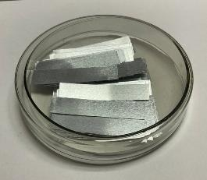

**ภาพที่ ผ.1** แผ่น TLC ที่ตัดขนาด 2×5 cm.

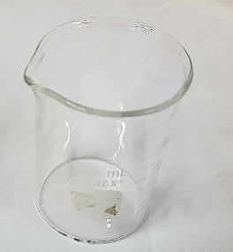

**ภาพที่ ผ.2** บีกเกอร์ ขนาด 100 mL

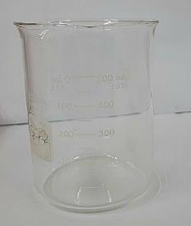

**ภาพที่ ผ.3** บีกเกอร์ ขนาด 600 mL

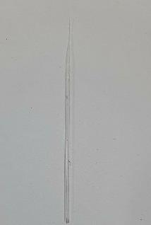

**ภาพที่ ผ.4** หลอดรูเล็ก (Capillary tube)

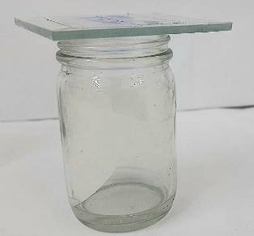

**ภาพที่ ผ.5** แทงค์สำหรับรัน TLC

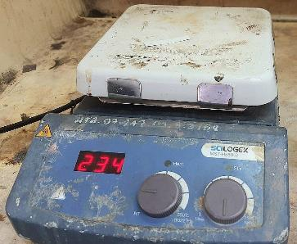

**ภาพที่ ผ.6** แผ่นให้ความร้อน (Hot plate)

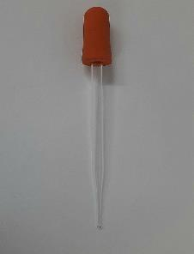

**ภาพที่ ผ.7** หลอดหยดสาร

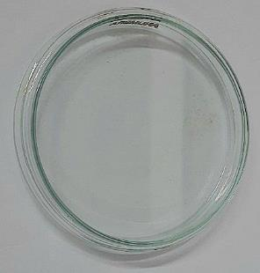

**ภาพที่ ผ.8** จานเพาะเชื้อ

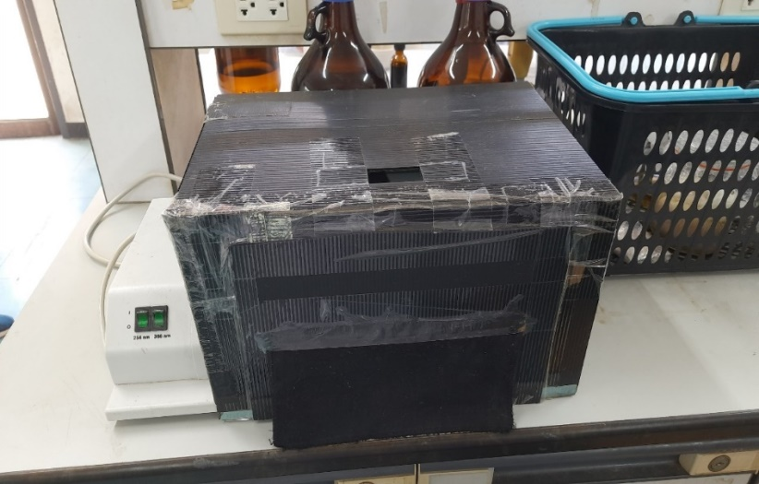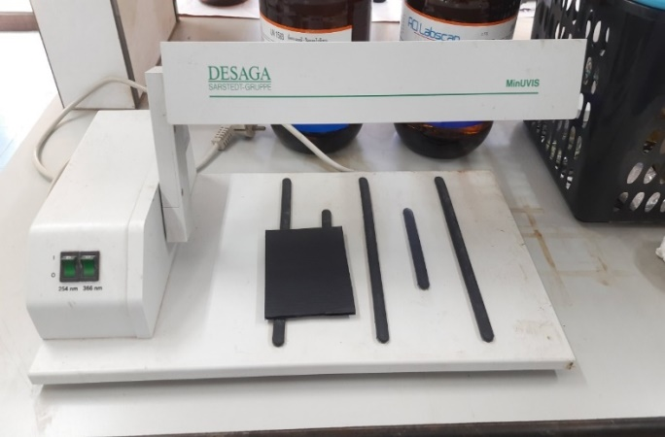

**ภาพที่ ผ.9** เครื่องส่อง UV 254, 366 nm

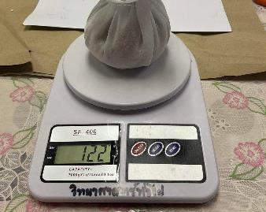

**ภาพที่ ผ.10** เครื่องชั่งสาร

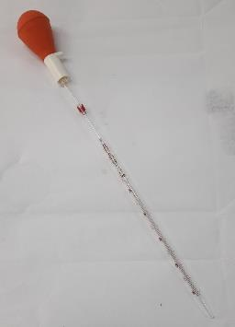

**ภาพที่ ผ.11** ปิเปต

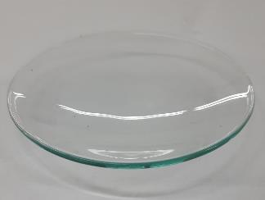

**ภาพที่ ผ.12** กระจกนาฬิกา

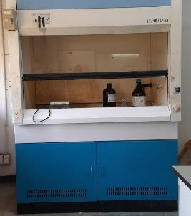

**ภาพที่ ผ.13** ตู้ดูดควัน

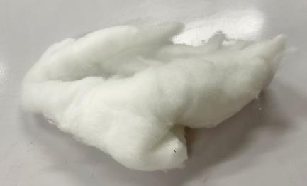

**ภาพที่ ผ.14** สำลี

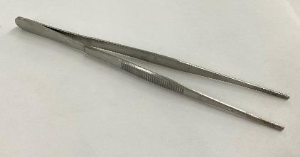

**ภาพที่ ผ.15** คีมคีบ (Forcep)

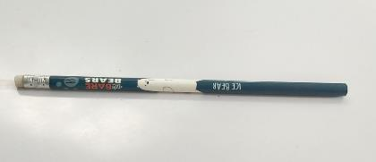

**ภาพที่ ผ.16** ดินสอ

**ภาคผนวก ค**

**ตัวอย่างว่านชักมดลูกและสารเคมีที่ใช้ในการวิจัย**

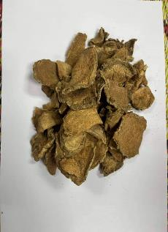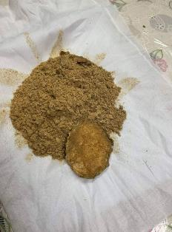

ข

ก

**ภาพที่ ผ.17** ภาพว่านชักมดลูก  
 ก. ว่านชักมดลูกที่ผ่านการอบแห้งแล้ว  
 ข. ว่านชักมดลูกที่นำมาบดละเอียดด้วยครก

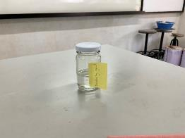

**ภาพที่ ผ.18** สาร Developing agent

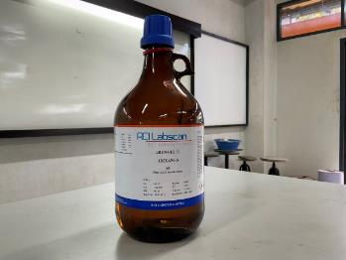

**ภาพที่ ผ.19** Hexane

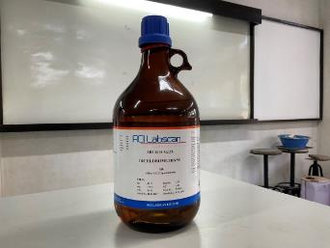

**ภาพที่ ผ.20** Dichloromethane

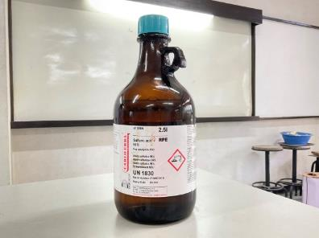

**ภาพที่ ผ.21** Sulfuric acid

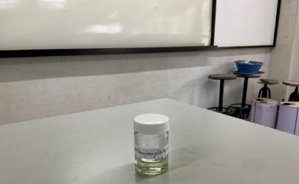

**ภาพที่ ผ.22** 4-Methoxy benzaldehyde

**ภาคผนวก ง**

**ขั้นตอนการวิจัย**

ในการศึกษาองค์ประกอบทางเคมีเบื้องต้นของว่านชักมดลูก โดยใช้เทคนิคโครมาโทกราฟีแบบแผ่นบาง มีขั้นตอนศึกษา ดังนี้

**ขั้นตอนการสกัด**

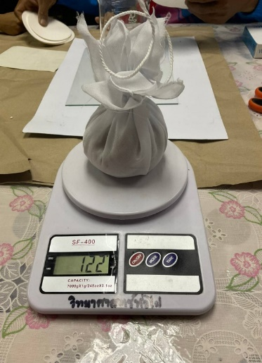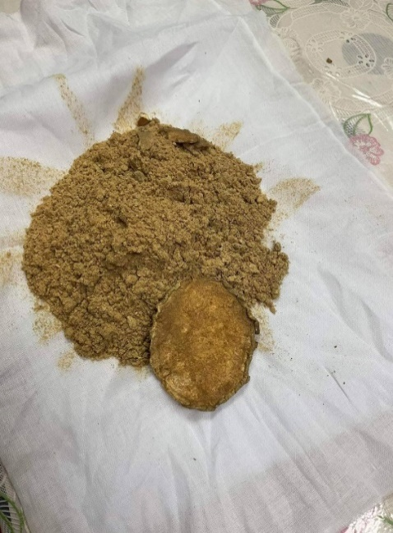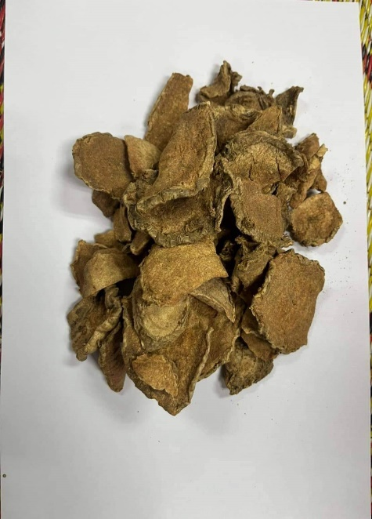

**ภาพที่ ผ.23** การนำว่านชักมดลูกที่อบแห้งมา ตำให้ละเอียด จากนั้นนำว่านชักมดลูกห่อด้วยผ้าขาวบางไปชั่งบนเครื่องชั่งสาร

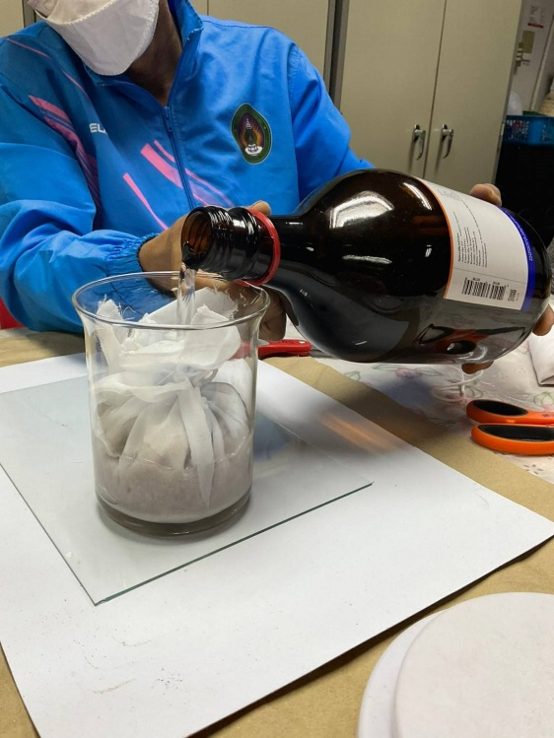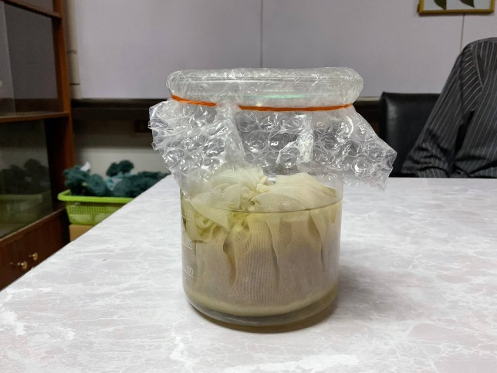

**ภาพที่ ผ.24** เท Hexane ให้ท่วมว่านชักมดลูกที่ห่อด้วยผ้าขาวบาง ปิดด้วยถุงพลาสติก เมื่อสารระเหยให้เติม Hexane อีกครั้ง ทิ้งไว้ประมาณ 1 สัปดาห์

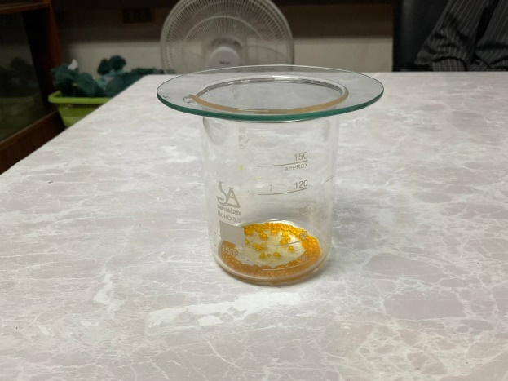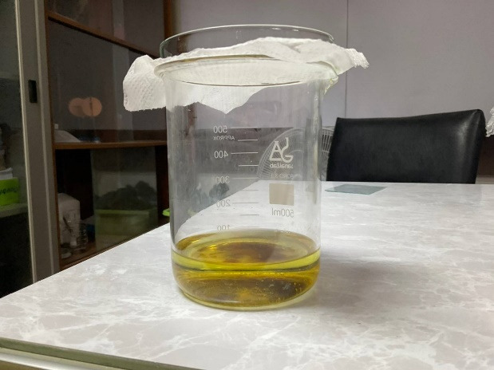

**ภาพที่ ผ.25** สารสกัดว่านชักมดลูกที่ได้ เมื่อผ่านไป 1 สัปดาห์

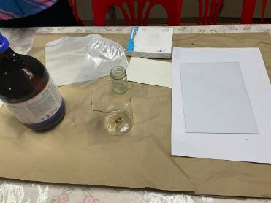

**ภาพที่ ผ.26** ตัดแบ่งแผ่น TLC ขนาด 20×20 cm. ให้ได้ขนาด 1×5 และ 2×5 cm. เพื่อใช้ในการตรวจสอบสารสกัดว่านชักมดลูก

**ขั้นตอนการเตรียม สาร Developing agent**

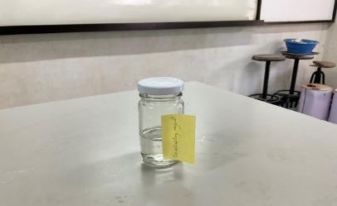

**ภาพที่ ผ.27** เตรียม สาร Developing agent โดยการเติมสารต่อไปนี้ ลงใน บีกเกอร์

Ethanol 45 mL ,4- Methoxy benzaldehyde 2 mL และ Sulfuric acid 1 mL

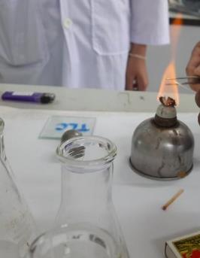

**ภาพที่ ผ.28** ทำหลอดรูเล็กให้แหลม โดยใช้ความร้อนจากตะเกียง

**ขั้นตอนการแยก**

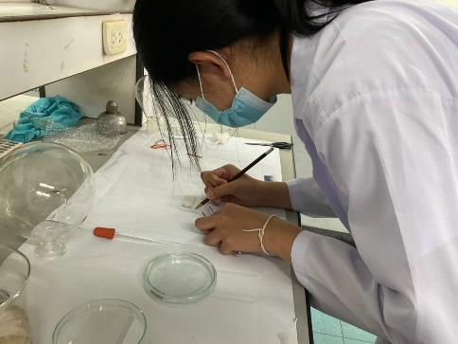

**ภาพที่ ผ.29** ใช้ดินสอจุดให้ห่างจากขอบแผ่น TLC ประมาณ 1 cm.

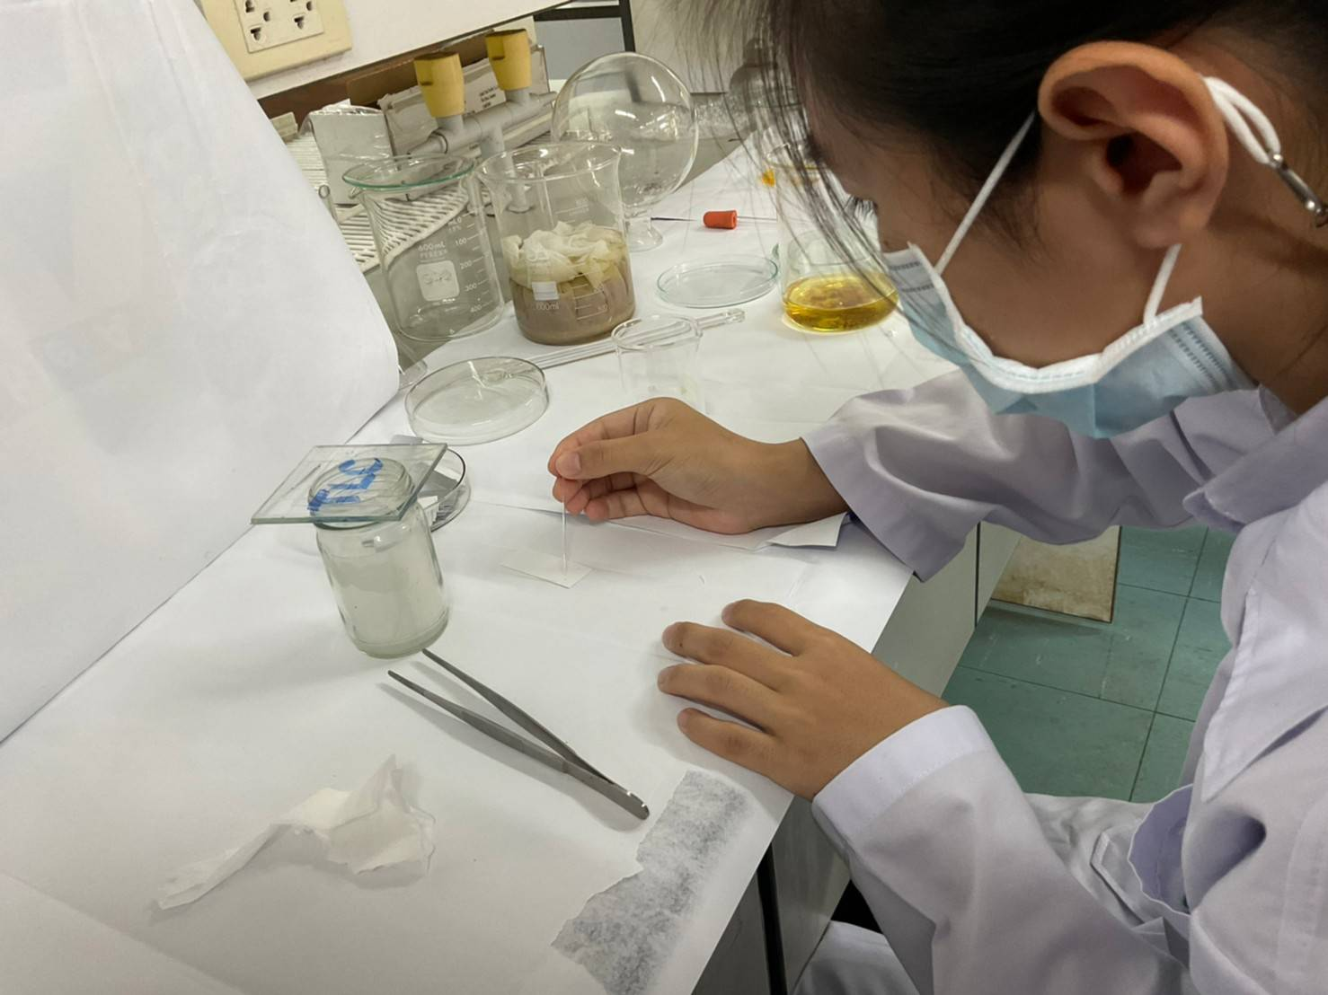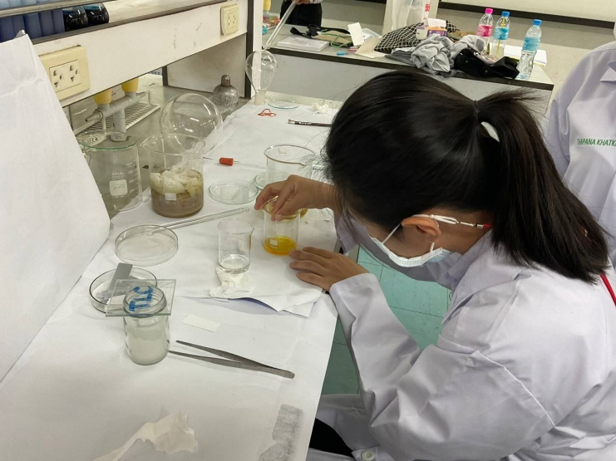

**ภาพที่ ผ.30** ใช้หลอดรูเล็กจุ่มสารสกัดว่านชักมดลูกในบีกเกอร์ แล้วนำมาจุดที่รอยดินสอที่จุดเอาไว้บนแผ่น TLC

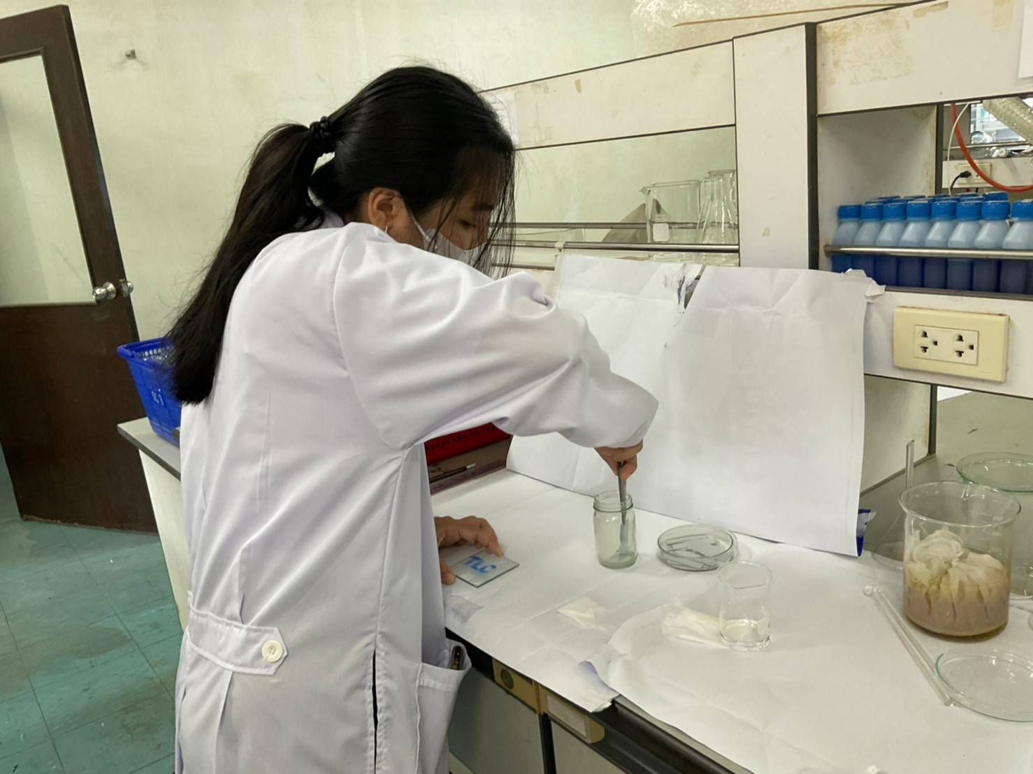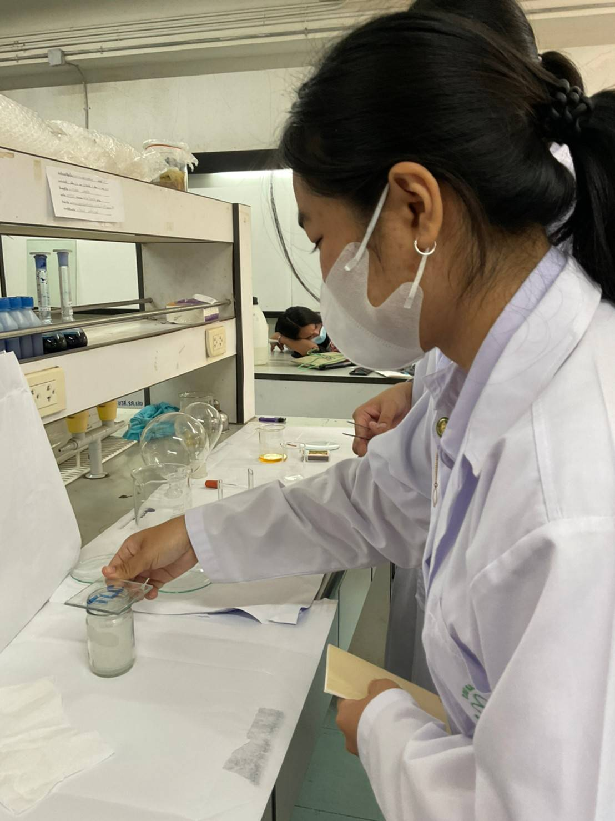

**ภาพที่ ผ.31** เตรียมอัตราส่วนตัวทำละลายลงในแทงค์ เพื่อใช้ตรวจสอบด้วย TLC

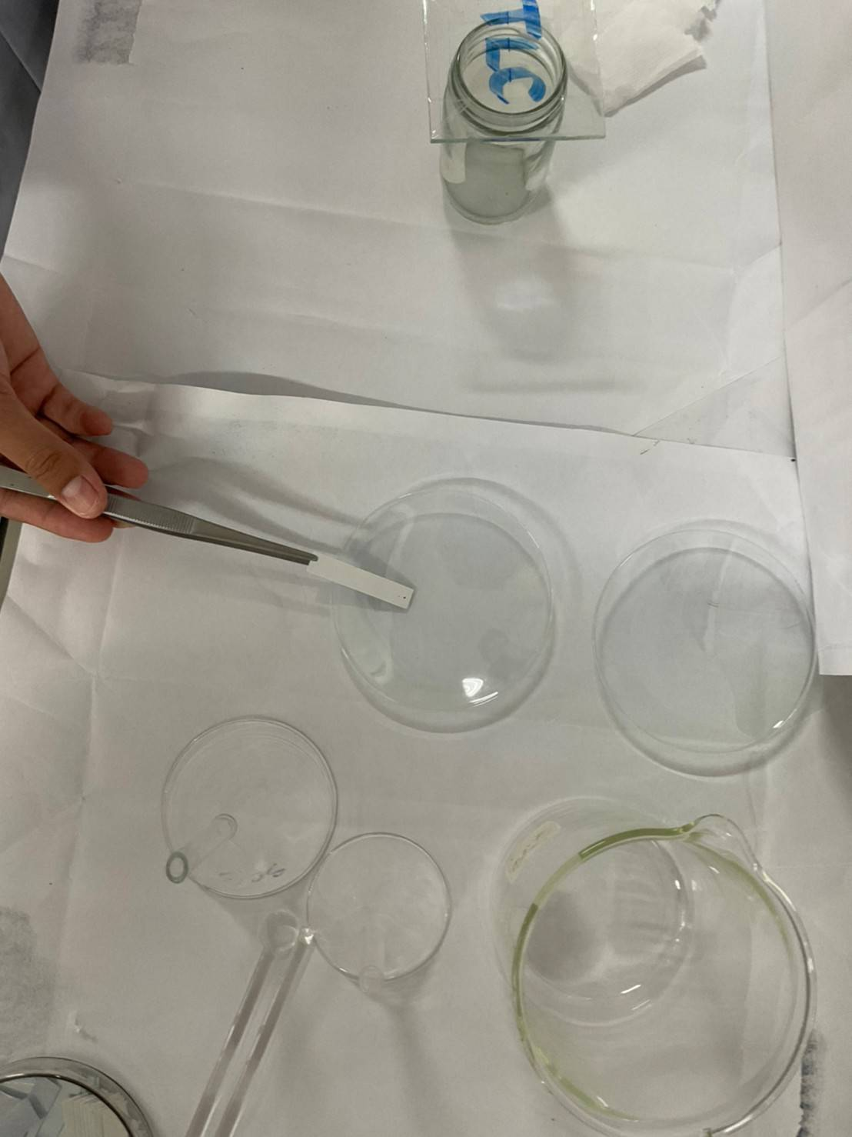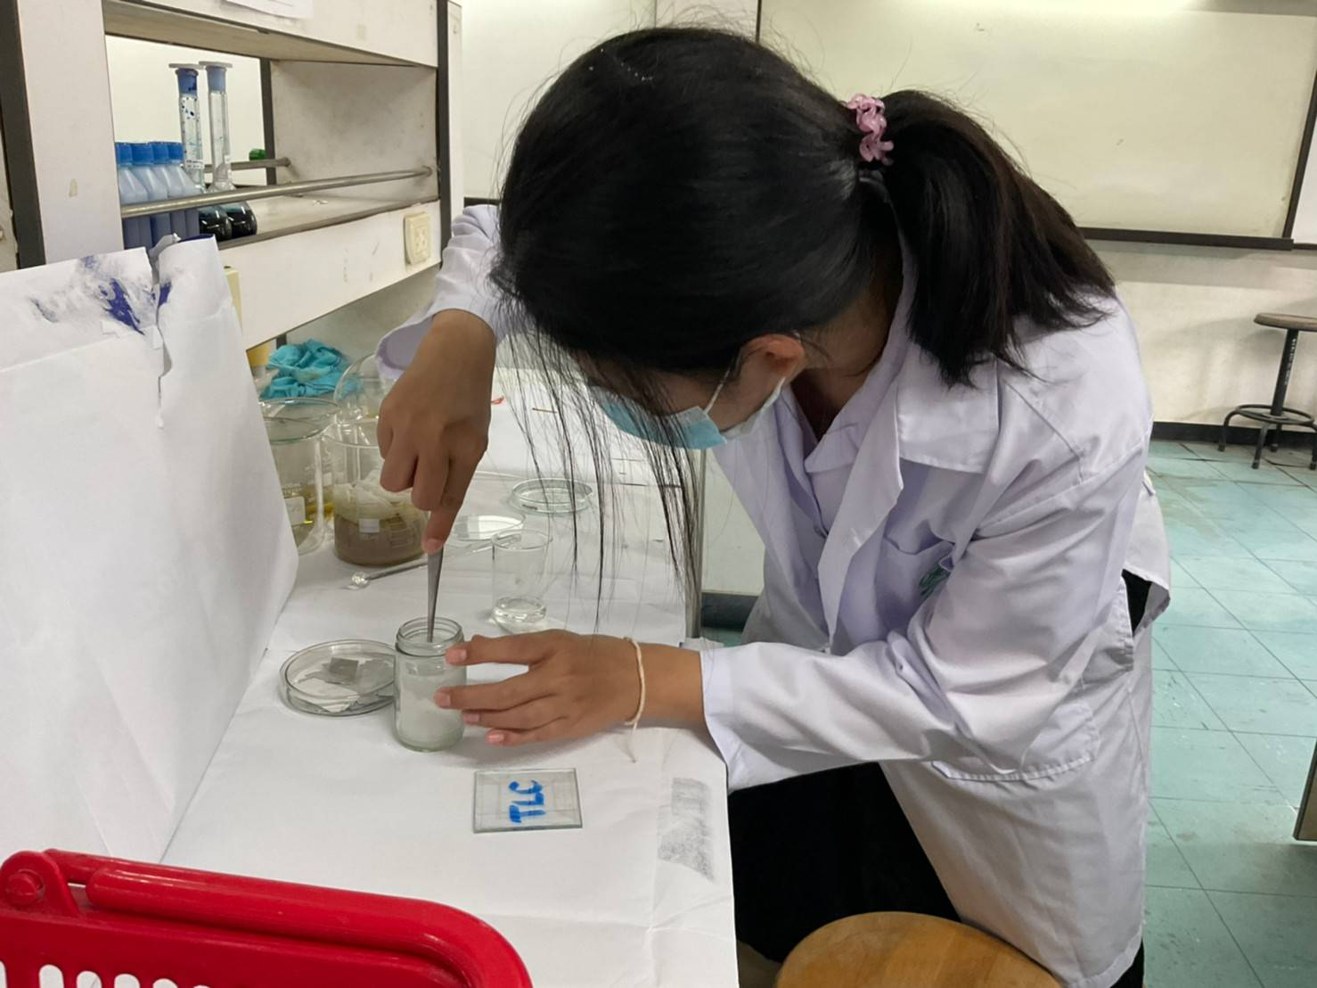

**ภาพที่ ผ.32** นำแผ่น TLC มาพักบนจานเลี้ยงเชื้อ รอให้แห้ง

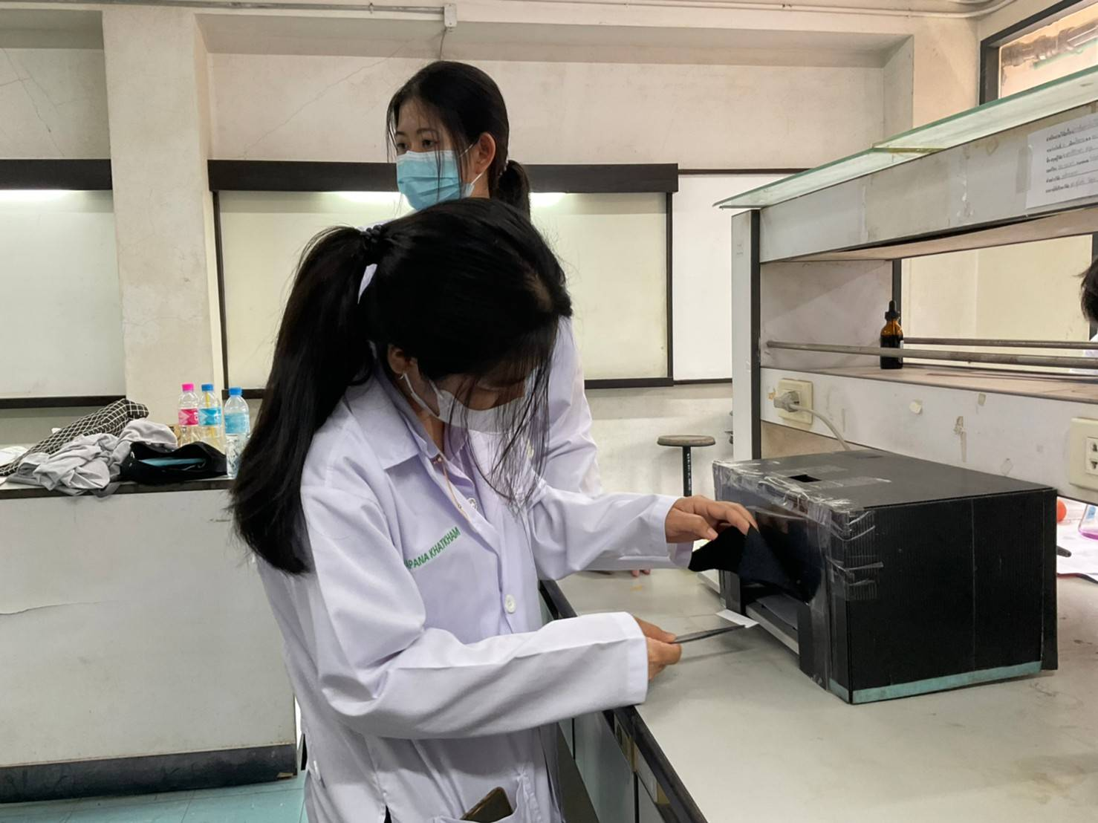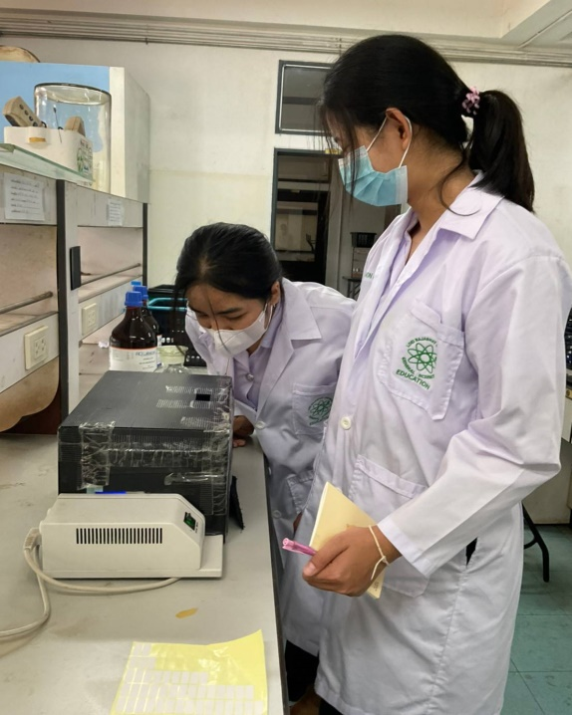

**ภาพที่ ผ.33** นำแผ่น TLC ที่แห้งแล้วไปส่อง ในเครื่องส่อง UV 254, 366 nm สังเกตระยะของสาร

**ภาพที่ ผ.34** นำแผ่นสำลีชุบสาร Developing agent ที่เตรียมเอาไว้ มาป้าย บนแผ่น TLC

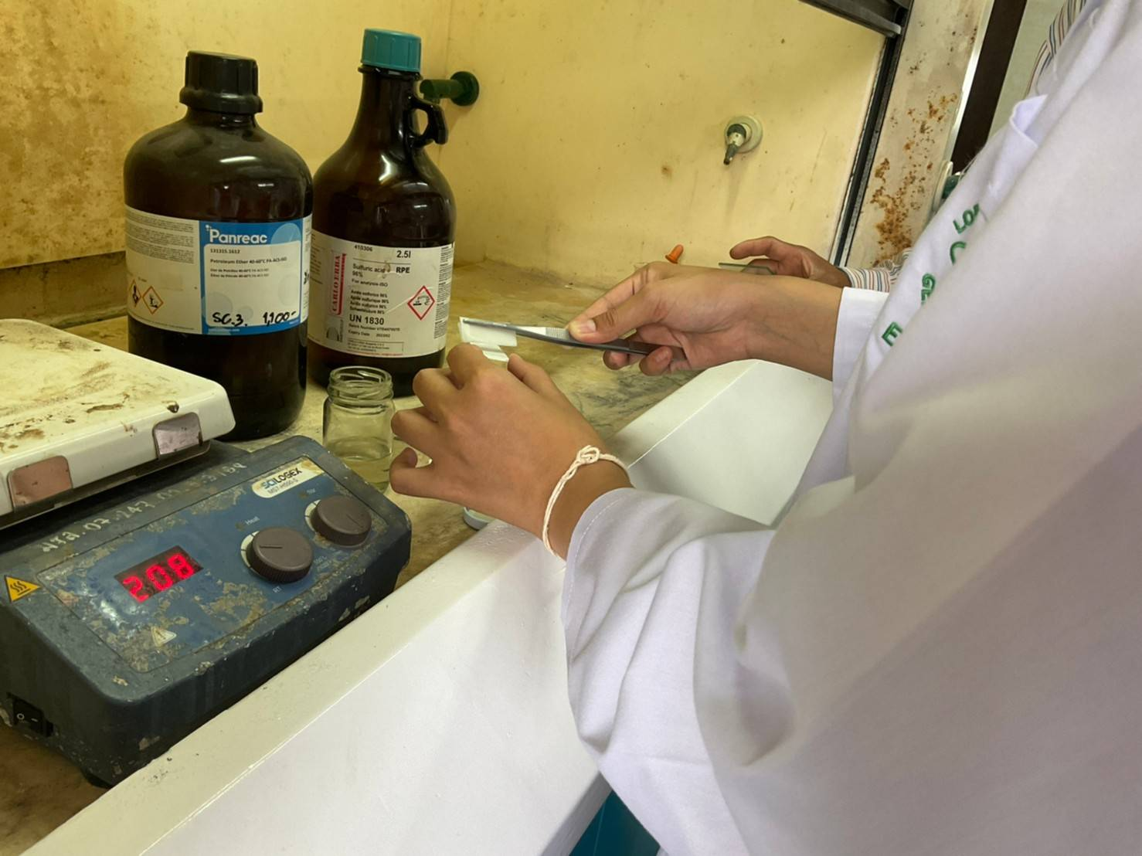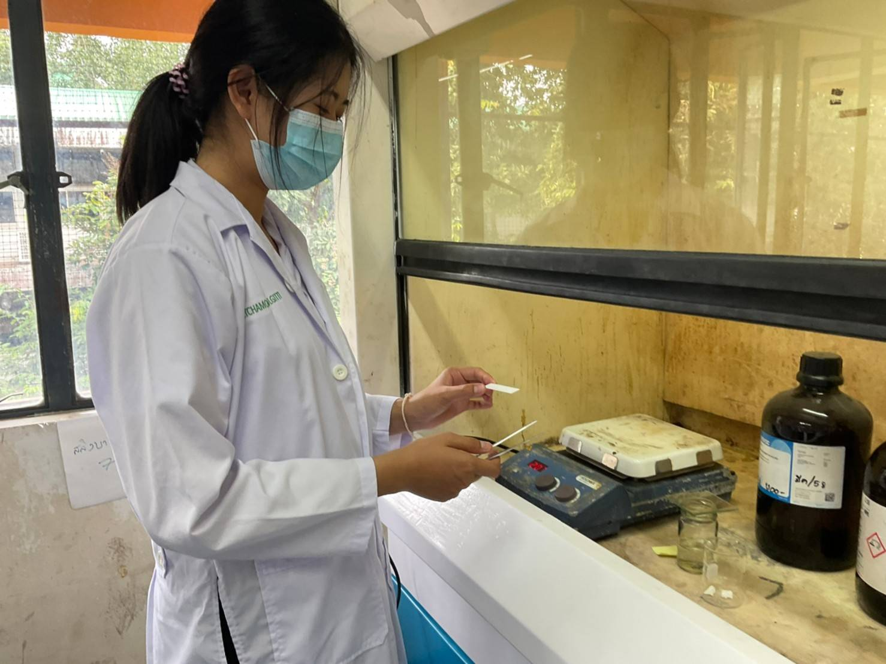

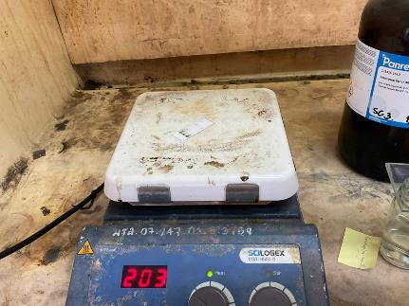

**ภาพที่ ผ.35** นำแผ่น TLC ที่ป้ายสาร Developing agent ไปให้ความร้อน

**ภาพที่ ผ.36** ตัวอย่างแผ่น TLC 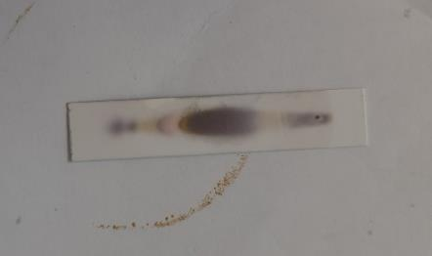ที่ได้จากการทำการทดสอบด้วยDeveloping agent

**ภาคผนวก จ**

**ผลการทดลองด้วยแผ่น TLC**

**ตารางที่ ผ.1** เปรียบเทียบ TLC ที่ได้จากการแยกสารสกัดว่านชักมดลูก ด้วยระบบตัวทำละลาย 1 รอบ

|  |  |  |  |  |
| --- | --- | --- | --- | --- |
| **อัตราส่วน Hexane** | **สารสกัด ว่านชักมดลูก** | **แผ่น TLC** | | |
| **UV 254 nm** | **UV 366 nm** | **Developing agent** |
| **1 : 1** | สกัดครั้งที่ 1 |  |  |  |

|  |  |  |  |  |
| --- | --- | --- | --- | --- |
| **อัตราส่วน Hexane : DCM** | **สารสกัด ว่านชักมดลูก** | **แผ่น TLC** | | |
| **UV 254 nm** | **UV 366 nm** | **Developing agent** |
| **1 : 1** | สกัดครั้งที่ 1 |  |  |  |

|  |  |  |  |  |
| --- | --- | --- | --- | --- |
| **อัตราส่วน Hexane : DCM** | **สารสกัด ว่านชักมดลูก** | **แผ่น TLC** | | |
| **UV 254 nm** | **UV 366 nm** | **Developing agent** |
| **1 : 1** | สกัดครั้งที่ 2 และ 3 |  |  |  |
| **2 : 1** | สกัดครั้งที่ 1 |  |  |  |
| **1 : 2** | สกัดครั้งที่ 1 |  |  |  |
| **0 : 1** | สกัดครั้งที่ 1 |  |  |  |

**ตารางที่ ผ.2** เปรียบเทียบการแยกสารสกัดด้วยระบบตัวทำละลาย Hexane : DCM ที่ทดสอบด้วย Developing agent

|  |  |  |  |
| --- | --- | --- | --- |
| **สารสกัดว่านชักมดลูก** | **อัตราส่วน Hexane : DCM** | | |
| **1 : 1** | **2 : 1** | **1 : 2** |
| **สกัดครั้งที่ 1** |  |  |  |
| **สกัดครั้งที่ 2 และ 3** |  |  |  |

**ตารางที่ ผ.3** จำนวนองค์ประกอบของสารที่พบในว่านชักมดลูก

|  |  |  |
| --- | --- | --- |
| **สารสกัดว่านชักมดลูก** | **อัตราส่วน Hexane : DCM** | จำนวนองค์ประกอบของสาร |
| **สกัดครั้งที่ 1** | 1 : 1 | ภาพ  พบสาร 5 ตัว |

**ตารางที่ ผ.3** จำนวนองค์ประกอบของสารที่พบในว่านชักมดลูก (ต่อ)

|  |  |  |
| --- | --- | --- |
| **สารสกัดว่านชักมดลูก** | **อัตราส่วน Hexane : DCM** | จำนวนองค์ประกอบของสาร |
| **สกัดครั้งที่ 1** | 2 : 1 | ภาพ  พบสาร 4 ตัว |
| 1 : 2 | ภาพ  พบสาร 6 ตัว |
| 0 : 1 | ภาพ  พบสาร 8 ตัว |

**ตารางที่ ผ.3** จำนวนองค์ประกอบของสารที่พบในว่านชักมดลูก (ต่อ)

|  |  |  |
| --- | --- | --- |
| **สารสกัดว่านชักมดลูก** | **อัตราส่วน Hexane : DCM** | จำนวนองค์ประกอบของสาร |
| **สกัดครั้งที่ 2 และ 3** | 1 : 1 | ภาพ  พบสาร 5 ตัว |
| 2 : 1 | พบสาร 5 ตัว |
| 1 : 2 | ภาพ  พบสาร 5 ตัว |

**ภาคผนวก ฉ**

**การคำนวณหาค่า Rf**

**ค่า Rf ของว่านชักมดลูก**

$$Rf=\frac{ระยะทางที่สารเคลื่อนที่}{ระยะทางที่ตัวทำละลายเคลื่อนที่}$$

**ระบบตัวทำละลาย Hexane : DCM 1:2** **ว่านชักมดลูกสกัดครั้งที่ 2 และ 3**

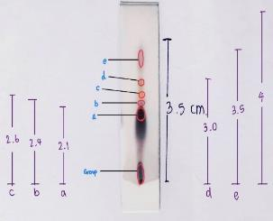

**ภาพที่ ผ.37** ระยะ Rf ของว่านชักมดลูกสกัดครั้งที่ 2 และ 3

$$Rfของa=\frac{a}{4}=\frac{2.1}{4}=0.525$$

$$Rfของb=\frac{b}{4}=\frac{2.4}{4}=0.600$$

$$Rfของc=\frac{c}{4}=\frac{2.6}{4}=0.650$$

$$Rfของd=\frac{d}{4}=\frac{3.0}{4}=0.750$$

$$Rfของe=\frac{e}{4}=\frac{3.5}{4}=0.875$$

ภาคผนวก ชนำเสนองานวิจัย

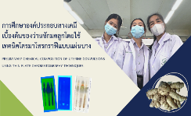 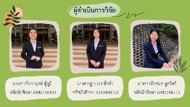

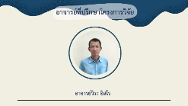 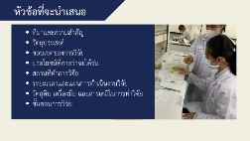

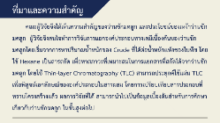 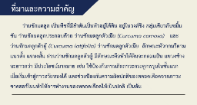

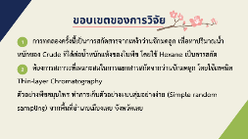 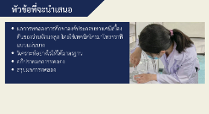

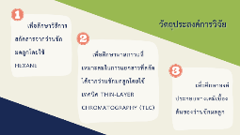 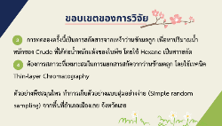

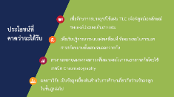 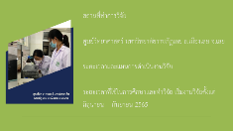

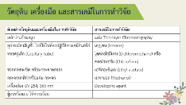 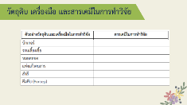

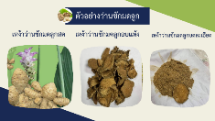 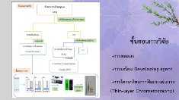

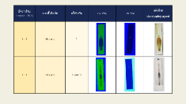 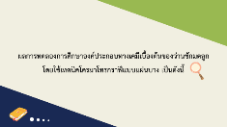

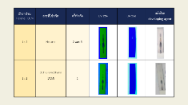 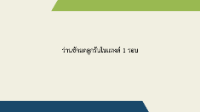

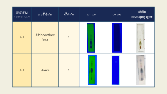 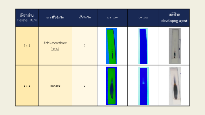

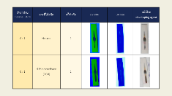 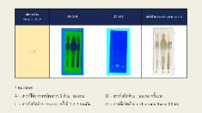

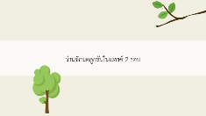 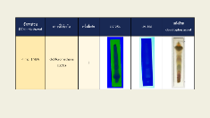

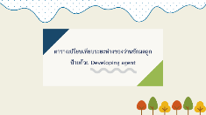 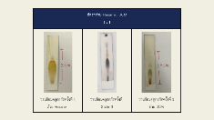

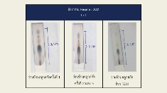 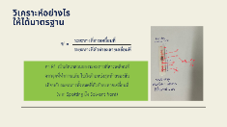

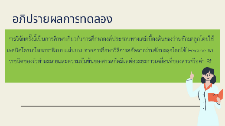 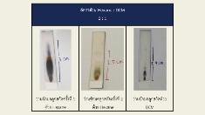

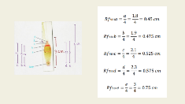 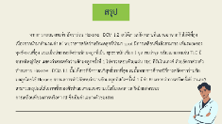

ภาคผนวก ซบทความวิจัย

**การศึกษาองค์ประกอบทางเคมีเบื้องต้นของว่านชักมดลูกโดยใช้**

**เทคนิคโครมาโทกราฟีแบบแผ่นบาง**

**A preliminary chemical composition study of *Curcuma Comosa* Roxb by Thin-Layer chromatography techniques**

**กิ่งกาญจน์ ตู้ภูมิ1 , ฐาปณา ขัดคำ1 , นัทชมล มูลกิตติ1 , และ วิระ อิสโร2**

**Ginggan Toophum1 Thapana Khatkham1 Natchamon Mulgitti1 Wira Isaro2**

**Emai:** [**sb6340148103@lru.ac.th**](mailto:sb6340148103@lru.ac.th) **,** [**thapana8098@gmail.com**](mailto:thapana8098@gmail.com) **,**[**lpk32563@loeipit.ac.th**](mailto:lpk32563@loeipit.ac.th)

**โทร 0832326147 , 0934768098 , 0820100842**

**บทคัดย่อ**

การวิจัยครั้งนี้มีวัตถุประสงค์ เพื่อศึกษาวิธีการสกัดสารจากว่านชักมดลูกหาสภาวะที่เหมาะสมในการแยกสารที่สกัดจากว่านชักมดลูก โดยใช้เทคนิค โครมาโทกราฟีแบบแผ่นบาง และเพื่อศึกษาองค์ประกอบทางเคมีเบื้องต้นของว่านชักมดลูก โดยใช้เฮกเซนสกัด 3 ครั้ง ด้วยการแช่ว่านชักมดลูกในตัวทำละลายเฮกเซนเป็นเวลา 1 สัปดาห์ ได้สารสกัดเฮกเซน จากนั้นใช้เทคนิค โครมาโทกราฟีแบบแผ่นบาง เพื่อตรวจสอบสารสกัดแต่ละครั้ง พบว่าสารสกัดแต่ละครั้งให้ผลบน TLC คล้ายกัน ด้วยระบบตัวทำละลายเฮกเซนและระบบตัวทำละลาย เฮกเซน:ไดคลอโรมีเทน (1:1) (1:2) (2:1) และหลังจากระเหยแห้งสารสกัดว่านชักมดลูก พบว่าสารสกัดครั้งที่ 1 ได้ของแข็งสีขาวและส่วนที่เป็นน้ำมันสีเหลืองน้ำตาล จึงได้ทำการล้างผลึกสีขาวกับส่วนที่เป็นน้ำมันสีเหลืองน้ำตาล แล้วทำการทดสอบส่วนที่เป็นผลึกสีขาวกับส่วนที่เป็นน้ำมันสีเหลืองน้ำตาลด้วยแผ่น TLC อีกครั้งหนึ่งด้วยระบบตัวทำละลายเฮกเซนและไดคลอโรมีเทนในอัตราส่วน 1:1 และ 1:2 พบว่าผลึกสีขาวที่ได้เป็นสาร 1 ชนิด และส่วนที่เป็นน้ำมันสีเหลืองน้ำตาลมีองค์ประกอบประมาณ 5-6 สาร ที่ปรากฏบนแผ่น TLC ตำแหน่งต่างกัน โดยหลังจากหาระบบตัวทำละลายที่จะใช้ในการแยกสารสกัดหยาบเฮกเซนจากว่านชักมดลูก พบว่าระบบที่เหมาะสมในการแยก โดยการสังเกตจากตำแหน่งสารที่ปรากฏบนแผ่น TLC คืออัตราส่วน เฮกเซน:ไดคลอโรมีเทน (1:2) มีการแยกกันของสารค่อนข้างชัดเจนและให้ค่า Rf ที่แตกต่างกัน ซึ่งเป็นการศึกษาเกี่ยวกับการแยกองค์ประกอบทางเคมีเบื้องต้นของสารสกัดว่านชักมดลูก โดยใช้เทคนิคโครมาโทกราฟีแบบแผ่นบางของงานวิจัยนี้

**คำสำคัญ : ว่านชักมดลูก การสกัด สารสกัดหยาบ โครมาโทกราฟีแบบแผ่นบาง ตัวทำละลาย**

**Abstract**

**A preliminary chemical composition study of *Curcuma Comosa* Roxb by Thin-Layer chromatography techniques.**

**1นักศึกษาหลักสูตรครุศาสตร์บัณฑิตสาขาวิทยาศาสตร์ทั่วไปคณะครุศาสตร์มหาวิทยาลัยราชภัฏเลย**

**2ประธานสาขาวิชาวิทยาศาสตร์ทั่วไปคณะครุศาสตร์มหาวิทยาลัยราชภัฏเลย**

**1Revellers bachelor of education program in general science, Faculty of Education, Loei Rajabhat University**

**2Presidents of General Science, Faculty of Education, Rajabhat University**

The objective of this research is to study how to extract substances from *Curcuma Comosa* Roxb, To find out the optimal conditions for separating the extracted substances from the *Curcuma Comosa* Roxb. by Thin-Layer Chromatography (TLC) techniques and to study the basic chemical composition of *Curcuma Comosa* Roxb by hexane extract 3 times by soaking the *Curcuma Comosa* Roxb in hexane solvent for 1 week. It was found that each extract yielded similar effects on TLC with solvent system of hexane and hexane : dichloromethane (DCM) (1:1) (1:2) and (2:1) respecyively. The first extract was found a white solid and a yellow-brown oil. Therefore, white crystals have been washed with yellow-brown oil and experimented with the white crystalline part with the yellow-brown oil part with the TLC plate again with the hexane and DCM solvent systems in ratios of 1:1 and 1:2, the result of white crystals were found that 1 substance, and the oily part of yellow-brown contained approximately 5-6 substances located on the TLC plate at different positions. It was found that the optimal system for separation by observing from the position of the substance appearing on the TLC plate was the hexane:DCM ratio (1:2)., there was a relatively clear separation of substances and a different Rf value.

**Keywords:** *Curcuma Comosa* Roxb coarse extract thin skin chromatography solvent

**1. ที่มาและความสำคัญ**

การใช้ยาสมุนไพรมีการใช้อย่างกว้างขวางในทุกครัวเรือนมาเป็นเวลานานจนถึงปัจจุบัน สมุนไพรเป็นพืชที่มีคุณค่าทั้งทางยาและทางเศรษฐกิจที่เป็นความนิยม ในการใช้ปรุงยาแผนโบราณ โดยเฉพาะอย่างยิ่งในชุมชนที่อยู่ในชนบทหรือที่ห่างไกลและทุรกันดาร ซึ่งผู้เตรียมสมุนไพรต้องมีความรู้ทางพฤกษศาสตร์เป็นอย่างดี และรู้สรรพคุณของพืชชนิดนั้น ๆ การรักษาไม่มีหลักสูตรหรือวิธีปฏิบัติที่แน่นอน อีกทั้งการรักษามักจะใช้พืชหลายชนิดมาประกอบกันเพื่อให้ได้ตัวยารักษาโรคจึงต้องอาศัยผู้เชี่ยวชาญ ปัจจุบันความนิยมของยาสมุนไพรได้น้อยลดเนื่องจากการแพทย์แผนปัจจุบัน มีการรักษาโรคที่มีความซับซ้อน รวมถึงการนำนวัตกรรมเทคโนโลยีต่าง ๆ มาใช้อย่างก้าวกระโดด พร้อมรับความเปลี่ยนแปลงที่กำลังจะเกิดขึ้นหลังการระบาดของโรคและพร้อมยกระดับศักยภาพในเชิงการแพทย์อยู่ตลอดเวลา อย่างไรก็ดี ปัจจุบันสมุนไพรกำลังเป็นพืชเศรษฐกิจที่สำคัญอย่างหนึ่งของประเทศ ซึ่งตลาดต่างประเทศกำลังมีความต้องการสูงมาก ทั้งในเอเชีย อเมริกาและยุโรป อีกทั้งคนส่วนใหญ่นิยมใช้สมุนไพรเป็นอาหารเสริมสุขภาพ และใช้สมุนไพรเป็นวัตถุดิบเบื้องต้นในการสกัดสารเคมีต่าง ๆ เพื่อใช้ในการผลิตยาแผนปัจจุบัน

สำหรับในประเทศไทยนั้น การผลิตสมุนไพรส่วนใหญ่ใช้วิธีการเก็บหามาจากป่าธรรมชาติมากกว่าการเพาะปลูก พืชบางชนิดมีการเพาะปลูกกันในประเทศไทยเป็นเวลานานจนสามารถเจริญเติบโตได้ดี แต่ยังมีปริมาณไม่มากนัก และยังไม่เป็นที่แพร่หลายทางการค้า ดังนั้นปริมาณการผลิต และการควบคุมคุณภาพจึงทำได้ยาก ซึ่งเป็นอุปสรรคต่อการขยายตลาด อย่างไรก็ดี แนวโน้มความต้องการของตลาดทั้งในประเทศและต่างประเทศมีสูงขึ้น ซึ่งส่วนใหญ่มักใช้ในการทำเครื่องสำอางมากขึ้น แต่การจะส่งเสริมให้พืชสมุนไพรมีความสำคัญทางเศรษฐกิจเพิ่มขึ้นนั้นจะต้องใช้เวลานาน เพื่อให้มีข้อมูลเพียงพอทั้งด้านวิทยาศาสตร์ พฤกษศาสตร์ สารเคมีในพืชสมุนไพรแต่ละชนิด ตลอดจนสรรพคุณทางด้านเภสัชวิทยา การใช้ยาสมุนไพรมีการใช้อย่างกว้างขวางในทุกครัวเรือนมาเป็นเวลานานจนถึงปัจจุบัน สมุนไพรเป็นพืชที่มีคุณค่าทั้งทางยาและทางเศรษฐกิจที่เป็นความนิยมในการใช้ปรุงยาแผนโบราณ โดยเฉพาะอย่างยิ่งในชุมชนที่อยู่ในชนบทหรือที่ห่างไกลและทุรกันดาร ซึ่งผู้เตรียมสมุนไพรต้องมีความรู้ทางพฤกษศาสตร์เป็นอย่างดี และรู้สรรพคุณของพืชชนิดนั้น ๆ การรักษาไม่มีหลักสูตรหรือวิธีปฏิบัติที่แน่นอน อีกทั้งการรักษามักจะใช้พืชหลายชนิดมาประกอบกันเพื่อให้ได้ตัวยารักษาโรคจึงต้องอาศัยผู้เชี่ยวชาญ ปัจจุบันความนิยมของยาสมุนไพรได้น้อยลดเนื่องจากการแพทย์แผนปัจจุบัน มีการรักษาโรคที่มีความซับซ้อน รวมถึงการนำนวัตกรรมเทคโนโลยี มาใช้อย่างก้าวกระโดด พร้อมรับความเปลี่ยนแปลงที่กำลังจะเกิดขึ้นหลังการระบาดของโรคและพร้อมยกระดับศักยภาพในเชิงการแพทย์อยู่ตลอดเวลา อย่างไรก็ดี ปัจจุบันสมุนไพรกำลังเป็นพืชเศรษฐกิจที่สำคัญอย่างหนึ่งของประเทศ ซึ่งตลาดต่างประเทศกำลังมีความต้องการสูงมาก ทั้งในเอเชีย อเมริกาและยุโรป อีกทั้งคนส่วนใหญ่นิยมใช้สมุนไพรเป็นอาหารเสริมสุขภาพ และใช้สมุนไพรเป็นวัตถุดิบเบื้องต้นในการสกัดสารเคมีต่าง ๆ เพื่อใช้ในการผลิตยาแผนปัจจุบัน (แผนแม่บทแห่งชาติว่าด้วยการพัฒนาสมุนไพรไทย, 2560)

ว่านชักมดลูก มีชื่อวิทยาศาสตร์ : *Curcuma comosa* Roxb. อยู่ในวงศ์ ZINGIBERACEAE ชื่อสามัญ Nanwinga, Sanwinga, Sanwin-yaing (Myanmar) และ Turmeric (English) ชื่ออื่นว่านชักมดลูกตัวเมียว่านหมาว้อ ส่วนที่ใช้เหง้า ราก ว่านชักมดลูกตัวเมียหรือว่านตัวเมีย ลักษณะหัวกลมรีตามแนวตั้ง แขนงสั้น ว่านชักมดลูกตัวผู้ มีลักษณะคือหัวใต้ดินจะกลมแป้น แขนงข้างจะยาวกว่า แต่บางครั้งแขนงข้างถูกตัดออกไป ทำให้จำแนกไม่ชัดเจน และมักมีปัญหาในการซื้อขาย ส่วนว่านตัวเมียจะมีสีขาวนวล วงในมีสีชมพู เมื่อทิ้งไว้สีชมพูจะเข้มขึ้น ส่วนเนื้อในว่านตัวผู้มีสีคล้ายกัน แต่วงในออกสีเขียวแกมเทาอ่อน ทิ้งไว้จะออกสีชมพูเข้มขึ้นเช่นกัน แต่หากผู้ซื้อไม่มีตัวอย่างเทียบเคียงจะจำแนกยาก สรรพคุณ เหง้า รักษามดลูกอักเสบ ราก แก้ท้องอืดท้องเฟ้อ การศึกษาทางเภสัชวิทยาจากการทดลองในสัตว์ ตำรายาไทย ใช้รากหรือหัวใต้ดินของว่านชักมดลูก แก้ท้องอืด ท้องเฟ้อ แก้มดลูกพิการ ทำให้ประจำเดือนมาตามปกติทำให้มดลูกเข้าอู่เร็ว ช่วยย่อยอาหาร แก้ริดสีดวงทวาร แก้เจ็บปวดเนื่องจากกระษัยกล่อนลงฝัก นอกจากนี้ยังสามารถป้องกันการสูญเสียมวลกระดูก และกระตุ้นการสร้างเซลล์กระดูก เสริมความหนาแน่นของเซลล์กระดูก จึงมีแนวโน้มที่ดีที่จะใช้ป้องกันการเกิดภาวะกระดูกพรุนในขั้นแรกเมื่อเริ่มเข้าสู่ภาวะวัยทองได้ และช่วยป้องกันความผิดปกติของหลอดเลือดจากภาวะขาดฮอร์โมน ทำให้การทำงานของหลอดเลือดให้เป็นปกติ ช่วยลดความเสี่ยงการเป็นโรคหัวใจและหลอดเลือด รวมถึงช่วยปกป้องเซลล์ประสาท ชะลอการจดจำถดถอยเนื่องมาจากขาดฮอร์โมนเอสโตรเจน รวมถึงลดไขมันในเลือดและป้องกันการเกิดโรคอ้วนลงพุง องค์ประกอบทางเคมี ว่านชักมดลูกตัวเมียพบสารกลุ่มไฟโตเอสโตรเจนปริมาณและวิธีใช้นำผงแห้งของราก จำนวน 1 ช้อนโต๊ะผสมน้ำผึ้ง รับประทานวันละ 2 ครั้งต่อวันเพื่อช่วยลดความดันโลหิต

ดังนั้นคณะผู้วิจัยจึงได้เห็นความสำคัญของว่านชักมดลูก และประโยชน์ของเหง้าว่านชักมดลูก ผู้วิจัยจึงสนใจทำการวิจัยการแยกองค์ประกอบทางเคมีเบื้องต้นของว่านชักมดลูกโดยเริ่มจากการหาปริมาณน้ำหนักของ Crude ที่ได้ต่อน้ำหนักแห้งของใบพืช โดยใช้ hexane เป็นสารสกัด เพื่อหาสภาวะที่เหมาะสมในการแยกสารที่สกัดได้จากว่านชักมดลูก โดยใช้ เทคนิคโครมาโทกราฟีแบบแผ่นบางสามารถประยุกต์ใช้แผ่น TLC เพื่อพิสูจน์เอกลักษณ์ขององค์ประกอบในสารผสม โดยการเปรียบเทียบสารประกอบที่ทราบโครงสร้างแล้ว ผลการวิจัยที่ได้สามารถนำไปเป็นข้อมูลเบื้องต้นสำหรับการศึกษาเกี่ยวกับว่านชักมดลูกในขั้นสูงต่อไป

**2. วัตถุประสงค์ของการวิจัย**

2.1 เพื่อศึกษาวิธีการสกัดสารจากว่านชักมดลูก โดยใช้ Hexane

2.2 เพื่อศึกษาหาสภาวะที่เหมาะสมในการแยกสารที่สกัดจากว่านชักมดลูก โดยใช้เทคนิค Thin-layer Chromatography (TLC)

2.3 เพื่อศึกษาองค์ประกอบทางเคมีเบื้องต้น ของว่านชักมดลูก

**3. วิธีการดำเนินการวิจัย**

การศึกษาองค์ประกอบทางเคมีเบื้องต้นของว่านชักมดลูกโดยใช้เทคนิคโครมาโทรกราฟีแบบแผ่นบางครั้งนี้ มีวัสดุ อุปกรณ์ และกระบวนการในการศึกษา ดังนี้

3.1 ตัวอย่างเครื่องมือ อุปกรณ์ และสารเคมีในการทำวิจัย

3.1.1 เหง้าว่านชักมดลูก

3.1.2 เฮกเซน (Hexane)

3.1.3 (Dichloromethane , DCM)

3.1.4 หลอดรูเล็ก (Capillary tube) 3.1.5 เมทานอล (Methanol)

3.1.6 Developing agent

3.1.7 แผ่นกระจก

3.1.8 กรดซัลฟูริก (Sulfuric acid)

3.1.9 เครื่องส่อง UV 254, 366 nm 3.1.10 4-Methoxy benzaldehyde

3.1.11 Hot plate

3.2 วิธีดำเนินการทดลอง

3.2.1 การทดลอง

3.2.1.1 นำเหง้าว่านชักมดลูกมาหั่นแล้วตากให้แห้ง จากนั้นทำให้มีขนาดเล็กลงโดยการบดหรือปั่น ให้เป็นผง

3.2.1.2 แช่ผงเหง้าว่านชักมดลูกในสารละลายเฮกเซน นาน 1 สัปดาห์ แช่ 3-4 รอบ จากนั้นนำไปกรองด้วยกระดาษกรอง

3.2.1.3 นำสารที่ได้มาระเหยแห้ง จะได้สารสกัดหยาบ (Crude extract) จากเหง้าว่านชักมดลูก

3.2.2 การเตรียม Developing agentโดยเตรียมจากการผสมสารต่อไปนี้

3.2.2.1 H2O 1 mL

3.2.2.2 4-Methoxy benzaldehyde 2 mL

3.2.2.3 Ethanol 45 mL

3.2.2.4 Sulfuric acid 1 mL

3.2.3 การโครมาโทรกราฟีแบบแผ่นบาง (Thin-layer Chromatography)

3.2.3.1 จุดสารผสม จากเหง้าว่านชักมดลูก ด้วยหลอดรูเล็ก (Capillary tube) ลงบนแผ่น TLC ห่างจากขอบด้านล่าง ประมาณ 1 cm

3.2.3.2 เตรียมระบบตัวทำละลาย (Mobile phase) ที่สามารถแยกสารสกัดหยาบจากเหง้าว่านชักมดลูกออกจากกันลงในภานะปิด (Developing champer) ที่แห้งแล้วปิดฝาไว้ด้วยกระจกนาฬิกา รอจนกระทั่ง อิ่มตัวด้วยไอของตัวทำละลาย

หมายเหตุ : ต้องหาอัตราส่วนที่เหมาะสม ที่ทำให้สารสกัดหยาบ จากเหง้าว่านชักมดลูกสกัดหยาบแยกออกจากกัน โดยใช้ตัวทำละลาย

อินทรีย์ต่อไปนี้ : Hexane, Ethyl acetate, DCM, Chloroform และ Methanol ตัวเดียวหรือผสมเพื่อตรวจสอบ

3.2.3.3 จุ่มแผ่น TLC ลงในแทงค์ จากนั้นรอให้ตัวทำละลายเคลื่อนที่เกือบถึงขอบบนหรือ ประมาณ 1 cm แล้วรีบยกออก พร้อมกับใช้ดินสอทำ ตำแหน่งระยะทางที่ตัวทำละลายเคลื่อนที่ได้ก่อนที่ตัวทำละลายจะระเหยแห้ง

3.2.3.4 นำแผ่น TLC ที่ได้ไปส่อง UV 254 และ 366 nm เพื่อดูตำแหน่งระยะของสารที่เคลื่อนที่ได้

หมายเหตุ : ถ้าการแยกของสารผสมไม่ดี ต้องทำการหาระบบตัวทำละลายหรือ Mobile phase ใหม่ (อาจใช้ระบบตัวทำละลายผสม) และทำการทดลองซ้ำ

3.2.3.5 นำสำลีแผ่นบาง ๆ ชุบสาร Developing agent มาป้ายบนแผ่น TLC แล้วนำไปวางบน Hot plate สังเกตสีและระยะการเคลื่อนที่ของสาร บันทึกผล พร้อมกับวาดโครมาโทแกรมในรายงานผลการทดลอง

**การเก็บรวบรวมข้อมูล**

1.การทำการทดลองสกัดสารจากเหง้าว่านชักมดลูกโดยใช้ Hexane เป็นสารสกัด

2.จดบันทึกข้อมูลของว่านชักมดลูกกับอัตราส่วน Hexane : Dichloromethane วัดระยะการเคลื่อนที่ของสารบนแผ่น TLC และถ่ายภาพ เพื่อนำมาตรวจสอบองค์ประกอบทางเคมีเบื้องต้นของว่านชักมดลูก

**การวิเคราะห์ข้อมูล**

วิเคราะห์ระยะทางที่ตัวทำละลายเคลื่อนที่ หรือค่า Rf จากระยะทางที่สารเคลื่อนที่จากจุดที่ทำการแต้ม ไปถึงตำแหน่งสุดท้ายของมัน เทียบกับระยะทางทั้งหมดที่ตัวทำละลายเคลื่อนที่ Rf = ระยะทางที่สารเคลื่อนที่/ระยะทางที่ตัวทำละลายเคลื่อนที่

**4. อภิปรายผลการทดลอง**

การวิจัยในครั้งนี้ เป็นการศึกษาเกี่ยวกับการศึกษาองค์ประกอบทางเคมีเบื้องต้นของว่านชักมดลูกโดยใช้เทคนิคโครมาโทรกราฟีแบบแผ่นบางจากการทดลองพบว่า

4.1 วิธีการสกัดว่านชักมดลูก ด้วยตัวทำละลาย Hexane โดยการนำเหง้าว่านชักมดลูกที่บดละเอียดห่อด้วยผ้าขาวบาง แล้วนำไปแช่ในสารละลาย Hexane โดยให้ระดับของสารละลายพอท่วม ใช้เวลาในการแช่สารสกัด 1 สัปดาห์ แล้วย้ายว่านชักมดลูกไปไว้อีกบีกเกอร์ เติมสารละลายเข้าไปอีกรอบ เพื่อทำการสกัดสารอีกครั้ง ทำซ้ำอีก 2 รอบ เพื่อให้ได้สารสกัดออกมามากที่สุด

4.2 สภาวะที่เหมาะสมในการแยกสารสกัดจากว่านชักมดลูก โดยใช้เทคนิค Thin-layer Chromatography(TLC) จากการนำสารสกัดหยาบจาก Hexane ของว่านชักมดลูกไปตรวจสอบด้วยแผ่น TLC แล้วรันในแทงค์ โดยหลังจากหาระบบตัวทำละลายที่จะใช้ในการแยกสารสกัดหยาบ Hexane ว่านชักมดลูก พบว่าระบบที่เหมาะสมในการแยก โดยการสังเกตจากตำแหน่งสารที่ปรากฏบนแผ่น TLC คืออัตราส่วน Hexane:DCM (1:2) มีการแยกกันของสารค่อนข้างชัดเจนและให้ค่า Rf ที่แตกต่างกัน

4.3 การศึกษาความบริสุทธิ์ของสาร จากการนำสารสกัดหยาบจาก Hexane ของว่านชักมดลูกไปตรวจสอบด้วยแผ่น TLC แล้วพบว่าใน แผ่น TLC ที่รันในแทงค์ ระบบตัวทำละลาย 100% เฮกเซน และระบบตัวทำละลาย Hexane : DCM (1:1) เห็นองค์ประกอบคร่าวๆของสารสกัด และระเหยแห้งสารสกัดว่านชักมดลูก พบที่เป็นของแข็งสีขาว และส่วนที่เป็นน้ำมันสีเหลืองน้ำตาล จึงได้ทำการล้างผลึกสีขาวกับส่วนที่เป็นน้ำมันสีเหลืองน้ำตาล แล้วทำการทดลองส่วนที่เป็นผลึกสีขาวกับส่วนที่เป็นน้ำมันสีเหลืองน้ำตาล ด้วยแผ่น TLC อีกครั้งหนึ่งด้วยระบบตัวทำละลายอินทรีย์ และ DCM ในอัตราส่วนระบบตัวทำละลาย 1:1 และ 1:2 พบว่าผลึกสีขาวที่ได้ค่อนข้างเป็นสารที่บริสุทธิ์ สอดคล้องกับงานวิจัยของวีระพันธ์ ใจแท้ ได้ผลจากการนำใบกระบือเจ็ดตัวมาศึกษา พบว่าเปอร์เซ็นต์ความชื้นในพืชสมุนไพรชนิด ใบกระบือเจ็ดตัวเท่ากับ 24.64% เปอร์เซ็นต์สารสกัดหยาบจาก Hexane ของใบกระบือเจ็ดตัว เท่ากับ 1.06% และพบว่าสารสกัดหยาบจาก Hexane ของใบกระบือเจ็ดตัว มีลักษณะเป็น ของหนืด สีน้ำตาลเจือดำ มีองค์ประกอบเป็นสารที่มีขั้วต่ำและขั้วปานกลาง เนื่องจากสามารถ azanulaalu Hexane, Dichloromethane, Chloroform, Ethyl acetate และ Acetone ไม่ละลายในน้ำ และ Ethanol นอกจากนี้ยังมีคุณสมบัติเป็นด่าง เนื่องจากละลายได้ดีใน 10% NaOH และ ไม่ละลายใน 10% HCl สภาวะที่เหมาะสมในการแยกสารสกัดหยาบจาก Hexane ของใบกระบือเจ็ดตัว คือ ที่สภาวะ Hexane : Acetone อัตราส่วน 5:1 ผลจากการนำสารสกัดหยาบจาก Hexane ของใบกระบือเจ็ดตัวไปแยกด้วย Column chromatography พบว่าใน fraction ที่ Ex-1 ได้สารที่มีความบริสุทธิ์มากที่สุด เนื่องจากเมื่อ นำไปตรวจสอบด้วย Thin-layer chromatography พบว่า ได้สารที่เป็น spot หลักเพียง 1 จุด และไม่มีแถบของสารอื่นปะปน

**5. ผลการทดลอง**

การวิจัยในครั้งนี้ คณะผู้วิจัยได้ทำการวิจัยการแยกองค์ประกอบทางเคมีเบื้องต้นของว่านชักมดลูก ศึกษาวิธีการสกัดสารจากว่านชักมดลูก หาสภาวะที่เหมาะสมในการแยกสารที่สกัดจากว่านชักมดลูก โดยใช้ เทคนิค Thin-layer Chromatography (TLC) และเพื่อศึกษาองค์ประกอบทางเคมีเบื้องต้นของว่านชักมดลูก โดยใช้ Hexane สกัด 3 ครั้ง ด้วยการ แช่ว่านชักมดลูกในตัวทำละลาย Hexane เป็นเวลา 1 สัปดาห์ ได้สารสกัด Hexane จากนั้นใช้ Thin-layer Chromatography (TLC) เพื่อตรวจสอบสารสกัดแต่ละครั้ง พบว่าสารสกัดแต่ละครั้งให้ผลบน TLC คล้ายกัน ด้วยระบบตัวทำละลาย 100% Hexane และระบบตัวทำละลาย Hexane : DCM (1:1) (1:2) (2:1) และหลังจากระเหยแห้งสารสกัดว่านชักมดลูก พบสารสกัดครั้งที่ 1 ได้ของแข็งสีขาว และส่วนที่เป็นน้ำมันสีเหลืองน้ำตาล จึงได้ทำการล้างผลึกสีขาวกับส่วนที่เป็นน้ำมันสีเหลืองน้ำตาล แล้วทำการทดลองส่วนที่เป็นผลึกสีขาวกับส่วนที่เป็นน้ำมันสีเหลืองน้ำตาล ด้วยแผ่น TLC อีกครั้งหนึ่งด้วยระบบตัวทำละลาย Hexane และ DCM ในอัตราส่วน 1:1 และ 1:2 พบว่าผลึกสีขาวที่ได้เป็นสาร 1 ชนิด และส่วนที่เป็นน้ำมันสีเหลืองน้ำตาลมีองค์ประกอบประมาณ 5-6 สาร ที่อยู่บนแผ่น TLC ตำแหน่งต่างกัน โดยหลังจากหาระบบตัวทำละลายที่จะใช้ในการแยกสารสกัดหยาบ Hexane ว่านชักมดลูก พบว่าระบบที่เหมาะสมในการแยก โดยการสังเกตจากตำแหน่งสารที่ปรากฏบนแผ่น TLC คืออัตราส่วน Hexane:DCM (1:2) มีการแยกกันของสารค่อนข้างชัดเจนและให้ค่า Rf ที่แตกต่างกัน เป็นการศึกษาเกี่ยวกับการศึกษาองค์ประกอบทางเคมีเบื้องต้นของว่านชักมดลูกโดยใช้เทคนิคโครมาโทรกราฟีแบบแผ่นบาง (TLC)

**6. ข้อเสนอแนะ**

6.1 สำหรับการทำการศึกษาต่อไป อาจหาสภาวะที่เหมาะสมด้วยตัวทำละลายเพิ่มเติม จากตัวทำละลายอื่น ๆ ในการแยกด้วย TLC ที่เหมาะสมเพิ่มขึ้น

6.2 หากมีเวลา ควรทำการศึกษาต่อว่าเป็นสารชนิดใดจากสารที่ได้ เนื่องจากต้องใช้เทคนิคขั้นสูงในการตรวจสอบ เช่น Infarcdspcctroscops (IR), Nuclcar magnetic spectroscopy (NMR), High-performance liquid chromatography (HPLC) และMass spcctroscopy (MS)

6.3 ควรศึกษาสารสกัดของว่านชักมดลูกด้วยตัวทำละลายอื่น ๆ เช่น DMC , Methanol ต่อไป

**เอกสารอ้างอิง**

จันทร์แจ่ม ดวงอุปะ. 2557. **เคมีพื้นฐาน.**   
 พิมพ์ครั้งที่ 1. เลย: ภาควิชาเคมี   
 คณะวิทยาศาสตร์และเทคโนโลยี   
 มหาวิทยาลัยราชภัฏเลย  
นิพนธ์ ตังคณานุรักษ์ และคณิตา ตังคณานุ  
 รักษ์. 2547. **สเปกโทรสโกปีด้าน** **การวิเคราะห์.** พิมพ์ครั้งที่ 1.   
 กรุงเทพฯ: สำนักพิมพ์  
 มหาวิทยาลัยเกษตรศาสตร์.  
นภดล ไชยคำ และกรวลัย พันธุ์แพ. 2554.   
 **เคมี 1.** พิมพ์ครั้งที่ 1. กรุงเทพฯ:   
 บริษัท สำนักพิมพ์ท้อป จำกัด.  
ศูนย์พัฒนาตำราการแพทย์แผนไทย มูลนิธิ  
 การแพทย์แผนไทยพัฒนา. 2549.   
 **พฤกษชาติสมุนไพร.** พิมพ์ครั้งที่ 1.   
 กรุงเทพฯ: บริษัท สามเจริญ  
 พาณิชย์.  
สุดจิต สงวนเรือง, จุนเจือ โล่สุวรรณ และ  
 นัทธมน คูนแสง. 2555. **เคมีทั่วไป** **เล่ม 2.** พิมพ์ครั้งที่ 5. กรุงเทพฯ:   
 หจก.วี.เจ.พริ้นติ้ง.  
สันทัด ศิริอนันต์ไพบูลย์ และขนิษฐา ชัย  
 รัตนาวรรณ. 2553. **เคมี** **วิทยาศาสตร์.** พิมพ์ครั้งที่ 11.   
 นนทบุรี: บริษัท เอส.อาร์.พริ้นติ้ง   
 แมสโปรดักส์ จำกัด.  
กนกพร อะทะวงษา. (2561). **ว่านชักมดลูก**

**สมุนไพรวัยทอง.** (ออนไลน์).สืบค้น

เมื่อ 16 มิถุนายน 2565 เข้าถึงจาก :

<https://www.thailandplus.tv/>

archives/142220.   
ขวัญชนก หมอกมืด และคณะ. (2560). **ฤทธิ์**

**ต้านการอักเสบของสารสกัดชั้นเอ**

**ทานอลในสมุนไพรเดี่ยวและตำรับ**

**ยาสตรีหลังคลอด.** (ออนไลน์).

สืบค้นเมื่อ 17 มิถุนายน 2565

เข้าถึงจาก : <https://he02.tci->

[thaijo](https://he02.tci-thaijo).org/index.php

tmj/article/view/115804

**ประวัติผู้จัดทำ**

**ประวัติผู้จัดทำ**

|  |  |
| --- | --- |
| **ชื่อ-สกุล** | นางสาวกิ่งกาญจน์ ตู้ภูมิ |
| **วัน เดือน ปีเกิด** | 25 พฤษภาคม 2544 |
| **สถานที่เกิด** | อำเภอเมือง จังหวัดระยอง |
| **ที่อยู่ปัจจุบัน** | 47 หมู่ 4 บ้านป่าว่าน ตำบลห้วยยาง  อำเภอคอนสาร จังหวัดชัยภูมิ 36180 |
| **เบอร์โทรศัพท์** | 083-232-6147 |
| **E-mail** | sb6340148103@lru.ac.th |
| **ประวัติการศึกษา** |  |
| ปัจจุบัน | กำลังศึกษาอยู่ชั้นปีที่ 3 หลักสูตรครุศาสตร์บัณฑิต สาขาวิชาวิทยาศาสตร์ทั่วไป คณะครุศาสตร์ มหาวิทยาลัยราชภัฏเลย |
| พ.ศ. 2562 | ชั้นมัธยมศึกษาตอนปลาย โรงเรียนคอนสารวิทยาคม ตำบลห้วยยาง  อำเภอคอนสาร จังหวัดชัยภูมิ |
| พ.ศ. 2559 | ชั้นมัธยมศึกษาตอนต้น โรงเรียนคอนสารวิทยาคม ตำบลห้วยยาง  อำเภอคอนสาร จังหวัดชัยภูมิ |
| พ.ศ. 2556 | ชั้นประถมศึกษา โรงเรียนชุมชนห้วยยาง ตำบลห้วยยาง  อำเภอคอนสาร จังหวัดชัยภูมิ |

|  |  |
| --- | --- |
| **ชื่อ-สกุล** | นางสาวฐาปณา ขัดคำ |
| **วัน เดือน ปีเกิด** | 15 สิงหาคม 2544 |
| **สถานที่เกิด** | อำเภอเมือง จังหวัดขอนแก่น |
| **ที่อยู่ปัจจุบัน** | 122 หมู่ 8 ตำบลนาข่า อำเภอมัญจาคีรี  จังหวัดขอนแก่น 40160 |
| **เบอร์โทรศัพท์** | 093-476-8098 |
| **E-mail** | [thapana8098@gmail.com](mailto:thapana8098@gmail.com) |
| **ประวัติการศึกษา** |  |
| ปัจจุบัน | กำลังศึกษาอยู่ชั้นปีที่ 3 หลักสูตรครุศาสตร์บัณฑิต สาขาวิชาวิทยาศาสตร์ทั่วไป คณะครุศาสตร์ มหาวิทยาลัยราชภัฏเลย |
| พ.ศ. 2562 | จบการศึกษาระดับชั้นมัธยมศึกษาปีที่ 6 จากโรงเรียนมัญจาศึกษา  อำเภอมัญจาคีรี จังหวัดขอนแก่น |
| พ.ศ. 2559 | จบการศึกษาระดับชั้นมัธยมศึกษาปีที่ 3 จากโรงเรียนสวัสดี  อำเภอมัญจาคีรี จังหวัดขอนแก่น |
| พ.ศ. 2556 | จบการศึกษาระดับชั้นประถมศึกษาปีที่ 6 จากโรงเรียนสวัสดี  อำเภอมัญจาคีรี จังหวัดขอนแก่น |

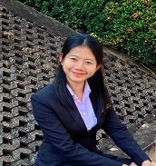**ชื่อ-สกุล**               นางสาวนัทชมล มูลกิตติ

**วัน เดือน ปี เกิด**    26 ตุลาคม 2544

**ที่อยู่ปัจจุบัน**       101 หมู่ 4 ตำบลน้ำสวย อำเภอเมืองเลย

จังหวัดเลย

รหัสไปรษณีย์ 42000

**เบอร์โทรศัพท์**       092-325-3830

**E-mail**                lpk32563@loeipit.ac.th

**ประวัติการศึกษา**

       ปัจจุบัน       กำลังศึกษาอยู่ชั้นปีที่ 3 หลักสูตรครุศาสตร์บัณฑิต สาขาวิชาวิทยาศาสตร์ทั่วไป

คณะครุศาสตร์ มหาวิทยาลัยราชภัฏเลย

       พ.ศ.2562 จบชั้นมัธยมศึกษาปีที่ 6 โรงเรียนบ้านสูบ อำเภอเมืองเลย

จังหวัดเลย

 พ.ศ.2558 จบชั้นมัธยมศึกษาปีที่ 3 โรงเรียนเลยพิทยาคม อำเภอเมืองเลย

จังหวัดเลย

       พ.ศ.2555 จบชั้นประถมศึกษาปีที่ 6 โรงเรียนเลยพิทยาคม อำเภอเมืองเลย

จังหวัดเลย